**ОГЛАВЛЕНИЕ**

ВВЕДЕНИЕ .................................................................................................................. 5 БЛОК ПРАКТИЧЕСКИХ РАБОТ №1 «ОСНОВЫ КОНЦЕПЦИИ ИНТЕРНЕТА ВЕЩЕЙ» ....................................................................................................................... 6

Практическая работа №1 – Знакомство с оборудованием ................................... 6 Практическая работа №2 – Настройка удаленного подключения .................... 12 Практическая работа №3 – Обработка событий в системах Интернета вещей .................................................................................................................................. 22 Практическая работа №4 – Основы электротехники в системах Интернета вещей ....................................................................................................................... 36 Требования к отчету по блоку практических работ №1 .................................... 37

БЛОК ПРАКТИЧЕСКИХ РАБОТ №2 «АППАРАТНЫЕ ОСНОВЫ, ЯЗЫКИ РАЗМЕТКИ ДАННЫХ, ПРОТОКОЛ MQTT» ....................................................... 38

Практическая работа №5 – Измерительные и исполнительные устройства в Интернете вещей .................................................................................................... 38 Практическая работа №6 – Основы работы с протоколом MQTT. Брокераж сообщений ............................................................................................................... 44 Практическая работа №7 – Форматы представления данных ........................... 52 Практическая работа №8 – Визуализация данных в Интернете вещей............ 61 Требования к отчету по блоку практических работ №2: ................................... 74

БЛОК ПРАКТИЧЕСКИХ РАБОТ №3 «ОБЛАЧНЫЕ ПЛАТФОРМЫ ИНТЕРНЕТА ВЕЩЕЙ» ............................................................................................ 75

Практическая работа №9 – Знакомство с облачными платформами IoT ........ 75 Практическая работа №10 – Управление устройствами при помощи платформ Интернета вещей .................................................................................................... 85 Практическая работа №11 – Реакции платформ Интернета вещей на приходящие данные ............................................................................................... 98 Практическая работа №12 – Отправка оповещений от облачной платформы ................................................................................................................................ 108 Требования к отчету по блоку практических работ №3: ................................. 115

БЛОК ПРАКТИЧЕСКИХ РАБОТ №4 «ВИЗУАЛИЗАЦИЯ И УДАЛЕННЫЕ УПРАВЛЕНИЕ ПОСРЕДСТВОМ ОБЛАЧНЫХ ПЛАТФОРМ ИНТЕРНЕТА ВЕЩЕЙ» ................................................................................................................... 116

Практическая работа №13 – Визуализация данных в облачных платформах116 Практическая работа №14 – Управление устройствами при помощи панелей управления облачных платформ ......................................................................... 127 Требования к отчету по блоку практических работ №4: ................................. 137

3

КОНТРОЛЬНАЯ ПРАКТИЧЕСКАЯ РАБОТА «ПРОГРАММНОЕ ВЗАИМОДЕЙСТВИЕ С ПЛАТФОРМОЙ THINGSBOARD» ............................ 138

Программное взаимодействие с платформой ThingsBoard ............................. 138 Требования к отчету по контрольной практической работе ........................... 143

СПИСОК ЛИТЕРАТУРЫ ....................................................................................... 144 ПРИЛОЖЕНИЕ А - ОСНОВНЫЕ ПРАВИЛА ТЕХНИКИ БЕЗОПАСНОСТИ ПРИ РАБОТЕ СО СТЕНДОМ И ОБОРУДОВАНИЕМ В ЕГО СОСТАВЕ ...... 146

4

**ВВЕДЕНИЕ**

Интернет вещей – концепция вычислительной сети передачи данных между физическими объектами («вещами»), оснащёнными встроенными средствами и технологиями для взаимодействия друг с другом или с внешней средой.

В настоящее время технологии интернета вещей находят все большее применение как в бытовой среде, так и в производственной. Особое значение имеет инфраструктурный интернет вещей, отвечающий за функционирование «умной» городской среды современного мегаполиса.

В курсе «Технологические основы интернета вещей» при проведении практических занятий используется стенд отечественного производства от компании WirenBoard WB-demo-kit v.2. Он включает в себя набор стандартных измерительных приборов и исполнительных устройств для «умного дома», а также контроллер в исполнении с монтажом на DIN рейку под управлением Linux-подобной операционной системы.

Однако, надо отметить, что Интернет вещей это не только измерительные устройства и контроллеры. Для обработки большого количества поступающих в реальном времени данных, их систематизации, хранения и обнаружения событий используется специализированное программное обеспечение – программные платформы Интернета вещей. В данном курсе в качестве такой платформы используется open-source решение Thingsborad.

Практический курс по дисциплине состоит из 15 работ, которые студент выполняет в аудитории. Практические работы объединены в 4 блока с близкой тематикой. Отчет выполняется по блоку практических работ. Помимо заданий, выполняемых в аудитории, есть индивидуальный проект, надо которым студент работает в рамках самостоятельной работы.

Задание на практическую работу состоит из следующих компонентов:   
1. Краткого теоретического введения

2. Описания хода выполнения работы

3. Индивидуального задания согласно варианту

4. Дополнительного задания для самостоятельной подготовки

В данном практикуме содержится описание 15 практических работ по дисциплине «Технологические основы интернета вещей» для бакалавров по направлениям 09.03.01 «Информатика и вычислительная техника», 09.03.03 «Прикладная информатика», 09.03.04 «Программная инженерия», 15.03.04 «Автоматизация технологических процессов и производств» и 01.03.04 «Прикладная математика». Помимо этого, в состав практикума входит образец контрольной практической работы и краткая инструкция по охране труда и технике безопасности при работе с оборудованием.

5

**БЛОК ПРАКТИЧЕСКИХ РАБОТ №1**

**«ОСНОВЫ КОНЦЕПЦИИ ИНТЕРНЕТА ВЕЩЕЙ»**

**Практическая работа №1 – Знакомство с оборудованием**   
Внимательно ознакомьтесь с правилами техники безопасности и

распишитесь в журнале техники безопасности. Без подписи в журнале студент НЕ ДОПУСКАЕТСЯ к работе со стендом (чемоданом) и оборудованию в составе стенда.

Правила техники безопасности представлены **отдельным документом**, основные его положения приведены в Приложении А.

ВНИМАНИЕ! ВНУТРИ ЛАБОРАТОРНОГО СТЕНДА НАХОДИТСЯ ВЫСОКОЕ НАПРЯЖЕНИЕ 230V!

**Компоненты в составе стенда**

Работа на практических занятиях проводится с использованием стенда (чемодана WB-demo-kit v.2), содержащего типовой набор оборудования в «умном доме».

Стенд состоит из компонентов, с перечнем которых можно ознакомиться в табл. 1, а расположение на стенде можно увидеть на рис. 1-2.

Таблица 1. Перечень модулей стенда

|  |  |  |  |  |  |  |  |  |  |  |  |  |  |  |  |  |  |
| --- | --- | --- | --- | --- | --- | --- | --- | --- | --- | --- | --- | --- | --- | --- | --- | --- | --- |
|  | **№** |  |  | **Название** |  |  | **№** |  |  | **Название** |  |  | **№** |  |  | **Название** |  |
|  | | | Датчик температуры 1- | | |  | | |  | | |  | | |  | | |
| 1 | | |  | | |  | | |
| 2 | | | Датчик температуры 1- | | |  | | | Автомат питания  набора (L1) | | | 26 | | | Индикатор 3 (контактор) | | |
| 3 | | | Преобразователь 1-Wire — Modbus RTU WB-  M1W2 | | | 15 | | | Автомат питания | | |  | | | Кнопка 1 (подача воды, сброс аварии по протечке) | | |
|  | | | управления WB-MIR | | | 16 | | | Автомат питания  контактора (L3) | | | 28 | | | Кнопка 2  (вентилятор) | | |
| 5 | | | Настенный  комбинированный  датчик WB-MSW v.3 | | | 17 | | | Трансформатор | | |  | | | Кнопка 3  (контактор) | | |

6

Окончание табл. 1

|  |  |  |  |  |  |  |  |
| --- | --- | --- | --- | --- | --- | --- | --- |
| 6 | RGB лента в профиле | 18 | Трансформатор |  | | | Импульсный  счетчик расхода  воды с имитацией потока |
| 7 | Блок питания HDR-30- |  | Трансформатор  тока 25 А (L3) | 31 | | | Шаровой кран с электроприводом |
| 8 | Контроллер WirenBoard 6 с модулем резервного питания для WirenBoard 6 WBMZ2-BATTERY | 20 | Контактор 220 В | 32 | | | Вентилятор |
| 9 | Модуль ввода-вывода |  | Модуль реле 3-  канальный WB-  MR3 |  | | |  |
| 10 | Модуль обнаружения |  | Многоканальный  измеритель WB-  MAP12H |  | | |  |
| 11 | Диммер светодиодных лент на DIN-рейку WB- MRGBW-D | 23 | Датчик протечки |  | | |  |
| 12 | Комбинированный |  | Индикатор 1  (протечка) |  |  |  |  |
|  |

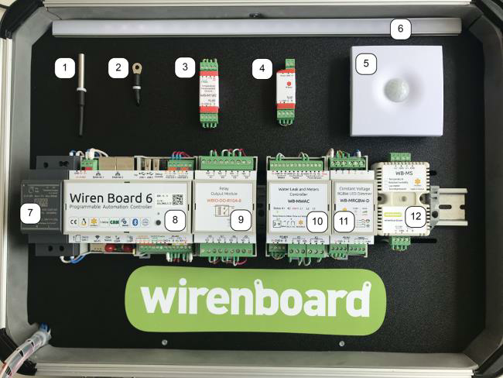

*Рисунок 1. Компоненты, расположенные на верхней крышке WB-demo-kit*

7

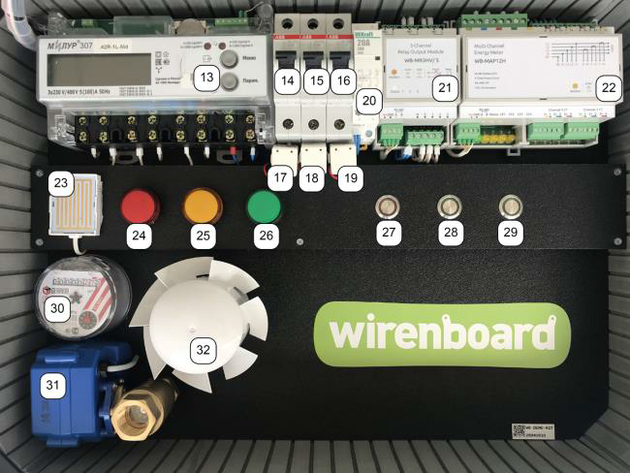

*Рисунок 2. Компоненты, расположенные на нижней крышке WB-demo-kit*   
**Начало работы**

Перед началом работы убедитесь, что компоненты не имеют видимых механических повреждений. Помните, что внутри стенда присутствует опасное для жизни напряжение 230 V, поэтому прикасаться к любым металлическим контактам запрещено!

Подключение стенда к электросети производится преподавателем.   
Убедившись, что стенд подключен к электросети, включите автоматы в

порядке слева-направо, т.е. 14, 15, 16.

Включите контроллер (8), нажав на кнопку на корпусе. Контроллер и

устройства в составе стенда будут готовы к работе, когда индикатор контроллера начнет мигать зеленым светом.

**Знакомство с базовым функционалом оборудования и преднастроенные**   
**сценарии**

Стенд Wb-demo-kit имеет следующие категории преднастроенного функционала (сценарии):

• Энергопотребление и контроль питания (наличие сетевого напряжения, контроль повышенного энергопотребления, контроль напряжения на автоматах);

• Управление внешними силовыми устройствами;

• Мониторинг качества воздуха и управление вентиляцией;   
• Мониторинг водоснабжения и протечек.

А также функционал, который возможно продемонстрировать с использованием Веб-интерфейса:

8

• Технический учет энергопотребления;

• Управление ИК-устройствами (WB-MIR или WB-MSW v3);   
• Контроль температуры.

**Преднастроенные сценарии:**

**Обратите внимание!** Все перечисленные сценарии работают только при

наличии на контроллере файлов со встроенными по умолчанию сценариями (правилами).

**1. Наличие сетевого напряжения**

Выполните действия, описанные в разделе «Начало работы», полностью

включив стенд. Убедившись, что стенд включен, а индикатор контроллера мигает зеленым, выключите автомат (14). Через некоторое время индикатор контроллера часто промигает красным цветом в течение нескольких секунд, после чего раздастся громкий звуковой сигнал. Этот сигнал предупреждает об отсутствии сетевого напряжения. ***Не держите стенд долгое время включенным без сетевого напряжения!***

Контроллер имеет встроенный аккумуляторный модуль и оборудования стенда продолжит питаться от него от аккумулятора. Индикатор синего цвета на блоке питания (7) должен погаснуть примерно через полминуты.

Вновь включите автомат (14) для продолжения работы со стендом.   
**2. Контроль повышенного энергопотребления**

Включите вентилятор кнопкой (28), при включении загорится зеленая подсветка кнопки. Спустя некоторое время должен загореться желтый индикатор (25), показывающий, что счетчик (22) обнаруживает энергопотребление на той фазе, к которой подключен вентилятор. Физически остановите вентилятор, не касаясь его лопастей (например, нажав на его плоскую часть). Тем самым вы вызвали повышенное энергопотребление из-за застопоренного вентилятора. Через несколько секунд счетчик (22) детектирует эту ситуацию и контроллер отключит вентилятор. После отключения зеленая подсветка кнопки (28) погаснет, следом погаснет и желтый индикатор (25).

**3. Контроль автоматов**

Отключите (15) и (16) автоматы. Через несколько секунд подсветка кнопок

(28) и (29) начнет мигать. Это сигнализирует о пропаже напряжения на выходах автоматов. После включения автоматов подсветка кнопок перестанет мигать.

**4. Управление внешними силовыми устройствами**

Нажмите кнопку (29). Подсветка нажатой кнопки загорится зеленым,

сработает контактор (20), и через несколько секунд загорится индикатор (26), сигнализирующий об обнаружении счетчиком (22) энергопотребления на соответствующей фазе.

При повторном нажатии на кнопку (29) контактор выключится, погаснет

9

подсветка кнопки, и через некоторое время погаснет и индикатор энергопотребления (26).

**5. Мониторинг качества воздуха**

Обратите внимание на индикатор датчика (5). Этот индикатор мигает

зеленым цветом при допустимом уровне концентрации углекислого газа (допустимый уровень выставлен по умолчанию и может не соответствовать реальному допустимому уровню в помещении), и красным – при превышении заданного уровня.

Энергично подуйте на датчик (5) в течение 15-20 секунд, вызвав превышение допустимого уровня СО2 в окружающей среде. Индикатор начнет мигать красным, что говорит о превышении концентрации CO2. Через некоторое время после того, как вы перестанете дуть на датчик, концентрация СО2 вновь достигнет нормы, а индикатор датчика начнет мигать зеленым цветом.

**6. Работа модуля защиты от протечек**

Кнопка (27) связана с работой шарового крана с электроприводом.

Последовательное нажатие на нее открывает или закрывает шаровой кран.   
Нажмите кнопку (27), открыв шаровой кран (31). При этом начнется

имитация потока воды путем вращения счетчика (30). Слегка влажным пальцем или влажной салфеткой прикоснитесь к датчику протечки (23). ***Внимание: лить воду на датчик категорически запрещено.***

Вы сымитировали протечку в системе водоснабжения. Через несколько секунд шаровой кран закроется, перекрыв поток воды, а счетчик прекратит вращение. В это же время индикатор протечки (24) загорится красным цветом, а подсветка кнопки (27) начнет мигать. Непрерывный звуковой сигнал от модуля обнаружения протечек (10) сигнализирует об аварийной ситуации, на самом модуле при этом должен загореться индикатор «Alarm»

Для того, чтобы сбросить аварийную ситуацию («сообщить об устранении протечки») нажмите кнопку (27) снова.

**Выключение стенда**

Для выключения оборудования сначала выключите контроллер (8), после – автоматы в порядке справа-налево (т.е. 16, 15, 14). Отключите сетевой кабель питания от стенда.

**Задание практической работы №1**

Все практические работы выполняются в подгруппе из 4 человек, состав

которой не может изменяться в течение семестра.

По ходу выполнения этой и следующих частей ПР необходимо фиксировать

результат выполнения заданий в виде снимков экрана или фотографий, которые

10

будут приложены к отчету.

1. Включите стенд;

2. Последовательно запустите все шесть преднастроенных сценариев,

указанных выше;   
3. Выключите стенд.

**Дополнительное задание практической работы №1**

*Примечание 1. Все дополнительные задания являются необязательными*

*при сдаче отчета по практическим работам, однако эти задания оцениваются*   
*дополнительными баллами.*

Ознакомьтесь с рынком IoT-решений и подготовьте краткое описание одной   
из следующих отраслей Интернета вещей и их составляющих:

1. Умный город;

2. Интеллектуальные транспортные системы;

3. Умное страхование;

4. Умный дом;

5. Умный магазин;

6. Цифровое производство;

7. Система маркировки и прослеживаемости товаров;

8. Носимая электроника;

9. Подключенный работник (Connected worker);

10. Умное ЖКХ;

11. Умное сельское хозяйство;

12. Цифровые двойники;

13. Системы контроля и управления дорожным движением;   
14. Безопасный город;

15. Системы контроля за обращением с отходами.

*Примечание 2. Варианты заданий не могут повторяться более 2 раз в*   
*одной учебной группе.*

В отчете необходимо:

1. Привести сценарии применения технологий Интернета вещей в данной

отрасли;

2. Привести примеры применения технологий сбора, передачи и обработки

данных, использующихся в описанных решениях;

3. Сформулировать собственные выводы о перспективах развития данной

отрасли и возможности реализации учебных проектов в ней.

11

**Практическая работа №2 – Настройка удаленного подключения**   
**Веб-интерфейс стенда**

В контроллере WirenBoard имеется встроенный веб-интерфейс, который позволяет:

• следить за состоянием контроллера;

• следить за состоянием подключённых к контроллеру устройств;

• управлять подключенными устройствами;

• подключать и устройства к контроллеру и настраивать их;

• настраивать контроллер и обновлять его ПО;

• писать правила (сценарии) на встроенном движке;

• настраивать SMS и email-уведомления;

• просматривать историю показаний с датчиков (например, температуры) в

виде графика.

Веб-интерфейс работает непосредственно на контроллере WirenBoard

стенда. В качестве веб-сервера используется nginx, а графический интерфейс пользователя взаимодействует с MQTT через WebSocket.

Для того, чтобы зайти в веб-интерфейс, подключитесь к локальной сети, в которой находится стенд, и введите в адресную строку браузера IP-адрес контроллера (IP-адрес указан на крышке стенда).

**Работа с веб-интерфейсом**

В веб-интерфейсе присутствует разграничение функционала по уровням,

это необходимо для защиты пользователя от непреднамеренных ошибок при работе с контроллером. Необходимо помнить, что это разграничение прав не является полноценным, это лишь способ защитить себя от необдуманных действий.

В веб-интерфейсе доступны следующие уровни:

• User. Обеспечивает доступ к дашбордам, виджетам, истории и базовым

настройкам;

• Operator. Такие же права, как у уровня User + доступ к разделу Devices

(устройства);

• Administrator. Обеспечивает доступ ко всем функциям веб-интерфейса.

Предполагается, что все действия в веб-интерфейсе выполняются с уровнем доступа **Administrator** для доступа ко всем возможностям работы с веб-интерфейсом.

Для выбора уровня **Administrator**, перейдите на вкладку **Settings ->**   
**Change access level -> Access Level,** выберите уровень **Administrator** и

12

установите флажок напротив **"I take full responsibility for my actions"**. Нажмите кнопку **Apply**.

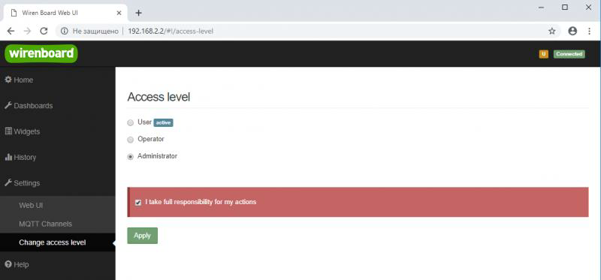

*Рисунок 3. Выбор уровня доступа*

**Разделы интерфейса**

**Home (Главная страница)**

На Рис.4 представлена главная страница пользователя. На этой странице можно увидеть элементы интерфейса (или "виджеты" – компактные визуальные отображения устройств). На виджетах могут отображаться показания с датчиков (например, датчика углекислого газа), состояние устройств (например, состояния – вкл/выкл – кнопки), управляющие элементы (например, кнопки включения звукового сигнала или управления подключёнными реле). Настроить набор виджетов, отображаемых на главной странице, можно самостоятельно. Для этого необходимо перейти на вкладку **Settings -> Web UI -** **> Common Info** и выбрать панель, которая будет отображаться во вкладке **Home** по умолчанию.\

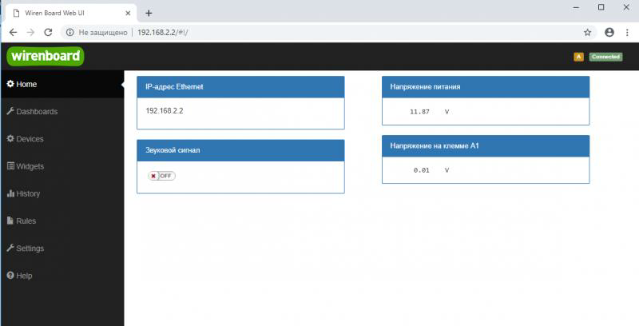

*Рисунок 4. Home - главная страница*

13

**Dashboards (Панели)**

Если у вас имеется набор виджетов со схожим назначением, можно

сгруппировать их в дашборды (или панели). Так, показания датчиков, необходимые кнопки и настройки, относящиеся к одной подсистеме, могут находится на одном экране. Например, имеет смысл объединить виджеты для отображения температуры в помещении, состояние кондиционера и управление обогревателем.

Для того, чтобы увидеть все созданные панели, необходимо перейти на вкладку **Dashboards**. На вкладке Home отображается основная панель, которую можно выбрать и сменить в настройках. Для того, чтобы раскрыть список всех панелей, которые были созданы в веб-интерфейсе, дважды щелкните по вкладке Dashboards на боковой панели.

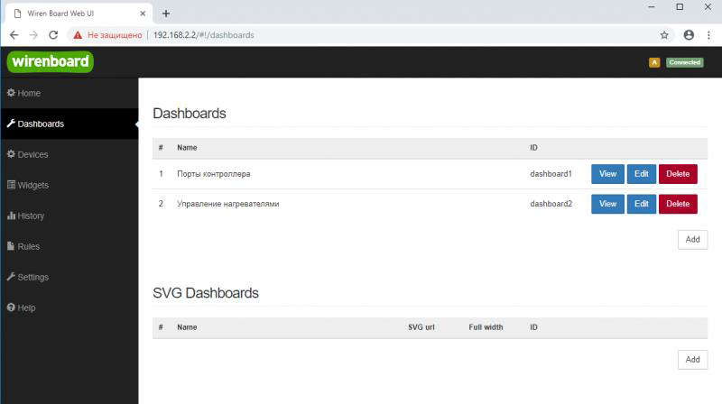

*Рисунок 5. Dashboards - список панелей*

Помимо простых текстовых панелей с виджетами устройств, в веб-

интерфейсе WirenBoard можно создавать [интерактивные SVG-панели](https://wirenboard.com/wiki/SVG-Dashboards) (SVG Dashboards), подробнее с их созданием и работой можно ознакомиться в документации: <https://wirenboard.com/wiki/SVG-Dashboards>.

14

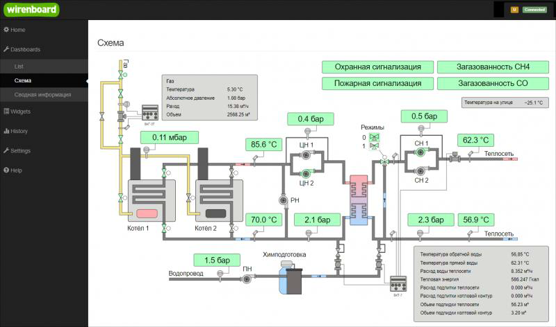

**Devices (Устройства)**

*Рисунок 6. Пример SVG-панели*

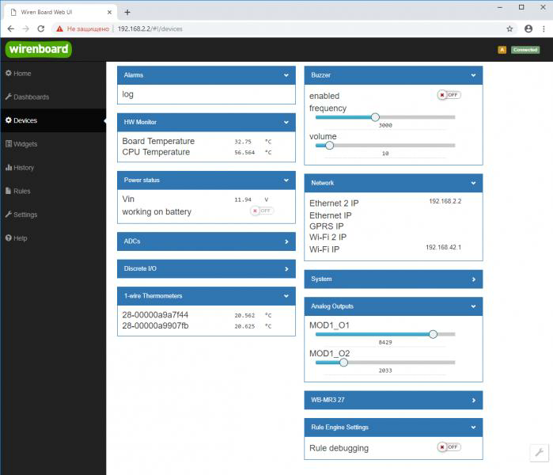

*Рисунок 7. Devices - список всех аппаратных функций контроллера и подключённых устройств*

На вкладке **Devices** отображаются все аппаратные возможности контроллера и подключенных к нему устройств-актуаторов и датчиков (напряжение питания, состояние всех входов и выходов). При подключении к контроллеру новых внешних модулей, их изменяющиеся значения также будут

15

отображены на этой странице.

Каждый элемент устройства (например, сетевой адрес, показания

напряжения, кнопки для управления реле, состояния входа и т.д.) – называется "контрол" (control). Несколько контролов можно объединить в один виджет. Существующие виджеты отображаются на вкладке **Widgets**.

Новые устройства, которые вы подключаете к контроллеру (боковые и внутренние модули, внешние модули реле, а также Modbus-модули), ***не*** могут быть определены им автоматически, поэтому при их подключении нужно провести первоначальную настройку в разделе Configs (Конфигурирование). После того, как устройства будут настроены, их аппаратные возможности могут быть отображены на вкладке **Devices**.

Для того, чтобы удалить устройства, которые отключены или вышли их строя и больше не используются, необходимо на вкладке **Devices** нажать кнопку **Delete** (значок в виде мусорной корзины на соответствующем устройству виджете. Обратите внимание, что эта кнопка появляется, когда указатель мыши находится в верхней строке виджета устройства.

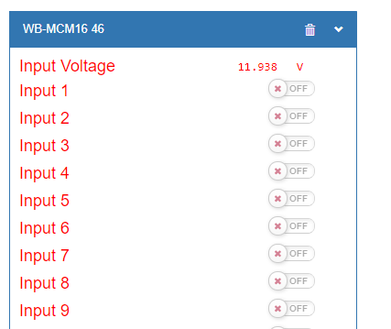

*Рисунок 8. Удаление отключенного устройства*   
**Widgets (Виджеты)**

Виджеты – комбинированные элементы интерфейса контроллера, включающие в себя набор контролов, то есть аппаратных параметров контроллера и подключённых к нему устройств - тех, что отображаются на странице [Devices (Устройства)](https://wirenboard.com/wiki/Wiren_Board_Web_Interface#Devices_.28.D0.A3.D1.81.D1.82.D1.80.D0.BE.D0.B9.D1.81.D1.82.D0.B2.D0.B0.29).

На вкладке **Widgets** отображается список всех виджетов, которые были созданы в системе, в том числе виджеты по умолчанию. Здесь можно просматривать виджеты, добавлять их к существующим дашбордам и удалять. Создать виджет необходимо в настройках панелей (дашбордов).

16

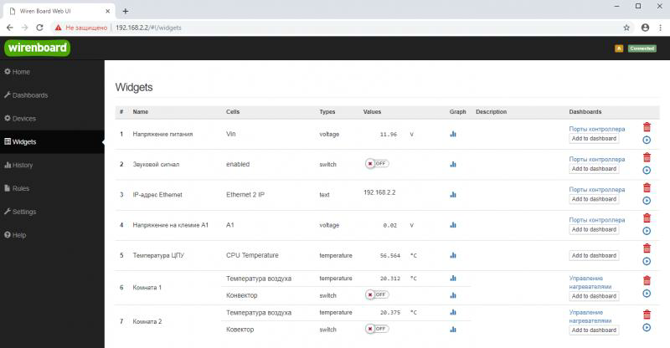

*Рисунок 9. Widgets - страница управления виджетами*   
**Пример создания виджетов.**

Создадим два виджета для регулировки температуры в двух комнатах. На виджетах будем отображать показания температуры и управлять отопительными приборами (обогревателями).

1. Перейдем на страницу **Dashboards** -> **List**. На открывшейся странице нажмем кнопку **Add**.

2. Назовем панель *"Управление отоплением*" и впишем это название в поле **Name**. Сохраним результат, нажав кнопку **Save**.

3. Перейдем на вкладку **Dashoards** и откроем новую панель "Управление отоплением",

4. В окне с названием панели щелкнем по кнопке **Add widget** (см. Рис. 11)

5. В заголовке виджета укажем название *"Комната 1"*, в списке **Add**

**control...** выберем контрол, соответствующий термометру в первой комнате, а также выберем реле, которое будет включать обогреватель.

6. В полях **Name** виджетов рекомендуется задавать осмысленные названия для контролов. Назовем наши контролы *"Температура"* и *"Обогреватель"*. Для того, чтобы названия стали отображаться на виджете необходимо снять флажок **Compact mode**.

7. Описание виджета (например, указание его назначения) можно добавить в поле **Widget description**.

8. Повторим шаги 1-7 для создания виджета контроля за температурой в комнате 2.

9. Если необходимо произвести изменения в настройках виджетов, наведите

17

курсор на требующий изменений виджет и нажмите кнопку **Edit widget**. Теперь вы можете внести изменения. Чтобы сохранить изменения, нажмите кнопку **Save**.

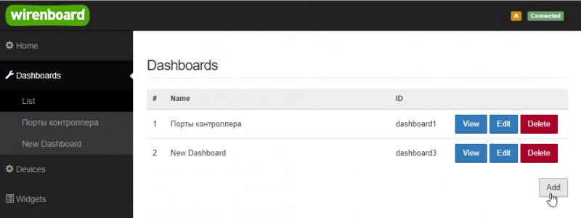

*Рисунок 10. Создать новую панель*

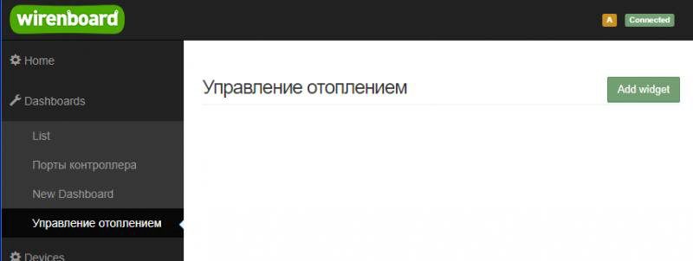

*Рисунок 11. Создать новый виджет*

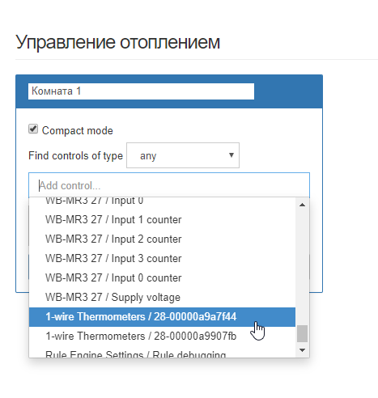

*Рисунок 13. Добавление нового контрола в виджет*

18

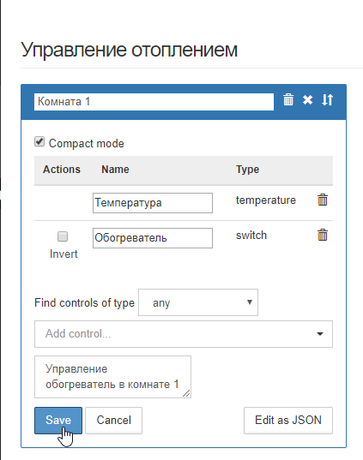

*Рисунок 14. Пример создания виджета*

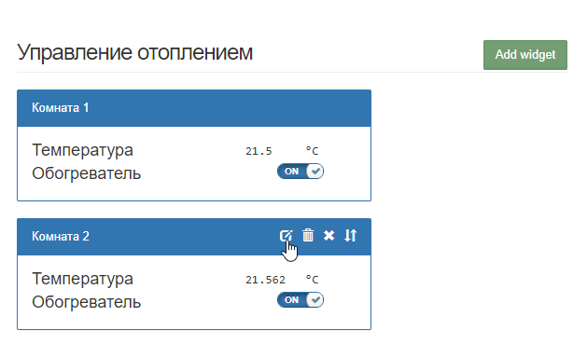

*Рисунок 15. Готовые виджеты на дашборде*   
**History (История показаний)**

Для того, чтобы посмотреть историю изменений некоторых показаний датчиков (например, датчиков влажности, напряжения и т.п.), перейдите на страницу **History.** История изменения показаний отображается как в виде линейного графика, так и в виде таблицы значений с указанием времени измерения.

На странице **History** присутствуют следующий функционал для просмотра исторических данных:

• Просмотр данных в виде таблицы с метками времени и в виде графика;

• Отображение данных за указанный интервал времени;

• Выгрузка данных за выбранный период времени в CSV-формате

• Добавление на один график нескольких показателей устройств. Чтобы

добавить на график новый показатель нажмите на кнопку **Add channel**, чтобы удалить ненужный показатель с графика – кнопку **Delete**.

При работе с графиком доступен следующий функционал (кнопки в верхней части графика становятся доступны при наведении курсора на область графика):

• Выгрузка графика в виде картинки в формате .png

• Увеличение и уменьшение отрезка на графике, а также масштаба путем

выделения на графике нужной области указателем мыши и перемещения области видимости.

• Уменьшение и увеличение отображаемого временного интервала (Zoom in и Zoom out)

• Автоматический выбор масштаба графика по обеим осям   
• Возвращение масштаба обоих осей к исходному

• Включение и выключение указателя координат

19

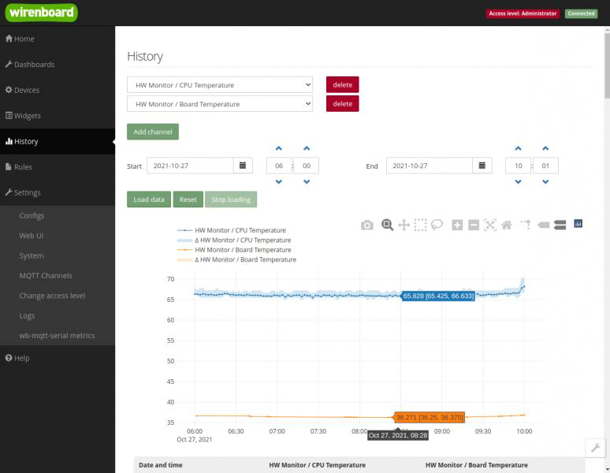

*Рисунок 16. Отображение исторических данных*   
**Задание практической работы №2**

1. Включите стенд

2. Подключитесь к веб-интерфейсу стенда

3. Запустите преднастроенные сценарии еще раз, отследить изменение

параметров в веб-интерфейсе

4. Зафиксируйте изменения параметров в веб-интерфейсе, возникшие при

выполнении сценариев   
5. Выключите стенд

**Дополнительное задание практической работы №2**

Придумайте и утвердите с преподавателем тему проекта – IoT системы,

разработкой которой вы будете заниматься на протяжении всего семестра.   
Разработка IoT системы и защита проекта происходит в той же подгруппе,

в которой и защита обязательных практических работ.

Приведите описание выбранной темы проекта. Описание должно

содержать:

1. Название проекта

2. Отрасль Интернета вещей, к которой относится тема проекта

20

3. Актуальность проекта

4. Предварительный перечень оборудования, необходимого для работы IoT

системы

5. Какие данные возможно собрать от физических «вещей» для данной

области?

21

**Практическая работа №3 –**

**Обработка событий в системах Интернета вещей**

**Правила-скрипты в WirenBoard**

Для контроллера WirenBoard можно писать правила, например: "Если

температура датчика меньше 18°С, включи нагреватель".

Для того, чтобы написать новое правило или

посмотреть/отредактировать/удалить существующие правила, перейдите на страницу **Rules**. В WirenBoard используется собственный движок правил wb- rules, прочитать про который подробнее можно по ссылке: <https://wirenboard.com/wiki/Wb-rules>. Правила для контроллера пишутся языке программирования, являющемся диалектом JavaScript и необходимы для задания логики работы системы (например, включения свет с 10:00 до 18:00). Поимо этого с помощью правил можно создавать виртуальные устройства, связанные или не связанные с аппаратными компонентами (например, кнопку в веб-интерфейсе, которая включает и отключает все отопительные приборы в здании или перекрывает все шаровые краны).

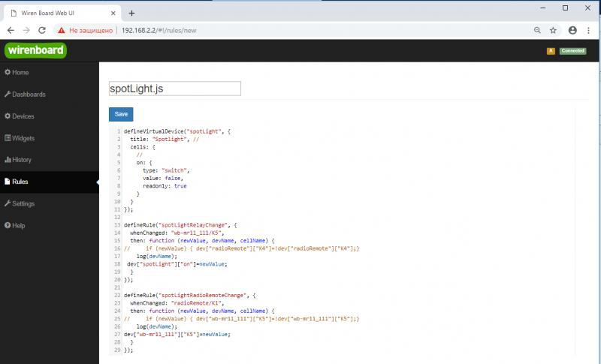

*Рисунок 17. Скрипт, открытый для просмотра и редактирования*   
**Создание и редактирование правил**

Список файлов с правилами находится на странице **Rules** веб-интерфейса. Для редактирования правила нажмите на название файла.

Для создания нового правила, перейдите на вкладку **Rules** и нажмите на кнопку **New**. После этого необходимо ввести название будущего правила (рекомендуется использовать только латинские буквы и цифры), расширение

22

файла должно быть .js. В основное поле необходимо ввести листинг скрипта, а после нажать на кнопку Save, чтобы сохранить изменения.

Правило применится и начинает свою работу через несколько секунд после сохранения. Если в файле присутствуют синтаксические ошибки, он не сохранится и правила не применятся.

В одном файле можно хранить несколько правил. Чаще всего, в одном файле хранятся правила с близкими функциями.

**Пример правила**

Для начала разберём простое правило "при превышении температуры - выключи обогреватель". Температуру получаем с датчика 1-Wire, обогреватель подключён к Реле 1 внешнего релейного модуля WB-MRM2.

Листинг 1   
Пример написания правил

|  |
| --- |
| defineRule("heater_control", { *//название правила - "контроль* |
| *обогревателя", может быть произвольным* |
| whenChanged: "wb-w1/28-0115a48fcfff", *//при изменении состояния* |
| *датчика 1-Wire с идентификатором 28-0115a48fcfff* |
| then: **function** (newValue, devName, cellName) {*//выполняй* |
| *следующие действия* |
| **if** ( newValue > 30) { *//если температура датчика больше 30* |
| *градусов* |
| dev["wb-mrm2_130"]["Relay 1"] = **false**; *//установи Реле 1* |
| *модуля WB-MRM2 с адресом 130 в состояние "выключено"* |
| } **else** { |
| dev["wb-mrm2_130"]["Relay 1"] = **true**; *//установи Реле 1* |
| *модуля WB-MRM2 с адресом 130 в состояние "включено"* |
| } |
| } |
| }); |

1. В первой строке указано кодовое слово *defineRule* и название правила.

2. Во второй строке указывается ключевое слово для определения, когда

выполняется правило. В данном случае указано ключевое слово *whenChanged* – "при изменении параметра". Далее указывается название параметра, при изменении которого запустится правило – в данном случае температура с датчика 1-Wire. Название параметра записывается в следующем формате: **"Device/Control"**. Названия *Device* и *Control* для каждого параметра или контрола можно найти на вкладке **Settings -> MQTT Channels** веб-интерфейса, а также названия можно скопировать во вкладке **Devices**, наведя курсор на контрол необходимого виджета устройства и щелкнув по нему левой кнопкой мыши.

23

3. В третьей строке указывается заголовок функции, которая будет исполняться.

4. В четвертой строке в данном случае указывается условный оператор *if* с условием: "если значение температуры больше порогового (пороговое значение укажем равным 30), то ...".

5. После условия указываются значения для реле в каждом случае: false – "выключено", *true* – "включено".

Значение параметра записывается в формате *dev[Device][Control]* или *dev[“Device/Control”]*. Обратите внимание, что формат записи значения параметра отличается от записи самого параметра, при изменении которого запускается правило.

С другими примерами правил можно ознакомиться самостоятельно, перейдя по ссылке: <https://wirenboard.com/wiki/Rule_Examples>

**Типы правил defineRule**

**whenChanged**

Правило данного типа срабатывает при изменениях значений параметров

или функций.

В примере ниже ко входу А1 устройства wb-gpio подключена кнопка, при

нажатии на которую должно срабатывать реле_1 устройства MRM2-mini, при отжатии кнопки реле возвращается в исходное состояние.

Листинг 2   
Пример правила типа whenChenged

|  |
| --- |
| defineRule("test_rule", { *//имя правила test_rule* |
| whenChanged: "wb-gpio/A1_IN", |
| then: **function** (newValue, devName, cellName) { |
| dev["wb-mrm2-mini_2"]["Relay 1"] = newValue; |
| } |
| }); |

**asSoonAs**

Правила этого типа срабатывают в случае, когда значение, возвращаемое

функцией, заданной в asSoonAs, становится истинным при том, что при предыдущем просмотре данного правила оно было ложным.

В пример ниже существуют две кнопки, подключенные к входам А2 и А3. При нажатии на первую кнопку, включаем реле, а при нажатии на вторую – выключаем.

24

Листинг 3   
Пример правила типа asSoonAs

|  |
| --- |
| defineRule({ |
| asSoonAs: **function**() { |
| **return** dev["wb-gpio"]["A2_IN"]; |
| }, |
| then: **function** (newValue, devName, cellName) { |
| dev["wb-mrm2-mini_2"]["Relay 2"] = **true**; |
| } |
| }); |

**when**

Правила этого типа срабатывают при каждом просмотре, при котором

функция, заданная в when, возвращает истинное значение. Когда правило, указанное при помощи when, срабатывает, выполняется функция, которая задается в свойстве when.

В примере ниже при нажатии на кнопку switch_on виртуального устройства test_relay2 включается реле, а при нажатии на кнопку switch_off оно выключается.

Листинг 4   
Пример правила типа when

|  |
| --- |
| defineVirtualDevice("test_button2", { |
| title: "test_relay2", |
| cells: { |
| "switch_on": { |
| type: "pushbutton", |
| value: **false**, |
| }, |
| "switch_off": { |
| type: "pushbutton", |
| value: **false**, |
| } |
| } |
| }); |
|  |
| defineRule({ |
| when: **function**() { |
| **return** dev["test_button2"]["switch_on"]; |
| }, |
| then: **function** (newValue, devName, cellName) { |
| dev["wb-mrm2-mini_2"]["Relay 2"] = **true**; |
| } |
| }); |

25

Окончание листинга 4

|  |
| --- |
| defineRule({ |
| when: **function**() { |
| **return** dev["test_button2"]["switch_off"]; |
| }, |
| then: **function** (newValue, devName, cellName) { |
| dev["wb-mrm2-mini_2"]["Relay 2"] = **false**; |
| } |
| }); |

**cron-правила**

В правилах типа when можно использовать отдельную конструкцию (или

отдельный тип правил) – cron-правила. Правила такого типа будут работать по указанному расписанию.

В примере ниже указано @hourly – т.е. правило будет применяться каждый

час.

В правилах такого типа можно задавать любое выражение в стандартном crontab-формате (* * * * *, слева направо: секунды, минуты, часы, день, месяц). Например, правило с указанием cron("00 30 20 * *") вместо @hourly будет выполняться каждый день ровно в 20:30.

Листинг 5   
Пример cron-правила

|  |
| --- |
| defineRule("crontest_hourly", { |
| when: cron("@hourly"), |
| then: **function** () { |
| log("@hourly rule fired"); |
| } |
| }) |

**Массивы**

Массив определяется следующим образом:

Листинг 6   
Пример определения массива

states = ["On", "Neutral", "Off"];

Для обращения к элементу укажите название массива и номер элемента

(нумерация начинается с 0):

Листинг 7   
Пример обращения к элементу массива

states [0]; *//On*

26

**Таймеры**   
**setTimeout();**

Механизм таймеров позволяет отсрочить выполнение правила на указанное время.

В примере ниже при нажатии кнопки включается звуковой сигнал (buzzer) и выключается через 2 секунды:

Листинг 8   
Пример правила с таймером setTimeout

|  |
| --- |
| defineVirtualDevice("test_buzzer", { |
| title: "Test Buzzer", |
| cells: { |
| enabled: { |
| type: "pushbutton", |
| value: **false** |
| } |
| } |
| }); |
| defineRule({ |
| whenChanged: "test_buzzer/enabled", |
| then: **function** (newValue, devName, cellName) { |
| dev["buzzer"]["enabled"] = **true**; |
| setTimeout(**function** () { |
| dev["buzzer"]["enabled"] = **false**; |
| }, 2000); |
| } |
| }); |

**setInterval();**

Данный механизм позволяет настроить работу правила таким образом, что

функция вызывается не единожды, а периодически через указанный интервал времени. Чтобы остановить дальнейшее выполнение функции после нескольких итераций, необходимо вызывать clearInterval().

В примере ниже звуковой сигнал будет пищать в течение 0.5 секунды, а потом столько же не пищать. Данный порядок повториться 10/2 = 5 раз.

Листинг 9   
Пример правила с таймером setInterval

|  |
| --- |
| defineVirtualDevice("test_buzzer", { |
| title: "Test Buzzer", |
| cells: { |
| enabled: { |
| type: "pushbutton", |
| value: **false** |
| } |

27

Окончание листинга 9

|  |
| --- |
| } |
| }); |
|  |
| **var** test_interval = **null**; |
| defineRule({ |
| whenChanged: "test_buzzer/enabled", |
| then: **function** (newValue, devName, cellName) { |
| **var** n = 0; |
| **if** (dev["test_buzzer"]["enabled"]){ |
| test_interval = setInterval(**function** () { |
| dev["buzzer"]["enabled"] = !dev["buzzer"]["enabled"]; |
| n = n+1; |
| **if** (n >= 10){ |
| clearInterval(test_interval); |
| } |
| }, 500); |
| } |
| } |
| }); |

**startTimer();**

Данный метод позволяет запустить таймер однократно. Когда таймер

срабатывает, происходит просмотр правил, при этом timers.<name>.firing для этого таймера становится истинным на время этого просмотра.

Листинг 10   
Пример правила с таймером startTimer

|  |
| --- |
| defineVirtualDevice("test_buzzer", { |
| title: "Test Buzzer", |
| cells: { |
| enabled: { |
| type: "switch", |
| value: **false** |
| } |
| } |
| }); |
|  |
| defineRule("1",{ |
| asSoonAs: **function** () { |
| **return** dev["test_buzzer"]["enabled"] ; |
| }, |
| then: **function** () { |
| startTimer("one_second", 1000); |
| dev["buzzer"]["enabled"] = **true**;*//включаем пищалку* |
| } |
| }); |

28

Окончание листинга 10

|  |
| --- |
| defineRule("2",{ |
| when: **function** () { **return** timers.one_second.firing; }, |
| then: **function** () { |
| dev["buzzer"]["enabled"] = **false**;*//выключаем пищалку* |
| dev["test_buzzer"]["enabled"] = **false**; |
| } |
| }); |

**startTicker();**

Данный метод служит для запуска периодического таймера с указанным

интервалом.

В примере ниже правило OneSecTimerSample запускает таймер с

интервалом 1 сек, вызывая срабатывание правила TwoSecTimerSample. Метод stop() приводит к остановке таймера.

Листинг 11   
Пример правила с таймером startTicker

|  |
| --- |
| defineVirtualDevice("test_buzzer", { |
| title: "Test Buzzer", |
| cells: { |
| enabled: { |
| type: "switch", |
| value: **false** |
| } |
| } |
| }); |
|  |
| defineRule("OneSecTimerSample ",{ |
| asSoonAs: **function** () { |
| **return** dev["test_buzzer"]["enabled"] ; |
| }, |
| then: **function** () { |
| startTicker("one_second", 1000); |
| } |
| }); |
| defineRule("TwoSecTimerSample",{ |
| when: **function** () { **return** timers.one_second.firing; }, |
| then: **function** () { |
| dev["buzzer"]["enabled"] = !dev["buzzer"]["enabled"]; |
| **if** (dev["test_buzzer"]["enabled"] == **false**){ |
| timers.one_second.stop(); |
| } |
| } |
| }); |

29

**Виртуальные устройства defineVirtualDevice**

Как уже было сказано, с помощью правил можно не только задавать

непосредственно правила, определяющие поведение системы (defineRule), но и создавать виртуальные устройства (defineVirtualDevice).

Виртуальные устройства – это элементы управления в веб-интерфейсе, которые не соответствуют напрямую ни одному аппаратному компоненту. Чаще всего это кнопки включения и выключения, которые могут контролировать сразу несколько физических устройств или иных управляющих алгоритмов или устройства, у которых можно устанавливать параметры. Действия при нажатии подобных кнопок или установки параметров производятся согласно скрипту, который задает поведение созданных виртуальных устройств.

Виртуальные устройства – это мощный инструмент для создания управляющих элементов с набором некоторых функций.

Листинг 12   
Пример правила с созданием виртуальных устройств

|  |
| --- |
| defineVirtualDevice("wb-1", { |
| title: "Отопление", |
| cells: { |
| "Температура": { |
| type: "range", |
| max: 24, |
| value: 20, |
| }, |
| "Вкл.": { |
| type: "switch", |
| value: **false**, |
| } |
| СontrolName2: { |
| type: "range", |
| value: 25, |
| max: 100 |
| }, |
| } |
| }); |

Описание параметров – это ECMAScript-объект. Ключами являются имена параметров, а значениями – описания этих параметров.

Существуют следующие поля объектов:

**1. type** – тип, который будет опубликован в MQTT-топике

/devices/.../controls/.../meta/type для заданного параметра.   
Существуют следующие типы виртуальных устройств (type):

**switch** – переключатель. Данное устройство может принимать значения true/false.

30

**pushbutton** – кнопка без состояния. Может принимать значение true. По умолчанию доступна для нажатия, в сообщениях может отсутствовать сохраненный флаг.

**range** – ползунок диапазона. Может принимать целые значения от min до max. Минимум по умолчанию равен 0, а максимум равен 255. Задать диапазон можно в топиках /devices/<device_id>/controls/<control_id>/meta/min и /devices/<device_id>/controls/<control_id>/meta/max.

**rgb** – задание цвета. Возможные значения «R;G;B», т.е. три числа от 0 до 255, разделенные точкой с запятой.

**alarm** – индикатор тревоги. Принимает значения true (если сигнал тревоги активен) или false.

**text** – текстовое поле, доступное только для чтения и отображающий значение в виде текста. Может принимать любые значения.

**value** – элемент управления универсального типа. Принимает значение числа с плавающей точкой.

Также существуют еще 14 специальных типов, аналогичных value, но имеющих конкретный тип. Эти типы имеют соответствующие подписи в интерфейсе.

Таблица 2. Перечень специальных типов

|  |  |  |  |  |  |  |  |  |  |  |  |
| --- | --- | --- | --- | --- | --- | --- | --- | --- | --- | --- | --- |
| **Тип (type)** | | | **meta/type** | | |  | **Единицы** |  |  |  |  |
| **измерения** |  |
|  | | |  | | |  | | |  | | |
|  |  |  |  |  |  |  |  |  |  |  |  |
|  | | |  | | |  | | |  | | |
|  |  |  |  |  |  |  |  |  |  |  |  |
|  | | |  | | |  | | |  | | |
|  | | |  | | |  |  |  |  | | |
|  |
|  | | |  | | |  | | |  | | |
|  | Precipitation rate |  | rainfall | | | mm per hour | | | float | | |
| (rainfall rate) |
|  | | |  | | |  | | |  | | |
|  | Wind speed |  |  | wind_speed |  |  | m/s |  |  | float |  |
|  | | |  | | |  | | |  | | |
|  | Power |  |  | power |  |  | watt |  |  | float |  |
|  | | |  | | |  | | |  | | |
|  | Power consumption |  |  | power_consumption |  |  | kWh |  |  | float |  |
|  | | |  | | |  | | |  | | |
|  | Voltage |  |  | voltage |  |  | volts |  |  | float |  |
|  | | |  | | |  | | |  | | |
|  | Water flow |  |  | water_flow |  |  | m^3 / hour |  |  | float |  |
|  | | |  | | |  | | |  | | |
|  | Water total |  | water_consumption | | | m^3 | | | float | | |
| consumption |

31

Окончание табл. 2

|  |  |  |  |  |  |  |  |  |  |  |  |
| --- | --- | --- | --- | --- | --- | --- | --- | --- | --- | --- | --- |
|  | Resistance |  |  | resistance |  |  | resistance |  |  | float |  |
|  | | |  | | |  | | |  | | |
| Gas concentration | | | concentration | | | ppm | | |  | float |  |
| (unsigned) |
|  | | |  | | |  | | |  | | |
|  | Heat power |  |  | heat_power |  |  | Gcal / hour |  |  | float |  |
|  | | |  | | |  | | |  | | |
|  | Heat energy |  |  | heat_energy |  |  | Gcal |  |  | float |  |

**2. value** – обязательное поле. Когда устройство создается впервые, его значение будет установлено по умолчанию, а в дальнейшем восстанавливаться из памяти при загрузке сценария. Значение записывается в MQTT топик /devices/.../controls/...

**3. forceDefault:** true – поле необходимое, когда необходимо восстанаваливать строго определенное значение при перезагрузке скрипта, а не восстанавливать предыдущее сохраненное значение.

**4. max** – поле, позволяющее задать максимально допустимое значение для параметра типа **range**

**5. readonly** – поле, позволяющее (false) или не позволяющее (true) пользователю возможности редактировать значение параметра. Обратите внимание, что по умолчанию устройство становится недоступным для редактирования пользователем, когда задано истинное значение параметра.

**Сообщения в лог**

В зависимости от функции сообщение классифицируется как отладочное

(debug), информационное (info), предупреждение (warning) или сообщение об ошибке (error).

Листинг 13   
Пример правила с логированием

|  |
| --- |
| defineVirtualDevice("test_buzzer", { |
| title: "Test Buzzer", |
| cells: { |
| enabled: { |
| type: "pushbutton", |
| value: **false** |
| } |
| } |
| }); |

32

Окончание листинга 13

|  |
| --- |
| defineRule({ |
| whenChanged: "test_buzzer/enabled", |
| then: **function** (newValue, devName, cellName) { |
| log.info('info'); |
| log.debug('debug'); |
| log.error('error'); |
| log.warning('warning'); |
| log('log!'); *//сокращение для log.info();* |
| debug('deb!'); *//сокращение для log.debug();* |
| } |
| }); |

**Выполнение произвольной команды runShellCommand();**

Листинг 14   
Пример правила с выполнение произвольной команды

|  |
| --- |
| defineVirtualDevice("test_button", { |
| title: "Test Button", |
| cells: { |
| enabled: { |
| type: "pushbutton", |
| value: **false** |
| } |
| } |
| }); |
|  |
| defineRule({ |
| whenChanged: "test_button/enabled", |
| then: **function** (newValue, devName, cellName) { |
| runShellCommand("mosquitto_pub -t |
| '/devices/test_button/controls/enabled/meta/readonly' -r -m 1"); |
| setTimeout(**function** () { |
| runShellCommand("mosquitto_pub -t |
| '/devices/test_button/controls/enabled/meta/readonly' -r -m 0"); |
| }, 5000); |
| } |
| }); |

**Задание практической работы № 3**

1. Разработайте сценарии для обработки событий согласно вариантам и

приведите в отчете его листинг с комментариями.

33

Таблица 3. Варианты для выполнения практической работы № 3

|  |  |  |  |
| --- | --- | --- | --- |
|  | **№** |  | **Сценарии** |
| **варианта** |
| **1** | | | Включение и выключение воды по датчику движения Включение и выключение диодной ленты по кнопке |
| **2** | | | Включение и выключения вентилятора по концентрации CO2  Включение, выключение и изменение звукового сигнала по кнопке (или нескольким кнопкам) |
| **3** | | | Изменение цвета диодной ленты по концентрации CO2 (зеленый цвет – концентрация в норме, красный – повышена)  Включение и выключения световых индикаторов по кнопкам |
| **4** | | | Включение и выключение вентилятора по температуре  Открытие и закрытие шарового крана при одновременном нажатии кнопок 25 и 26 |
| **5** | | | Включение и выключение вентилятора по датчику движения  Включение и выключения индикации зеленым и красным светом комбинированного датчика 5 по кнопкам |
| **6** | | | Включение и выключение звукового сигнала по датчику силы тока  Включение и изменение цвета диодной ленты по кнопкам |
|  | | | Включение и выключение диодной ленты по датчику силы тока  Включение и выключение вентилятора при одновременном нажатии кнопок 27 и 29 |

2. Не забудьте выгрузить сценарий на личное устройство, чтобы избежать его потери

**Дополнительное задание практической работы №3**

1. Уточните портрет пользователя проекта

2. В каких ситуациях и каким образом он взаимодействует с

оборудованием, сайтом, приложениями?

3. Отразите сценарии использования проекта словесно и посредством UML

use-case диаграммы. Например:

34

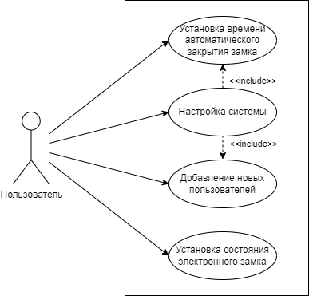

*Рисунок 18. Пример UML use-case диаграммы*

35

**Практическая работа №4 – Основы электротехники в системах**   
**Интернета вещей**

**Задание практической работы №4**

1. Отобразить события из вариантов Практической работы №3 на UML

диаграммах последовательности (Sequence diagram). Диаграммы последовательности должны включать в себя полное взаимодействие всех составляющих компонентов: от пользователя до исполнительных устройств.

2. Отобразить (выделить цветом) на схеме (рис. 19) подключение компонентов, задействованных в обработке событий.

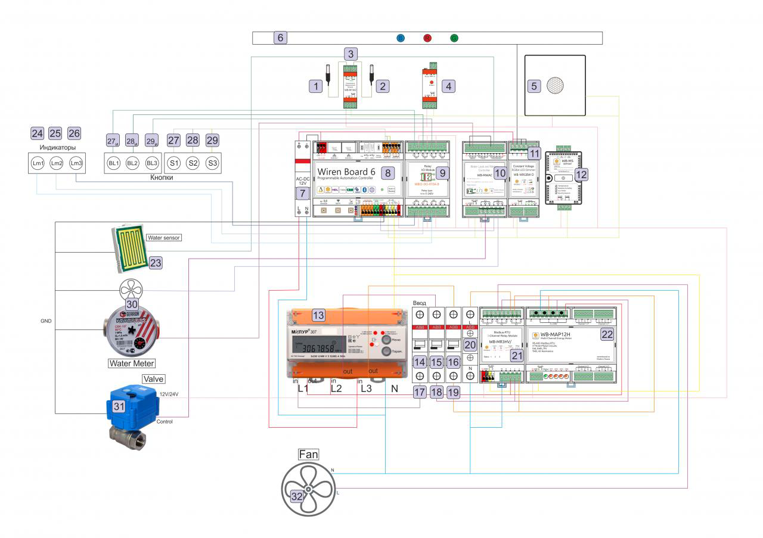

*Рисунок 19. Схема подключения устройств в демонстрационном комплекте.*   
**Дополнительное задание практической работы №4**

1. Сформируйте требования к проекту;

2. Определите архитектуру проекта и отобразите в виде схемы. Архитектура

проекта должна включать в себя следующие подсистемы: физическое устройство (датчики, актуаторы, контроллеры или их совокупность), облако или IoT платформа, Пользовательский интерфейс пользователя (веб-интерфейс, десктоп или мобильное приложение);

3. Составить список оборудования для реализации проекта.

36

**Требования к отчету по блоку практических работ №1**

По итогу выполнения практических работ №1-4 необходимо оформить

единый отчёт, включающий:

1. Титульный лист;

2. Оглавление;

3. Процесс и результат выполнения основных заданий (скриншоты и

описание) ПР №1;

4. Процесс и результат выполнения основных заданий (скриншоты и

описание) ПР №2;

5. Процесс и результат выполнения основных заданий (скриншоты и

описание) ПР №3;

6. Процесс и результат выполнения основных заданий (скриншоты и

описание) ПР №4;

7. Отчет о проекте – результаты выполнения всех дополнительных заданий

ПР №1-4;

8. Выводы о проделанной работе.

Отчет по практическим работам необходимо загрузить в СДО (в случае каких-либо технических проблем отчет необходимо выслать на почту преподавателя в домене *mirea.ru*).

37

**БЛОК ПРАКТИЧЕСКИХ РАБОТ №2**

**«АППАРАТНЫЕ ОСНОВЫ, ЯЗЫКИ РАЗМЕТКИ ДАННЫХ,**   
**ПРОТОКОЛ MQTT»**

**Практическая работа №5 – Измерительные и исполнительные**   
**устройства в Интернете вещей**

**Физические устройства Интернета вещей**

Физические устройства Интернета вещей чаще всего состоят из

нескольких типов элементов:

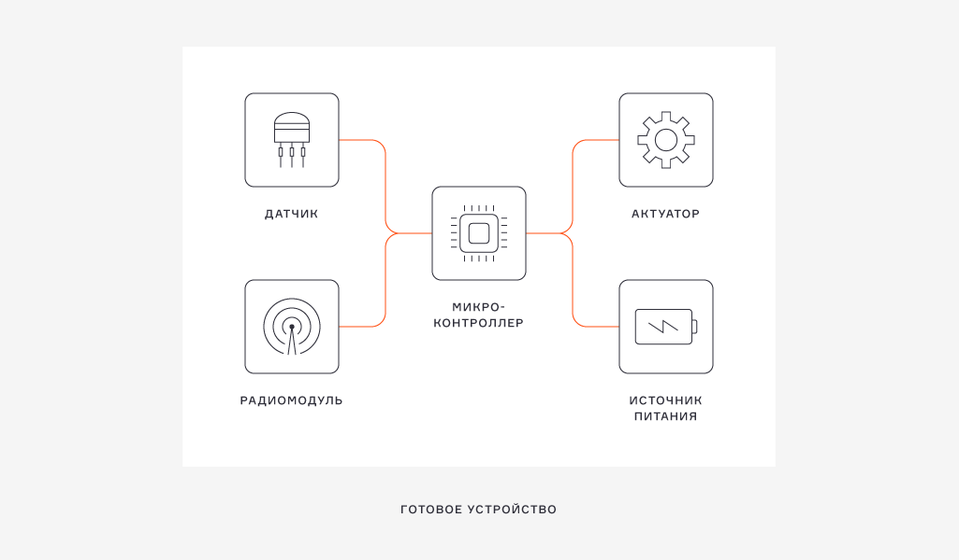

*Рисунок 20. Типовое физическое устройство Интернета вещей*

**Датчик** – чувствительный элемент, который контактирует с окружающей

средой: измеряет показания, реагирует на объекты и создает сигнал об этом.   
**Микроконтроллер (или гейт)** – специальная микросхема,

предназначенная для управления различными электронными устройствами. Типичный микроконтроллер сочетает на одном кристалле функции процессора и периферийных устройств, содержит ОЗУ и (или) ПЗУ. По сути, это однокристальный компьютер, способный выполнять относительно простые задачи и реализовать логику работы физического устройства.

**Актуатор** – исполнительное устройство, например, реле или транзистор, способные что-то переключать – по сигналу от микроконтроллера или по дистанционной команде, которую примет радиомодуль. Например, если температура выйдет за допустимый предел, актуатор может включить вентиляцию или кондиционер.

Данный тип элементов Интернета вещей предназначен для воздействия на окружающую среду или определенный объект в ней.

К актуаторам относят:   
• Сервоприводы

38

• Динамики

• Электронные замки

• Осветительные приборы   
• Реле и транзисторы

• ИК-пульты

**Источник питания.** Для работы микроконтроллера и подключенных к нему устройств необходимо питание. В зависимости от энергопотребления и задачи мы можем питать устройство от батарейки или от сети по проводу.

**Радиомодуль** – устройство для организации различных технологий беспроводной связи (например, GPRS, LTE, NB-IoT, GSM, Wi-Fi, Bluetooth и др.)

**Датчики и их устройство**

**Датчики** – устройства, измеряющие физические характеристики объектов

или окружающей среды (например, температуру, давление, наличие примесей в воздухе, положение в пространстве и т. д) и преобразующие ее в вид, удобный для дальнейшей обработки.

В состав датчика входят чувствительные элементы (которые находятся под воздействием измеряемой величины) и преобразовательные элементы (которые преобразуют измеряемый сигнал в сигнал другой формы, удобный для дальнейшей передачи и преобразования).

Исторически и логически датчики связаны с техникой измерений и измерительными приборами, например, термометры, расходомеры, барометры, прибор «авиагоризонт» и т. д. Обобщающий термин датчик укрепился в связи с развитием автоматических систем управления, как элемент обобщенной логической концепции датчик – устройство управления – исполнительное устройство – объект управления.

В автоматизированных системах управления датчики могут выступать в роли инициирующих устройств, приводя в действие оборудование, арматуру и программное обеспечение.

**Основные характеристики датчиков:**

• чувствительность (порог чувствительности) – наименьшее значение

входной величины, приводящее к изменению измеряемой выходной;

• погрешность выходного сигнала – определена для нормальных условий

эксплуатации, при изменении условий окружающей среды, погрешность увеличивается;

• диапазон измерения – минимально и максимально возможные значения величин, которые сможет детектировать датчик.

39

**Классификация датчиков**   
**По методу измерения:**

• Активные (генераторные, сами воздействуют на окружающую среду);

• Пассивные (параметрические, окружающая среда воздействует на них).

**По измеряемому параметру**

• Датчики давления;

• Датчики расхода;

• Уровня;

• Температуры;

• Датчик концентрации;

• Радиоактивности (также именуются детекторами радиоактивности или

излучений);

• Перемещения;

• Положения;

• Фотодатчики;

• Датчик углового положения;

• Датчик вибрации;

• Датчик механических величин;   
• Датчик влажности.

**По характеру выходного сигнала**   
• Дискретные;

• Аналоговые;

• Цифровые;

• Импульсные.

**По среде передачи**: проводные и беспроводные. При этом датчики могут являться частью какого-либо прибора, тогда они называются интегральные, а могут представлять собой независимое устройство, так называемые элементные датчики.

**По способу питания**: автономные (работают от батареи) и подключенные к сети электропитания.

**Задание практической работы №5**

**Часть 1. Измерительные и исполнительные устройства стенда**

Ознакомьтесь с устройствами в составе стенда и их характеристиками.

40



*Рисунок 22. Компоненты,*   
*расположенные на нижней крышке WB-*   
*demo-kit*

Опишите датчики и исполнительные устройства, согласно своему варианту.

Таблица 4. Варианты для выполнения практической работы №5

|  |  |  |  |
| --- | --- | --- | --- |
|  | **№** |  | **Измеряемая величина, датчики и устройства.** |
| **варианта** |
|  | **1** |  | 1. Датчик температуры 1-wire DS18B20 (1)  2. Устройство ИК-управления WB-MIR (4)  3. Концентрация CO2 в составе устройства WB-MSW v.3 (5) |
|  |
|  | **2** |  | 1. Температура в составе устройства WB-MSW v.3 (5) 2. Освещенность в составе устройства WB-MS v.2 (12)  3. Многоканальный измеритель WB-MAP12H (22) |
|  |
|  | **3** |  | 1. Относительная влажность в составе устройства WB-MSW v.3 (5)  2. Качество воздуха VOC в составе устройства WB-MS v.2 (12) 3. Модуль ввода-вывода WBIO-DO-R10A-8 (9) |
|  |
|  | **4** |  | 1. Датчик температуры 1-wire DS18B20 (2)  2. Уровень шума в составе устройства WB-MSW v.3 (5)  3. Модуль реле 3-канальный WB-MR3 (21) |
|  |
|  | **5** |  | 1. Освещенность в составе устройства WB-MSW v.3 (5)  2. Влажность в составе устройства WB-MS v.2 (12)  3. Преобразователь 1-Wire — Modbus RTU WB-M1W2 (3) |
|  |
|  | **6** |  | 1. Модуль обнаружения протечек WB-MWAC (10)  2. Качество воздуха VOC в составе устройства WB-MSW v.3 (5)  3. Датчик протечки (23) |
|  |
|  | **7** |  | 1. Датчик движения в составе устройства WB-MSW v.3 (5)  2. Датчик температуры в составе устройства WB-MS v.2 (12)  3. Диммер светодиодных лент на DIN-рейку WB-MRGBW-D (11) |
|  |

41

В отчете необходимо отразить:   
1. Название датчика/устройства;   
2. Тип измерения (цифровой/аналоговый);

3. Измеряемые параметры и диапазон измерения;

4. Точность;

5. Напряжение питания;

6. Уникальный идентификатор датчика в веб-интерфейсе;   
7. Использующийся протокол передачи данных;

8. Интерфейс управления (шина);

9. Описание входов и выходов, схема подключения.

*Примечание 1. Пунты 2-4 обязательные только для датчиков.*

**Часть 2. Протоколы работы с устройствами**

Опишите принцип работы, преимущества и недостатки, сферу применения следующих четырех технологий:

1. Modbus RTU;

2. 1-Wire;

3. I²C (IIC, англ. Inter-Integrated Circuit);   
4. CAN.

**Дополнительное задание практической работы №5**

**Часть 1.** Опишите оборудование (датчики и актуаторы), необходимое для

сборки аппаратных компонентов системы в вашем проекте, а также целесообразность выбора именно такого оборудования (например, на основе температурных условий его эксплуатации, точности, диапазона измерений, размера, веса и т.д.).

Если предполагается использовать программный эмулятор физического устройства, опишите набор оборудования, поведение которого вы собираетесь эмулировать.

В описании необходимо отразить:

1. Название датчика/устройства с указанием ссылки на подобное устройство

в любом магазине;

2. Тип измерения (цифровой/аналоговый);

3. Измеряемые параметры и диапазон измерения;

4. Точность;

5. Напряжение питания;

6. Протокол передачи данных, которые поддерживает устройство;   
7. Интерфейс управления (шина);

8. Описание входов и выходов, схема подключения.

42

**Часть 2.** Выберите технологии передачи данных от физического устройства в сеть Интернет. Приведите обоснование своего выбора (например, с точки зрения скорости передачи данных, объемов передаваемых данных, частоте, энергоэффективности и т.д.).

43

**Практическая работа №6 – Основы работы с протоколом MQTT.**   
**Брокераж сообщений**

**MQTT протокол, основные особенности**

MQTT (англ. message queuing telemetry transport) — упрощённый сетевой

протокол, работающий поверх TCP/IP, ориентированный на обмен сообщениями между устройствами по принципу издатель-подписчик.

Основное предназначение протокола – работа с телеметрией от различных датчиков и устройств. Использование шаблона подписчика обеспечивает возможность устройствам выходить на связь и публиковать сообщения, которые не были заранее известны или предопределены, в частности, протокол не вводит ограничений на формат передаваемых данных.

Главные особенности протокола MQTT:

• Прост в использовании.

• Применяется в условиях постоянной потери связи.

• Легко встраивается в любую систему.

• Компактный и легковесный — минимальные накладные расходы на

пересылку данных, для экономии трафика.

• Устойчивость к потерям — гарантированная доставка в условиях

нестабильных сетевых подключений.

• Асинхронный — позволяет обслуживать большое количество

устройств, и не зависит от сетевых задержек.

• Поддержка QoS — возможность управлять приоритетом сообщений и

гарантировать доставку сообщения адресату.

• Динамическая конфигурация — не требует предварительно

согласования полей и форматов данных, может конфигурироваться «на лету».

• Работает за NAT — клиенты могут находиться за NAT, только сервер (брокер) должен иметь реальный IP. Позволяет обойтись без VPN и пробрасывания портов.

• Удобная адресация — поля данных имеют текстовые названия, понятные для человека. Не нужно запоминать цифровые адреса и битовые смещения.

Протокол MQTT работает на прикладном уровне поверх TCP/IP и использует по умолчанию 1883 порт (8883 при подключении через SSL).

44

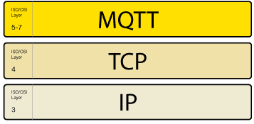

*Рисунок 23. уровни модели OSI*

**Принцип работы MQTT**

Обмен сообщениями в протоколе MQTT осуществляется между клиентом

(client), который может быть издателем или подписчиком (publisher/subscriber) сообщений, и брокером (broker) сообщений (например, Mosquitto MQTT).

**Брокер (Broker)** — это центральный узел MQTT. В качестве брокера как правило выступает серверное ПО или контроллер. Брокер обеспечивает взаимодействие издателей и подписчиков, которые не могут обмениваться данными напрямую. В его задачи входит получение данных от клиентов, обработка и сохранение данных, доставка данных клиентам, и контроль за доставкой сообщений.

**Publisher/Subscriber**

Для понимания разницы между Publisher и Subscriber разберем простой

пример: датчик влажности измеряет влажность в помещении, и? если она опустилась ниже определенного уровня, включается увлажнитель воздуха.

В данном случае датчик влажности выступает в роли Publisher: его задача сводится только к публикации данных в сторону брокера. Увлажнитель воздуха выступает в роли Subscriber: он подписывается на обновления данных о влажности и получает от брокера актуальные данные, при этом увлажнитель может сам решать, в какой момент включать увлажнение.

В этой схеме MQTT-клиенты, то есть датчик и увлажнитель, не знают о существовании друг друга, и не взаимодействуют напрямую. Брокер может получать данные из разных источников, проводить над ними манипуляции, например, рассчитывать среднее значение от нескольких датчиков, и уже обработанные данные возвращать подписчику.

45

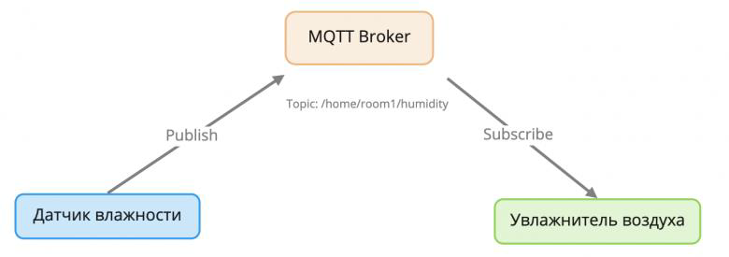

*Рисунок 24. Publisher посылает данные брокеру, Subscriber подписывается на*   
*обновления этих данных*

При этом, асинхронность протокола MQTT предусматривает, что датчик и увлажнитель могут быть онлайн в разное время, терять пакеты, и быть недоступны. Брокер позаботится о том, чтобы сохранить в памяти последние данные, полученные от датчика, и обеспечить их доставку на увлажнитель.

Издатель отправляет данные на MQTT брокер, указывая в сообщении определенную тему, топик (topic). Подписчики могут получать разные данные от множества издателей в зависимости от подписки на соответствующие топики.

Устройства MQTT используют определенные типы сообщений для взаимодействия с брокером, ниже представлены основные:

• Connect – установить соединение с брокером

• Disconnect – разорвать соединение с брокером

• Publish – опубликовать данные в топик на брокере   
• Subscribe – подписаться на топик на брокере

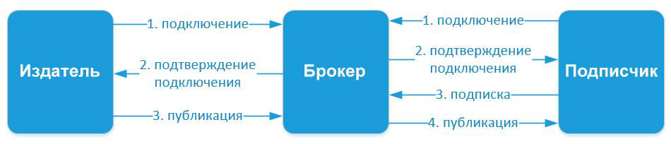• Unsubscribe – отписаться от топика

*Рисунок 25. Схема простого взаимодействия между подписчиком, издателем и*   
*брокером*

**Семантика топиков**

Для идентификации сущностей в MQTT используются топики (или

каналы). Топики состоят из UTF8-символов, и имеют древовидную структуру, похожую на файловую систему в UNIX. Это удобный механизм, позволяющий называть сущности в человекопонятном виде.

46

Пример топиков в MQTT:

|  |
| --- |
| # Датчик температуры на кухне |
| home/kitchen/temperature |
| # Датчик температуры в спальне |
| home/sleeping-room/temperature |
| # Датчик освещенности на улице |
| home/outdoor/light |

Такой подход позволяет наглядно видеть, какие данные передаются, и удобно разрабатывать и отлаживать код, без необходимости запоминать цифровой адрес размещения данных.

Иерархическая структура топиков имеет формат «дерева», что упрощает их организацию и доступ к данным. Топики состоят из одного или нескольких уровней, которые разделены между собой символом «/».

Пример топика, в который датчик температуры, расположенный в спальной комнате, публикует данные брокеру:

/home/living-space/living-room1/temperature

Подписчик может так же получать данные сразу с нескольких топиков, для

этого существуют **wildcard**. Они бывают двух типов: одноуровневые и многоуровневые. Для более простого понимания рассмотрим в примерах каждый из них:

**1. Одноуровневый wildcard**. Для его использования применяется символ

«**+**»

К примеру, нам необходимо получить данные о температуры во всех спальных комнатах:

/home/living-space/**+**/temperature

В результате получаем данные с топиков:

|  |
| --- |
| /home/living-space/living-room1/temperature |
| /home/living-space/living-room2/temperature |
| /home/living-space/living-room3/temperature |

**2. Многоуровневый wildcard**. Для его использования применяется символ

«**#**»

К примеру, чтобы получить данные с различных датчиков всех спален в

доме:

/home/living-space/**#**

В результате получаем данные с топиков:

47

|  |
| --- |
| /home/living-space/living-room1/temperature |
| /home/living-space/living-room1/light1 |
| /home/living-space/living-room1/light2 |
| /home/living-space/living-room1/humidity |
| /home/living-space/living-room2/temperature |
| /home/living-space/living-room2/light1 |

**Работа с MQTT в WirenBoard**

Подробно о работе MQTT на контроллере WirenBoard вы можете

ознакомиться в документации к оборудованию: <https://wirenboard.com/wiki/MQTT>

**Задание практической работы №6**

**Часть 1. SHH-подключение**

Подключитесь к консоли WirenBoard по протоколу SSH. Для этого используйте SSH-клиент PuTTy (или другой клиент):

1. Запустите PuTTY.

2. Выберите слева в поле **Category** ветку **Session**.

3. Ведите IP-адрес стенда

4. Укажите номер порта — 22.

5. Переключатель **Connection type** установите в положение **SSH**.

6. Нажмите кнопку **Open**.

7. При первом подключении к контроллеру появится окно запроса на приём

от него ключа шифрования соединение — нажмите **Accept**.

8. Когда откроется окно консоли, в нём появится запрос имени пользователя

- введите userи нажмите *Enter*; появится запрос пароля - введите 123123 (вводимые символы не будут отображаться) и нажмите *Enter*.

9. Появится приветственное сообщение - вы подключились к консоли [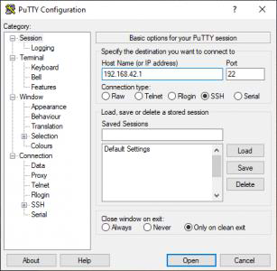](https://wirenboard.com/wiki/index.php?title=%D0%A4%D0%B0%D0%B9%D0%BB:Putty_enter_ip.png&amp;filetimestamp=20210816162304&amp;)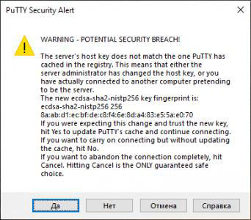контроллера.

*Рисунок 26. Настройки соединения Рисунок 27. Запрос на приём ключа шифрования*

48

[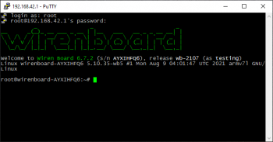](https://wirenboard.com/wiki/index.php?title=%D0%A4%D0%B0%D0%B9%D0%BB:Putty_logged_in.png&amp;filetimestamp=20210816162407&amp;)

*Рисунок 28. Приветственный баннер контроллера*   
**Часть 2. Подписка на топик**

При помощи улиты **mosquitto_sub** подпишитесь на сообщения нескольких датчиков стенда, согласно варианту.

Таблица 5 Варианты для выполнения части 2 задания   
практической работы №6

|  |  |  |  |
| --- | --- | --- | --- |
|  | **№** |  | **Датчики** |
| **варианта** |
| **1** | | |  |
| **2** | | | 1. Датчик CO2 устройства WB-MSW v.3 (5) 2. Датчик протечки (23) |
| **3** | | | 1. Датчик температуры 1-wire DS18B20 (2) 2. Кнопка 28 |
| **4** | | | 1. Датчик движения устройства WB-MSW v.3 (5)  2. Датчик температуры устройства WB-MS v.2 (12) |
| **5** | | | 1. Датчик влажности устройства WB-MS v.2 (12) 2. Кнопка 29 |
| **6** | | | 1. Датчик движения устройства WB-MSW v.3 (5)  2. Качество воздуха VOC устройства WB-MS v.2 (12) |
|  | | | 1. Датчик шума устройства WB-MSW v.3 (5)  2. Датчик освещенности устройства WB-MS v.2 (12) |

Пример получения сообщений в результате успешной подписки:

|  |
| --- |
| ~# mosquitto_sub -t |
| '/devices/<Имя устройства>/controls/<Идентификатор датчика>' -v |
| //команда на получение сообщения из топика |
| /devices//<Имя устройства>/controls/<Идентификатор датчика> 22.75 |
| //в этой строке и ниже — вывод утилиты, полученные сообщения |
| /devices//<Имя устройства>/controls/<Идентификатор датчика> 22.75 |
| /devices//<Имя устройства>/controls/<Идентификатор датчика> 22.75 |

49

**Часть 3. Управление устройствами**

Для управления устройством (изменения значения канала), необходимо

отправить сообщение в топик /devices/<device-id>/controls/<control- id>/on (обратите внимание на /on в конце). Название топика можно также посмотреть в веб-интерфейсе контроллера во вкладке *Settings – MQTT Channels*. Это делается с помощью консольной команды mosquitto_pub. Например, данная команда отправляет сообщение «1» (логическую единицу, «включить») в топик, соответствующий подключённому по RS-485 релейном модуле WM-MRM2 с адресом 130.

|  |
| --- |
| ~# mosquitto_pub -t "/devices/wb-mrm2_130/controls/Relay 1/on" -m |
| "1" |

Включите или измените поведение устройств посредством отправки сообщение в соответствующий топик согласно вариантам.

Таблица 6. Варианты для выполнения части 3 задания   
практической работы № 6

|  |  |  |  |
| --- | --- | --- | --- |
|  | **№** |  | **Действие** |
| **варианта** |
| **1** | | |  |
|  | | |  |
|  | | |  |
|  | | |  |
|  | | | 1. Включите индикатор 26  2. Включите и измените уровень громкости звукового  сигнала |
| **6** | | | 1. Включите индикатор устройства WB-MSW v.3 (5) |
|  | | | 2. Включите индикаторы 24 и 25 |

**Часть 4*. Сообщения MQTT с внешнего устройства**

*\*Примечание. Работа выполняется только в случае подключения стендов к сети Интернет.*

Настройте MQTT-мост (т.е. пересылку всех сообщений MQTT на любой облачный MQTT брокер и обратно) или создайте собственный брокер MQTT.

50

**Обязательно верните файл конфигурации mosquito.conf контроллера к**   
**изначальному состоянию после выполнения работы!**

Процесс настройки приведен в [документации](https://wirenboard.com/wiki/MQTT#.D0.A0.D0.B0.D0.B1.D0.BE.D1.82.D0.B0_.D1.81_.D1.81.D0.BE.D0.BE.D0.B1.D1.89.D0.B5.D0.BD.D0.B8.D1.8F.D0.BC.D0.B8_MQTT_.D1.81_.D0.B2.D0.BD.D0.B5.D1.88.D0.BD.D0.B5.D0.B3.D0.BE_.D1.83.D1.81.D1.82.D1.80.D0.BE.D0.B9.D1.81.D1.82.D0.B2.D0.B0) к контроллеру WirenBoard.   
ВНИМАНИЕ! Необходимо редактировать файл конфигурации,

находящийся в домашней директории пользователя **user** (а не   
/etc/mosquitto/mosquitto.conf)!

**Дополнительное задание практической работы №6**

**Часть 1.**

Рассмотрите следующие облачные платформы, их функционал и   
документацию и выберите облачную платформу, которую можно было бы   
использовать в вашей разрабатываемой системе (проекте).

• ThingsBoard;

• Rightech IoT Cloud;

• Microsoft Azure IoT;

• AdaFruit;

• HiveMQ;

• Yandex Cloud;

• OpenHAB;

• Любая IoT платформа на выбор, являющаяся свободным, бесплатным ПО

и имеющая схожий с предыдущими функционал.   
**Часть 2.**

С помощью диаграммы последовательности (UML Sequence Diagram)   
отобразите взаимодействие всех компонентов вашего проекта.

В качестве взаимодействующих объектов должны быть отражены:

• Пользователь;

• Все датчики, актуаторы и контроллеры физического устройства (вне

зависимости от того, будет ли проект реализован с использованием   
физических компонентов или только с их эмуляторами);

• Облачная платформа (или объекты этой подсистемы по-отдельности);

• Пользовательский интерфейс (или объекты этой подсистемы по-

отдельности);

• Другие объекты, которые вы сочтете необходимым отобразить.

51

**Практическая работа №7 – Форматы представления данных**   
**Синтаксическая совместимость**

Системы Интернета вещей часто характеризуется большим количеством разнородных компонентов, и для корректного взаимодействия этих компонентов (т.е. для обмена данным без потерь и повреждения) необходимо поддерживать синтаксическую совместимость.

Некоторые форматы представления данных особенно хорошо подходят для обмена данными между компонентами системы Интернета вещей и между различными системами. Примером таких форматов представления данных может служить XML (расширяемый язык разметки) и JSON.

**XML**

**XML** (англ. eXtensible Markup Language) — расширяемый язык разметки. Рекомендован Консорциумом Всемирной паутины (W3C). Язык называется расширяемым, поскольку он не фиксирует разметку, используемую в документах: разработчик волен создать разметку в соответствии с потребностями к конкретной области, будучи ограниченным лишь синтаксическими правилами языка.

XML хранит данные в текстовом формате. Это обеспечивает независимый от программного и аппаратного обеспечения способ хранения, транспортировки и обмена данными. XML также облегчает расширение или обновление до новых операционных систем, новых приложений или новых браузеров без потери данных.

**Преимущества XML:**   
**Поддержка метаданных**

Одним из самых больших преимуществ XML является то, что метаданные возможно помещать в теги в форме атрибутов (в JSON атрибуты будут добавлены как другие поля-члены в представлении данных, которые НЕ могут быть желательны).

**Визуализация браузера**

Большинство браузеров отображают XML в удобочитаемой и

организованной форме. Древовидная структура XML в браузере позволяет пользователям естественным образом сворачивать отдельные элементы дерева. Эта функция будет особенно полезна при отладке.

**Поддержка смешанного контента**

Хорошим вариантом использования XML является возможность передачи

смешанного контента в пределах одной и той же полезной нагрузки данных. Этот смешанный контент четко различается по разным тегам.

52

**Введение в XML**

Простейший XML-документ выглядит следующим образом:

|  |
| --- |
| <?xml version="1.0" encoding="utf-8"?> |
| <device category="sensors"> |
| <title lang="en">humidity_sensor</title> |
| <floor>2</floor> |
| <room>203</room> |
| </book> |

Первая строка — это XML декларация. Здесь определяется версия XML (1.0) и кодировка файла. На следующей строке описывается корневой элемент документа <device> (*открывающий тег*). Следующие 4 строки описывают дочерние элементы корневого элемента (title, floor, room). Последняя строка определяет конец корневого элемента </device> (*закрывающий тег*).

Документ XML состоит из *элементов* (elements). Элемент начинается *открывающим тегом* (start-tag) в угловых скобках, затем идет *содержимое* (content) элемента, после него записывается *закрывающий тег* (end-teg) в угловых скобках.

Информация, заключенная между тегами, называется содержимым или значением элемента: <floor>2</floor>. Т.е. элемент floor принимает значение 1. Элементы могут вообще не принимать значения.

Элементы могут содержать *атрибуты*, так, например, открывающий тег <title lang="en"> имеет атрибут lang, который принимает значение en. Значения атрибутов заключаются в кавычки (двойные или ординарные).

**Структура XML**

XML документ должен содержать корневой элемент. Этот элемент

является «родительским» для всех других элементов.

Все элементы в XML документе формируют иерархическое дерево. Это

дерево начинается с корневого элемента и разветвляется на более низкие уровни элементов.

Все элементы могут иметь подэлементы (дочерние элементы):

|  |
| --- |
| <корневой> |
| <потомок> |
| <подпотомок>.....</подпотомок> |
| </потомок> |
| </корневой> |

**Правила синтаксиса (Валидность)**

Структура XML документа должна соответствовать определенным

правилам. XML-документ, отвечающий этим правилам, называется *валидным*

53

(*англ.* Valid — правильный) или *синтаксически верным*. Соответственно, если документ не отвечает правилам, он является *невалидным*.

**Основные правила синтаксиса XML:**

1. Теги XML регистрозависимы. Так, тег <Device> не то же самое, что тег

<device>.

Открывающий и закрывающий теги должны определяться в одном

регистре:

|  |
| --- |
| <Message>Это неправильно</message> |
| <message>Это правильно</message> |

2. XML элементы должны соблюдать корректную вложенность:

|  |
| --- |
| <b><i>Некорректная вложенность</b></i> |
| <b><i>Корректная вложенность</i></b> |

3. У XML документа должен быть корневой (или родительский) элемент.   
4. Значения XML атрибутов всегда должны заключаться в кавычки:

|  |
| --- |
| <note date="12/11/2007">Корректная запись</note> |
| <note date=12/11/2007>Некорреткная запись</note> |

**Сущности**

Некоторые символы в XML имеют особые значения и являются

служебными. При размещении таких символов внутри XML элементов будет сгенерирована ошибка.

Чтобы ошибки не возникали, служебные символы необходимо заменять на соответствующие им сущности. В XML существует 5 предопределенных сущностей.

Таблица 7. Предопределенные сущности XML

|  |  |  |
| --- | --- | --- |
| **Сущность** | **Симв** |  |
|  | **ол** |  |
|  |  |  |
|  |  |  |
|  |  |  |
|  |  |  |

**Кодировки**

И еще один важный момент, который стоит рассмотреть — кодировки.

Существует множество кодировок. Самыми распространенными кириллическими кодировками являются Windows-1251 и UTF-8.

В XML файле кодировка объявляется в декларации:

<?xml version="1.0" encoding="windows-1251"?>

54

**JSON**

**JSON** (англ. JavaScript Object Notation) — текстовый формат обмена данными, основанный на JavaScript. Как и многие другие текстовые форматы, JSON легко читается людьми.

Несмотря на происхождение от JavaScript (точнее, от подмножества языка стандарта ECMA-262 1999 года), формат считается независимым от языка и может использоваться практически с любым языком программирования. Для многих языков существует готовый код для создания и обработки данных в формате JSON.

**Преимущества JSON**

*1. Более подробная структурная информация в документе*

XML требует открытия и закрытия тегов, а JSON использует пары имя / значение, четко обозначенные «{«и»}» для объектов, «[«и»]» для массивов, «,» (запятую) для разделения пары и «:» (двоеточие) для отделения имени от значения.

Можно легко различить число 1 и строку "1", поскольку числа, строки (и логические значения) представлены по-разному в JSON.

Можно легко различать отдельные элементы и коллекции одного размера (используя массивы JSON).

*2. Малый размер сообщения*

При одинаковом объеме информации JSON почти всегда значительно

меньше, что приводит к более быстрой передаче и обработке.

*3. Близость к javascript*

JSON является подмножеством JavaScript, поэтому код для его анализа и

упаковки вполне естественно вписывается в код JavaScript.   
*4. Проще представить значение null*

**Синтаксис и структура JSON**

Объект JSON представлен в формате «ключ-значение» и записывается в

фигурных скобках. При сохранений объекта, он записывается и хранится в с расширением .json.

Пример JSON-объекта:

|  |
| --- |
| {"room" : "First", |
| "humidity" : 105 |
| "temperature" : 23.1, |
| "cond_state" : true,} |

Объект JSON может содержать множество строк, а также вложенные объекты.

55

Каждый объект состоит из пар ключ:значение. Каждая пара разделена запятой, каждый объект заключен в фигурные скобки.

Ключом может быть любая валидная строка, помещенная в двойные кавычки. Все ключи одного объекта обязательно должны быть уникальны. Не рекомендуется использовать символ пробела в названии ключа, лучше заменить его символом нижнего подчеркивания.

Значениям могут выступать как простые типы данных:   
• строки (заключенные в кавычки);

• числа;

• логические данные (true или false);

• ноль,

Так и сложные типы данных (например, вложенными объектами или массивами JSON).

Как правило, данные в файлах .json записываются в столбик для удобочитаемости файла, однако JSON можно записать и в строку:

{ "first_name" : "John", "last_name": "Smith", "online" : true, } Главным преимуществом JSON является то, что данные в этом формате

поддерживают многие популярные языки программирования, потому их можно быстро передать.

**Сложные типы в JSON**

JSON может хранить вложенные объекты и массивы, которые будут передаваться в качестве значения присвоенного им ключа.

**Вложенные объекты**

Ниже приведен пример, в котором содержатся данные о датчиках. Для

каждого датчика (“humidity”, “temperature”, “illuminance”,) в качестве значения передаётся вложенный объект, который, в свою очередь, тоже состоит из ключей и значений.

Первый вложенный объект JSON выделен красным.

|  |
| --- |
| { |
| "humidity": { |
| "place": "room1", |
| "value": 345, |
| "time": "2021.08.29 23:11:34", |
| "state": true |
| }, |
| "temperature": { |
| "place": "room1", |
| "value": 21, |
| "time": "2021.08.29 23:11:24", |

56

|  |
| --- |
| "state": true |
| }, |
| "illuminance" : { |
| "place": "room2", |
| "value": 432, |
| "time": "2021.08.29 23:11:35", |
| "state": true |
| }, |
| } |

**Вложенные массивы**

В качестве значений в JSON-объектах можно использовать массивы

JavaScript – упорядоченные наборы данных, заключенные в квадратные скобки, которые могут содержать данные различных типов.

Массив используют для передачи большого количества данных, которые можно сгруппировать. Для примера попробуем записать данные о показаниях температуры в различные моменты времени.

|  |
| --- |
| { |
| "sensor" : "temperature", |
| "location" : "room3", |
| "data" : [ |
| { |
| "temperature" : 23.1, |
| "time" : "2021.08.29 23:11:23", |
| }, |
| { |
| "temperature" : 23.0, |
| "time" : "2021.08.29 23:11:33", |
| }, |
| { |
| "temperature" : 22.9, |
| "time" : "2021.08.29 23:11:43", |
| }, |
| { |
| "temperature" : 22.5, |
| "time" : "2021.08.29 23:11:54", |
| }, |
| ], |
| } |

При помощи вложенных массивов и объектов можно создать сложную иерархию данных.

**Работа с XML и JSON**

Для работы с объектами XML и JSON существуют стандартные библиотеки.

57

Например, для языка программирования Python это:

• Модуль json: <https://docs.python.org/3/library/json.html>

• Модуль ElementTree: <https://docs.python.org/3/library/xml.etree.elementtree.html>

**Задание практической работы №7**

1. С компьютера в аудитории или личного устройства подпишитесь на

несколько MQTT-топиков стенда согласно вариантам.

Таблица 8. Варианты для выполнения практической работы № 7

|  |  |  |  |
| --- | --- | --- | --- |
|  | **№** |  | **Датчики** |
| **варианта** |
| **1** | | |  |
| **2** | | | 1. Датчик шума устройства WB-MSW v.3 (5)  2. Датчик освещенности устройства WB-MS v.2 (12) 3. Датчик CO2 устройства WB-MSW v.3 (5)  4. Датчик температуры 1-wire DS18B20 (2) |
| **3** | | | 1. Датчик температуры 1-wire DS18B20 (1)  2. Датчик шума устройства WB-MSW v.3 (5)  3. Датчик CO2 устройства WB-MSW v.3 (5)  4. Качество воздуха VOC устройства WB-MS v.2 (12) |
| **4** | | | 1. Датчик движения устройства WB-MSW v.3 (5)  2. Датчик шума устройства WB-MSW v.3 (5)  3. Датчик освещенности устройства WB-MS v.2 (12) 4. Датчик температуры устройства WB-MS v.2 (12) |
| **5** | | | 1. Датчик CO2 устройства WB-MSW v.3 (5)  2. Датчик шума устройства WB-MSW v.3 (5)  3. Датчик освещенности устройства WB-MS v.2 (12) 4. Датчик температуры устройства WB-MSW v.3 (5) |
| **6** | | | 1. Датчик температуры 1-wire DS18B20 (2)  2. Датчик влажности устройства WB-MSW v.3 (5)  3. Качество воздуха VOC устройства WB-MS v.2 (12) 4. Датчик шума устройства WB-MSW v.3 (5) |
| **7** | | | 1. Датчик движения устройства WB-MSW v.3 (5)  2. Качество воздуха VOC устройства WB-MS v.2 (12) 3. Датчик влажности устройства WB-MSW v.3 (5)  4. Датчик температуры 1-wire DS18B20 (1) |

58

2. На любом языке программирования реализуйте программу (скрипт), которая бы каждые 5 секунд упаковывала последние полученные данные в файлы формата JSON и XML. В одной записи должно быть 6 полей: 4 показаний датчиков, время формирования файла, номер чемодана (последние две цифры IP-адреса).

3. На любом языке программирования реализуйте программу-парсер, которая бы выводила в консоль данные, полученные из сгенерированных в п.2 файлов.

В отчете приведите:

1. Команды для подписки на топики

2. Структуру данных, получаемых от стенда с описанием каждого поля. Пример структуры данных, получаемых от физического объекта представлен на рис. 29.

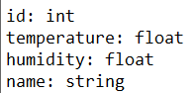

*Рисунок 29. Пример структуры данных*

3. Листинг с комментариями с указанием языка программирования для

пунктов 2 и 3 задания.

4. Скриншоты результатов работы скриптов пунктов 2 и 3 задания

5. Краткое описание сторонних библиотек и используемых из них функций, использованных для реализации заданий пунктов 2 и 3.

**Дополнительное задание практической работы №7**   
**Часть 1.**

1. Приведите структуру данных, получаемых от физического устройства разрабатываемой системы (или mock-объекта, его заменяющего), с указанием типов данных и описанием каждого поля. Пример структуры данных, получаемых от физического объекта представлен на рис. 30.



*Рисунок 30. Пример структуры данных*

2. На любом языке программирования реализуйте программу (скрипт),

которая бы генерировала JSON-файл на основе данных из предыдущего пункта задания. Для демонстрации работы скрипта достаточно считать вводимые пользователем в консоли показатели.

59

3. На любом языке программирования реализуйте программу-парсер, которая бы выводила в консоль данные, полученные из сгенерированного в п.2 файла.

В отчете приведите структуру данных, листинги с комментариями, указанием языка программирования и результат выполнения пунктов 2 и 3.

**Часть 2.**

Соберите физическое устройство или реализуйте на любом языке

программирования его программный эмулятор. Эмулятор должен генерировать поток данных и выводить их в консоли.

В отчете приведите схему подключения и фотографии собранного устройства для физического устройства или листинг кода с комментариями его программного эмулятора.

60

**Практическая работа №8 – Визуализация данных в Интернете вещей Визуализация данных**

После сбора показаний с датчиков и сохранения данных в системах интернета вещей зачастую предусмотрена возможность визуализации для пользователей первичных данных или результата их агрегации и анализа.

**Визуализация данных** — это представление данных в графической форме, обеспечивающей наиболее эффективную работу человека по их изучению, т.е. оценивания информации или данных.

Если проводить классификацию по объектам, то стоит выделить визуализацию:

• числовых данных (детерминированные зависимости – графики, диаграммы, временные ряды; статистические распределения – гистограммы, матрицы диаграмм рассеяния)

• иерархий (диаграммы узлы-связи, дендрограммы)   
• сетей (графы, дуговые диаграммы)

• геовизуализацию (карты, картограммы)

В отличие от обычного графического интерфейса, средства визуализации данных обеспечивают способность одновременного отображения большого числа разнотипных данных, возможность их сравнения, выделения выпадающих значений.

Качественная визуализация данных имеет критическое значение для анализа данных и принятия решений на их основе. Продуманное графическое представление не только содержит информацию, но и повышает эффективность ее восприятия за счет наглядности.

**Основные способы визуализации (графические представления)**

Выбор графического представления осуществляется с учетом типа данных

и их предназначения. Некоторые представления лучше подходят для определенного типа данных, чем другие. Большинство средств визуализации предлагает широкий выбор вариантов отображения данных, от обычных линейных графиков и столбчатых диаграмм до временных шкал, карт, зависимостей, гистограмм и настраиваемых представлений.

**Графики**   
**Линейный график**

Линейные графики используются для отображения количественных показателей за непрерывный интервал или определенный период времени. Это наиболее популярный график для демонстрации трендов и соотношения показателей (при использовании нескольких линий). Линейные графики очень

61

полезны для получения «общей картины» за определенный промежуток времени и наблюдения за развитием в этот период времени.

Чтобы нарисовать линейный график, необходимо сначала отметить точки данных на декартовой системе координат, а затем провести между этими точками линию. Как правило, на оси У отмечаются количественные значения, а на оси х либо качественные значения, либо шкала последовательностей. Отрицательные значения можно отображать ниже оси Х.

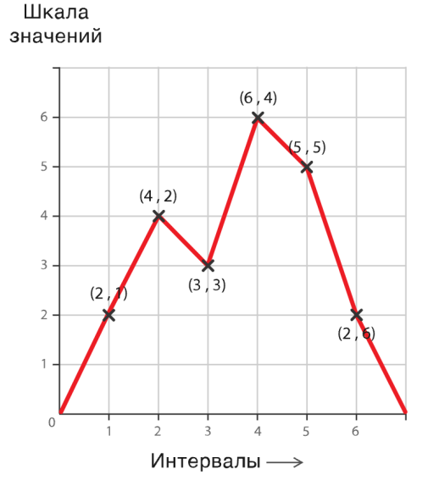

*Рисунок 31. Структура линейного графика*

**График плотности**

Также известен как график ядра плотности, график плотности

распределения вероятности.

График плотности – это инструмент визуализации распределения данных

за интервал времени. Этот график представляет собой разновидность гистограммы, где для отображения значений используется ядерное сглаживание, которое позволяет отобразить более гладкое распределение за счет сглаживания изменений параметров. В отличие от гистограмм, они лучше выявляют форму распределения.

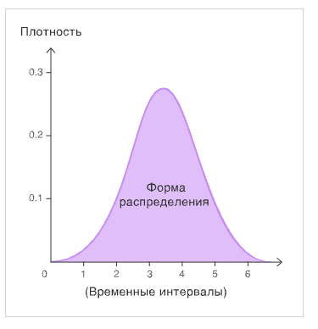

*Рисунок 32. Структура графика плотности*

62

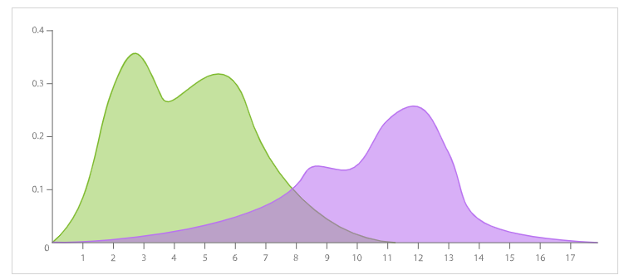

*Рисунок 33.* Пример графика плотности

**Диаграммы**

Еще один распространенный способ визуализации. Показывают

соотношения набора данных или связи внутри набора данных. В основном строятся вокруг осей, но не всегда. Также их можно построить по секторам или полярной системе координат.

**Гистограмма**

Гистограмма визуализирует распределение данных в рамках непрерывного

интервала или ограниченного периода времени. Каждая полоса на гистограмме представляет в табличной форме частотность за определенный интервал/бин. Общая площадь гистограммы равна количеству данных.

Гистограммы помогают определить концентрацию значений, предельные значения и наличие пробелов или отклонений. Кроме того, они удобны для составления приблизительного обзора распределения вероятностей.

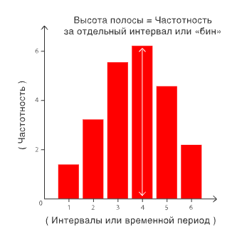

*Рисунок 34. Структура гистограммы*   
**Столбиковая диаграмма**

Классическая столбиковая диаграмма оперирует горизонтальными или вертикальными столбцами для демонстрации дискретных, числовых сравнений между разными категориями. На одной оси диаграммы представлены

63

конкретные сравниваемые категории, а на другой – шкала дискретных значений.

Столбиковые диаграммы отличаются от гистограмм тем, что не отражают непрерывное развитие в пределах определенного интервала. Дискретные данные столбиковых диаграмм – это данные по категориям, которые отвечают на вопрос: «Сколько?» - по каждой из категорий.

Единственный крупный недостаток столбиковых диаграмм – это оформление условных обозначений при большом количестве полос.

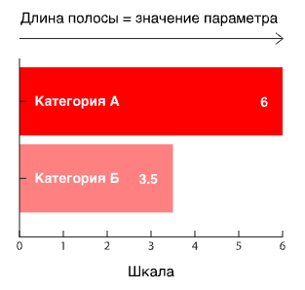

*Рисунок 35. Структура столбиковой диаграммы*   
**Столбиковая диаграмма с группировкой**

Такой вариант столбиковой диаграммы используется, когда на одной оси располагается два или несколько наборов данных рядом друг с другом и сгруппированных по категориям.

Столбиковые диаграммы с группировкой, как правило, используются для сравнения сгруппированных показателей или категорий с другими группами тех же показателей или типов категории.

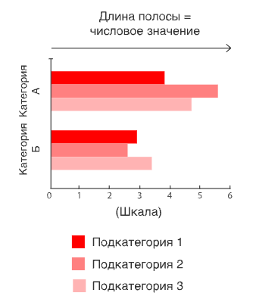

*Рисунок 36. Структура столбиковой диаграммы с группировкой* **Круговая диаграмма**

Известна также как секторная диаграмма в круге.

64

Круговые диаграммы широко используются в презентациях и офисной документации. Они позволяют показать пропорциональное и процентное соотношение между категориями за счет деления круга на пропорциональные сегменты. Длина каждой дуги представляет собой пропорциональную долю каждой категории, в то время как круг целиком представляет общую сумму всех данных, равную 100%.

Круговые диаграммы идеально подходят для того, чтобы быстро сформировать представление о пропорциональном распределении данных. Однако у этой диаграммы есть ряд существенных недостатков:

Количество отображаемых значений очень ограничено, поскольку, чем больше количество значений, тем меньше размер каждого отдельного сегмента. Соответственно, они не подходят для работы с большими объемами данных.

Они занимают больше места, чем альтернативные графики, например, 100%-ные стопочные диаграммы. Основные причины – размер и, как правило, необходимость в отдельном описании условных обозначений.

Они не очень удобны для проведения точных сравнений между показателями, поскольку визуально площадь сегментов сложнее сравнивать, нежели длину.

Несмотря на это зачастую весьма эффективно сравнивать с помощью круговых диаграмм конкретную категорию (одну часть круга) в рамках общей картины.

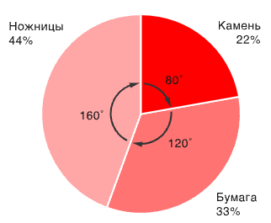

*Рисунок 37. Структура круговой диаграммы*   
**Радиальная диаграмма**

Также известен как паукообразная диаграмма, радарный график, полярный график.

Радиальная диаграмма – это инструмент, позволяющий проводить сравнение между множественными количественными переменными. Именно поэтому он удобен для выявления того, какие переменные имеют одинаковые значения и существуют ли среди значений этих переменных выбросы. Радиальные диаграммы также используются, чтобы выявить максимальные и

65

минимальные значения переменных в пределах набора данных, благодаря чему этот инструмент особенно эффективен для отображения результатов деятельности.

Каждой переменной присваивается ось, имеющая начало в центре. Все оси располагаются радиально с одинаковым промежутком между друг другом, при этом на всех осях используется одинаковая шкала. Сеточные линии, которые соединяют оси между собой, зачастую используются в качестве ориентира. Значение каждой переменной отмечается на ее оси, а все переменные в наборе данных соединяются линиями, образуя многоугольник.

В то же время у радиальной диаграммы есть ряд серьезных недостатков:   
При наличии множества многоугольников на одной радиальной

диаграмме, она становится трудночитаемой, путанной и перегруженной. Особенно, если многоугольники заполняются цветом, поскольку верхний многоугольник перекрывает собой все остальные.

Слишком большое количество переменных приводит к появлению слишком большого количества осей, что также затрудняет прочтение диаграммы. Соответственно, лучше всего использовать простой вариант графика с ограниченным количеством используемых переменных.

Еще одним недостатком радиальных диаграмм является то, что они не очень удобны для сравнения значений переменных. Несмотря на яркий эффект, создаваемый паутинообразной сеткой, сравнивать значения на одной прямой 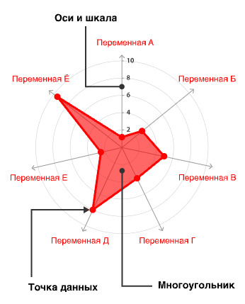оси гораздо легче.

*Рисунок 38. Структура радиальной диаграммы*   
**Инструменты визуализации данных**

Существует множество инструментов визуализации данных, самые популярные библиотеки для работы с визуализацией в Python:

• Matplotlib <https://matplotlib.org/>

66

• Seaborn <https://seaborn.pydata.org/>

• Plotly <https://plotly.com/python/>

Каждая из них обладает своими преимуществами и недостаткам для использования в конкретных случаях. Далее мы будем рассматривать построение графиков и гистограмм с использованием библиотеки Matplotlib – пожалуй, самой популярной библиотекой Python для визуализации данных.

**Линейные графики**

Линейные графики являются последовательностью точек данных на линии

и самой простой в построении формой визуализации данных. Каждая точка состоит из пары значений (x, y), которые перенесены на график в соответствии с масштабами соответствующих осей.

Листинг 15   
Пример построения линейного графика

|  |
| --- |
| import pandas as pd |
| import matplotlib.pyplot as plt |
|  |
| data = {'series1':[1,3,4,3,5], |
| 'series2':[2,4,5,2,4], |
| 'series3':[3,2,3,1,3]} |
| df = pd.DataFrame(data) |
| x = np.arange(5) |
| plt.axis([0,5,0,7]) |
| plt.plot(x,df) |
| plt.legend(data, loc=2) |
| plt.show() |

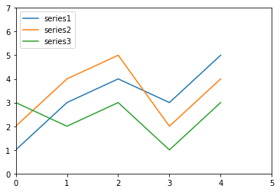

*Рисунок 39. Пример построения линейного графика*

**Гистрограммы**

Гистограмма состоит из примыкающих прямоугольников, расположенных

вдоль оси x, которые разбиты на дискретные интервалы, их называют bins. Их площадь пропорциональна частоте конкретного интервала.

Для представления гистограммы в pyplot есть функция hist(). У нее также есть особенности, которых не найти у других функций, отвечающих за создание графиков. hist() не только рисует гистограмму, но также возвращает

67

кортеж значений, представляющих собой результат вычислений гистограммы. Функция hist() может реализовывать вычисление гистограммы, чего достаточно для предоставления набора значений и количества интервалов, на которых их нужно разбить. Наконец hist() отвечает за разделение интервала на множество и вычисление частоты каждого. Результат этой операции не только выводится в графической форме, но и возвращается в виде кортежа.

Приведем пример. Сгенерируем набор из 100 случайных чисел от 0 до 100 с помощью random.randint().

Листинг 16   
Пример генерации набора чисел

|  |
| --- |
| pop = np.random.randint(0,100,100) |
| pop |
| array([33, 90, 10, 68, 18, 67, 6, 54, 32, 25, 90, 6, 48, 34, 59, |
| 70, 37,50, 86, 7, 49, 40, 54, 94, 95, 20, 83, 59, 33, 0, |
| 81, 18, 26, 69,2, 42, 51, 7, 42, 90, 94, 63, 14, 14, 71, |
| 25, 85, 99, 40, 62, 29,42, 27, 98, 30, 89, 21, 78, 17, 33, |
| 63, 80, 61, 50, 79, 38, 96, 8,85, 19, 76, 32, 19, 14, 37, |
| 62, 24, 30, 19, 80, 55, 5, 94, 74, 85,59, 65, 17, 80, 11, |
| 81, 84, 81, 46, 82, 66, 46, 78, 29, 40]) |

Создадим гистограмму из этих данных, передавая аргумент функции hist(). Разделим данные на 20 интервалов, для этого используется аргумент bin:

Листинг 17   
Пример построения гистограммы

|  |
| --- |
| n, bin, patches = plt.hist(pop, bins=20) |
| plt.show() |

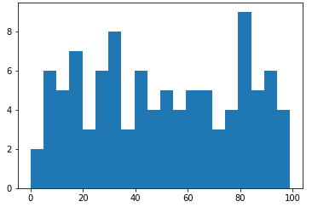

*Рисунок 40. Пример построения гистограммы*   
**Круговая диаграмма**

Еще один способ представления данных — круговая диаграмма, которую можно получить с помощью функции pie().

68

Даже для нее нужно передать основной аргумент, представляющий собой список значений. Пусть это будут проценты (где максимально значение — 100), но это может быть любое значение. А уже сама функция определит, сколько будет занимать каждое значение.

Если нужно задать последовательность цветов, используется аргумент colors. В таком случае придется присвоить список строк, каждая из которых будет содержать название цвета. Также можно добавить метки для каждой доли, использую аргумент labels, которой присваивает список строк с метками в последовательности.

Чтобы диаграмма была идеально круглой, необходимо в конце добавить функцию axix() со строкой equal в качестве аргумента.

Листинг 18   
Пример 1 построения круговой диаграммы

|  |
| --- |
| labels = ['Nokia','Samsung','Apple','Lumia'] |
| values = [10,30,45,15] |
| colors = ['yellow','green','red','blue'] |
| plt.pie(values,labels=labels,colors=colors) |
| plt.axis('equal') |
| plt.show() |

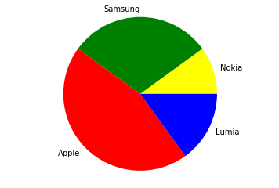

*Рисунок 41. Пример построения круговой диаграммы*

Аргумент explode используется для того, чтобы «вытащить» одну из

секций. Он представляет собой всего лишь последовательность чисел с   
плавающей точкой от 0 до 1, где 1 — положение целиком вне диаграммы, а 0 —   
полностью внутри. Значение между соответствуют среднему градусу   
извлечения.

С помощью функции title() можно добавить заголовок к диаграмме.   
Также можно настроить угол поворота с помощью аргумента startangle,   
который принимает значение между 0 и 360, обозначающее угол поворота (0 –   
значение по умолчанию). Следующий график показывает все изменения.

69

Листинг 19   
Пример 2 построения круговой диаграммы

|  |
| --- |
| labels = ['Nokia','Samsung','Apple','Lumia'] |
| values = [10,30,45,15] |
| colors = ['yellow','green','red','blue'] |
| explode = [0.3,0,0,0] |
| plt.title('A Pie Chart') |
| plt.pie(values,labels=labels,colors=colors,explode=explode,startan |
| gle=180) |
| plt.axis('equal') |
| plt.show() |

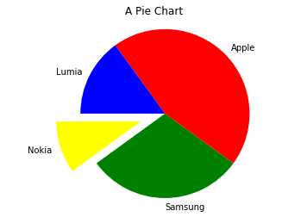

*Рисунок 42. Пример построения круговой диаграммы*

Аргумент autopct, добавляет в центр каждой части текст со значением

доли в процентном соотношении.

Листинг 20   
Пример 3 построения круговой диаграммы

|  |
| --- |
| labels = ['Nokia','Samsung','Apple','Lumia'] |
| values = [10,30,45,15] |
| colors = ['yellow','green','red','blue'] |
| explode = [0.3,0,0,0] |
| plt.title('A Pie Chart') |
| plt.pie(values,labels=labels,colors=colors,explode=explode,shadow= |
| True,autopct='%1.1f%%',startangle=180) |
| plt.axis('equal') |
| plt.show() |

70

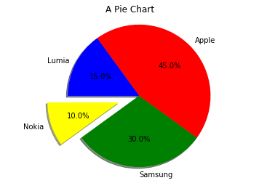

*Рисунок 43. Пример построения круговой диаграммы*   
**Задание практической работы №8**

1. Подпишитесь на несколько MQTT топиков стенда согласно вариантам c компьютера в аудитории или личного устройства и собирайте данные с датчиков в течение 10 или более минут.

Получаемые данные должны сохраняться в локальную базу данных или CSV-файл (на выбор).

Таблица 9. Варианты для выполнения практической работы № 8

|  |  |  |  |
| --- | --- | --- | --- |
|  | **№** |  | **Датчики** |
| **варианта** |
| **1** | | |  |
| **2** | | | 1. Датчик шума устройства WB-MSW v.3 (5)  2. Датчик освещенности устройства WB-MS v.2 (12) 3. Напряжение на любом устройстве стенда |
| **3** | | | 1. Датчик шума устройства WB-MSW v.3 (5) 2. Датчик CO2 устройства WB-MSW v.3 (5) 3. Напряжение на любом устройстве стенда |
| **4** | | | 1. Датчик движения устройства WB-MSW v.3 (5)  2. Датчик температуры устройства WB-MS v.2 (12) 3. Напряжение на любом устройстве стенда |
| **5** | | | 1. Датчик CO2 устройства WB-MSW v.3 (5)  2. Датчик освещенности устройства WB-MS v.2 (12) 3. Напряжение на любом устройстве стенда |
| **6** | | | 1. Датчик влажности устройства WB-MSW v.3 (5) 2. Датчик шума устройства WB-MSW v.3 (5)  3. Напряжение на любом устройстве стенда |

71

Окончание табл. 9

|  |  |
| --- | --- |
|  | 1. Датчик влажности устройства WB-MSW v.3 (5) 2. Датчик температуры 1-wire DS18B20 (1)  3. Напряжение на любом устройстве стенда |

2. Напишите скрипты, позволяющие визуализировать полученные статистические данные в виде:

• Столбиковой диаграммы (гистограммы) (например, частоты 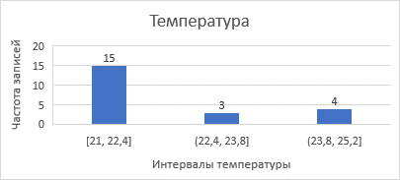показаний датчика)

*Рисунок 44. Пример построения столбиковой диаграммы*

• Линейного графика (например, показаний по времени)

Температура

24

23

22

21

20

1 2 3 4 5 6 7 8 9 10 11 12 13 14 15 16 17 18

Температура

*Рисунок 45. Пример построения линейного графика*

• Круговой диаграммы (например, распределения показаний по

времени)

Кол-во записей показаний температуры

23-23.9 15%

21-21.9 39%

22-22.9 46%

21-21.9 22-22.9 23-23.9

*Рисунок 46. Пример построения круговой диаграммы*

72

Необходимо реализовать визуализацию данных всех трех перечисленных типов (т.е. для каждого датчика необходимо выбрать тип визуализации на свое усмотрение и не повторяться в типах визуализации в рамках одного варианта).

**Дополнительное задание практической работы №8**

Поднимите на физическом устройстве (или на устройстве, где запущен его

программный эмулятор) MQTT-брокер. Показания с датчиков должны публиковаться в соответствующие им топики.

Подпишитесь с другого устройства (компьютера в аудитории или личного устройства) на топики физического устройства. Полученные от MQTT-брокера данные сохраняйте в локальную базу данных.

В отчете опишите процесс настройки MQTT-брокера (снабжая текстовое описание скриншотами), структуру топиков, процесс подключения другого устройства к MQTT-брокеру и результат получения и сохранения данных от физического устройства.

73

**Требования к отчету по блоку практических работ №2:**

По итогу выполнения практических работ №5-8 необходимо оформить единый отчёт, включающий:

1. Титульный лист;

2. Оглавление;

3. Описание датчиков и актуаторов, технологий передачи данных из

основной части ПР №5;

4. Процесс и результат выполнения (текстовое описание выполненных

действий, команды и результат их выполнения в виде скриншотов) основных заданий ПР №6;

5. Листинги с комментариями и результат выполнения работы в виде скриншотов (например, сгенерированных файлов) из основной части ПР №7;

6. Листинги и полученные графики, диаграммы и т.д. из основной части ПР №8;

7. Отчет о проекте – результаты выполнения всех дополнительных заданий ПР №5-8;

8. Выводы о проделанной работе.

Отчет по практическим работам необходимо загрузить в СДО (в случае

каких-либо технических проблем отчет необходимо выслать на почту преподавателя в домене *mirea.ru*)

74

**БЛОК ПРАКТИЧЕСКИХ РАБОТ №3**

**«ОБЛАЧНЫЕ ПЛАТФОРМЫ ИНТЕРНЕТА ВЕЩЕЙ»**

**Практическая работа №9 – Знакомство**

**с облачными платформами IoT**

**Определение облака и его назначение**

Под облаком понимается сервер или группа серверов, доступ к которым

осуществляется удаленно при помощи сети Интернет. Облака применяются для хранения и обработки (облачные вычисления) передаваемых в них данных.

**Облачное хранилище данных (англ. cloud storage)** — модель онлайн- хранилища, в котором данные хранятся на многочисленных распределённых в сети серверах, предоставляемых в пользование клиентам, в основном, третьей стороной. В отличие от модели хранения данных на собственных выделенных серверах, приобретаемых или арендуемых специально для подобных целей, количество или какая-либо внутренняя структура серверов клиенту, в общем случае, не видна. Данные хранятся и обрабатываются в так называемом «облаке», которое представляет собой, с точки зрения клиента, один большой виртуальный сервер. Физически же такие серверы могут располагаться удалённо друг от друга географически.

**Облачные вычисления (англ. cloud computing)** — модель обеспечения удобного сетевого доступа по требованию к некоторому общему фонду конфигурируемых вычислительных ресурсов (например, сетям передачи данных, серверам, устройствам хранения данных, приложениям и сервисам — как вместе, так и по отдельности), которые могут быть оперативно предоставлены и освобождены с минимальными эксплуатационными затратами или обращениями к провайдеру.

**Облака в концепции Интернета вещей**

Концепция Интернета вещей использует облачные ресурсы как хранения,

так и для обработки всех данных. Однако этим функционал облаков IoT не ограничивается. Здесь появляется другое понятие IoT-платформа.

IoT-платформа – это программное обеспечение системы интернета вещей для подключения конечных устройств (датчиков, сенсоров, контроллеров и т.д.) к облаку и удаленного доступа к ним. Целью IoT-платформы является обеспечение бесшовной интеграции различных аппаратных средств с помощью специальных интерфейсов, протоколов связи, сетевых топологий, а также средств хранения, обработки и интеллектуального анализа данных.

75

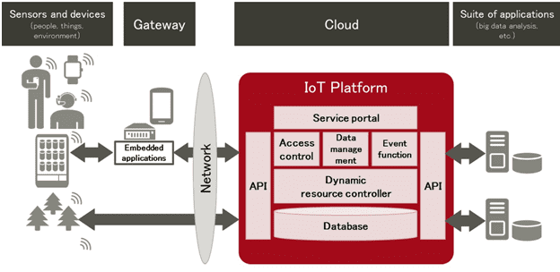

*Рисунок 47. Архитектура IoT решения*

Выделяют следующие 8 обязательных компонентов полноценной IoT-

платформы:

• **связь и нормализация (Connectivity & normalization)** – сведение

различных протоколов и форматов данных в один программный интерфейс, гарантирующий точную передачу информации и взаимодействие со всеми конечными устройствами.

• **управление устройствами (Device management)** – обеспечение корректной и бесперебойной работы конечных устройств, их конфигурирование и обновление программных приложений на них и пограничных шлюзах.

• **база данных (Database)** – обеспечение масштабируемого и надежного хранения информации.

• **обработка и управление действиями (Processing & action management)** – мониторинг текущего и прогнозирование будущего состояния технологического оборудования на основании данных с конечных устройств, которые на нем установлены, а также выработка команд для изменения состояний оборудования и передача этих сигналов на исполнительное устройство;

• **аналитика (Analytics)** – интеграция и кластеризация данных, а также прогнозирование значений искомых параметров, в т.ч. с использованием методов машинного обучения (Machine Learning);

• **визуализация (Visualization)** – наглядное представление собранной, обработанной и проанализированной информации в виде графиков, диаграмм, таблиц и других понятных представлений;

• **дополнительные инструменты (Additional tools)** – средства, которые   
позволяют разработчикам ПО и DevOps-инженерам расширить

76

функциональные возможности платформы Internet of Things с помощью графического интерфейса и программирования;

• **внешние интерфейсы (External interfaces)** – API, SDK и шлюзы для интеграции с другими сервисами, системами и платформами.

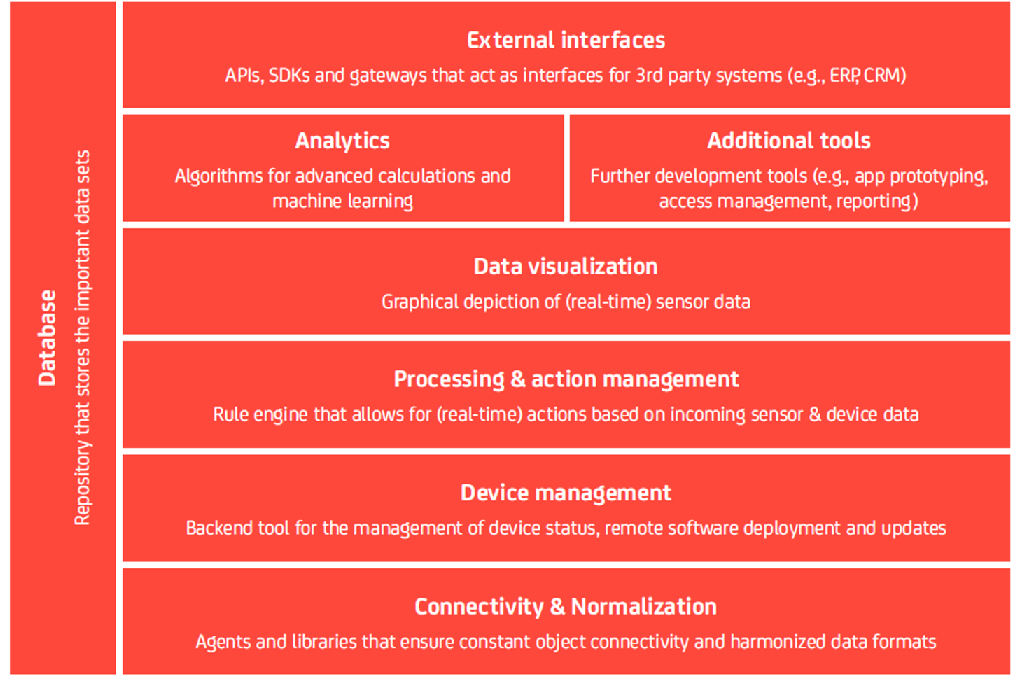

*Рисунок 48. Обязательные компоненты IoT-платформы*   
**Основные технологии для облачных платформ интернета вещей**

Эталонная архитектура платформ интернета вещей описана международным стандартом «ISO/IEC 30141:2018. Internet of Things – Reference Architecture». Этот стандарт, пока не переведенный полностью на русский язык, необходим для обеспечения единого фреймворка DevOps-инженеров, разработчиков IoT-платформ и приложений интернета вещей с целью создания надежных, безопасных и устойчивых к сбоям решений. Разработка IoT- продуктов в рамках эталонной архитектуры позволяет бизнесу усилить эффект от внедрения новых технологий, снизив риски от их использования.

Большинство современных IoT-платформ обеспечивают интеллектуальный анализ информации в реальном времени с использованием следующих инструментов Big Data:

• агрегирование и фильтрация потоков данных (Storm, Samza);

• поддержка пакетных операций с накопленным набором Big Data

(средствами Hadoop, Spark);

• предиктивная аналитика с использованием методов Machine Learning

потоковых и пакетных данных (Spark, MLLIB).

Также IoT-платформы используют следующие технологии Big Data:

• прикладные протоколы семейства TCP/IP — CoAP, HTTP/HTTPS;

• протоколы обмена сообщениями в концепции «издатель-подписчик»

77

(MQTT, AMQP, XMPP, DDS), реализованные в программных брокерах RabbitMQ, Apache Qpid, Apache ActiveMQ, а также Apache Kafka, который считается наиболее масштабируемым инструментом управления очередью;

• средства быстрой загрузки потоковых данных со шлюза и конечных устройств (Apache NiFi, Apache MiNiFi, Apache Flume).

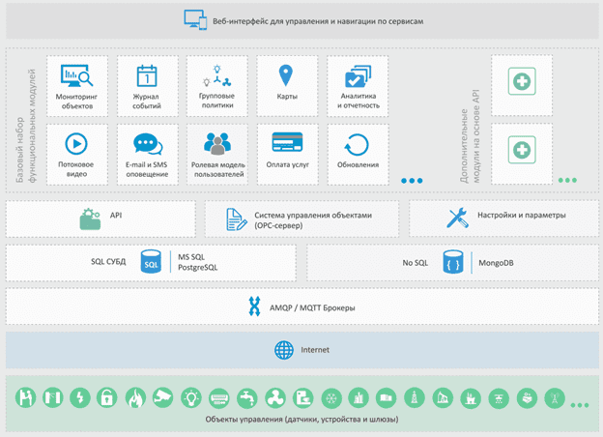

*Рисунок 49. Типовая архитектура IoT-платформы*   
**Подключение конечных устройств к платформам Интернета вещей**

В качестве примера IoT-платформы будем использовать open source платформу под названием Things Board (<https://thingsboard.io/>). Данная платформа включает все требуемые компоненты IoT-платформы, позволяющие реализовывать различные сервисы Интернета вещей.

**Создание виртуального устройства**

Первым этапам работы с любой IoT-платформой является подключение

физических устройств, которые будут передавать необходимые данные. В облаке создаются виртуальные копии реальных устройств, которые служат точками подключения к облаку, передающими данные во внутренние механизмы облака. На платформе ThingsBoard такие устройства можно найти на вкладке Devices. (рис. 50)

78

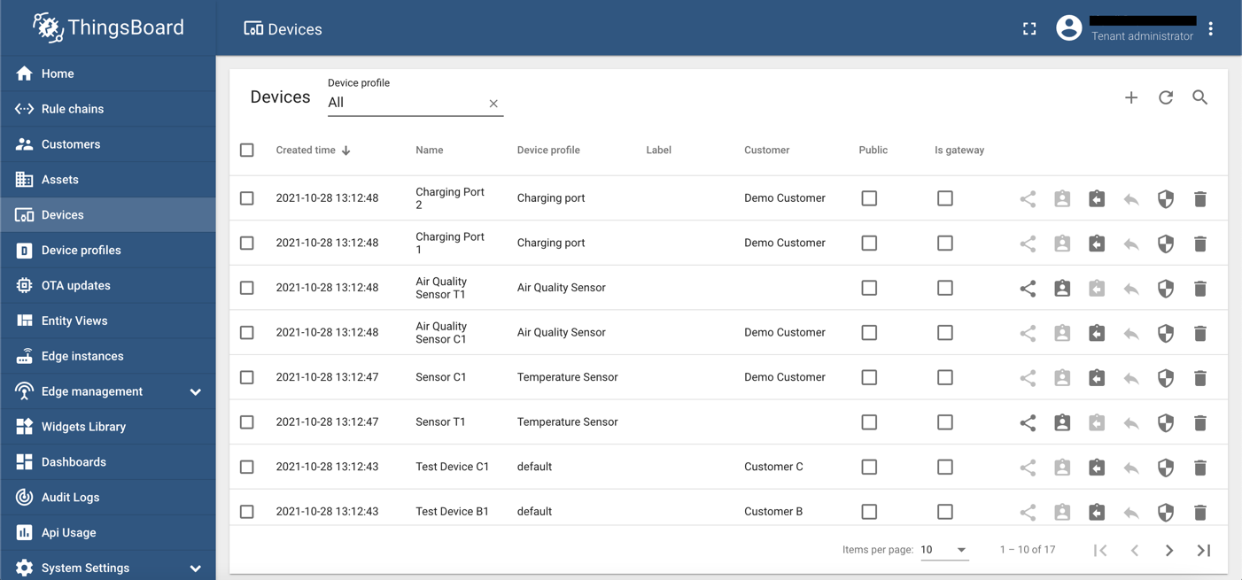

*Рисунок 50. Вкладка Devices*

В качестве примера создадим виртуальный датчик влажности,

получающий данные по протоколу MQTT. Вызвать окно создания устройства можно по кнопке в правой верхней части списка устройств (рис. 51).

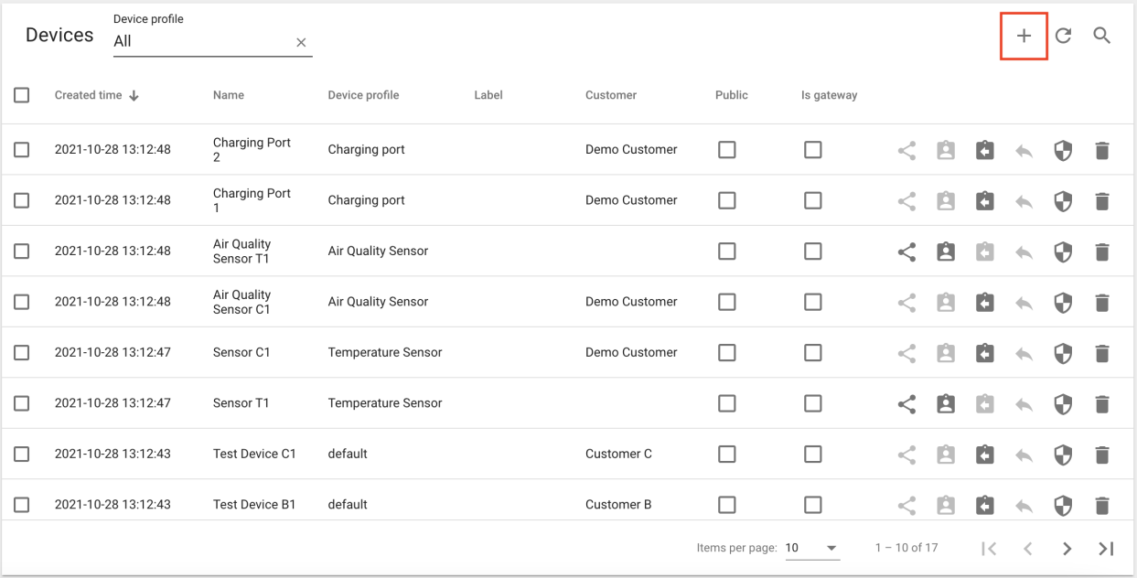

*Рисунок 51. Кнопка создания устройства*

Необходимо создать именно новое устройство, а не импортировать его

откуда-то.

Окно создания содержит в себе несколько важных элементов, которые

необходимо задать. Первый – это наименование устройства (name), оно необходимо для его идентификации пользователем. Второй важный параметр – это профиль устройства (device profile). Профиль позволяет объединять устройства в группы, что может облегчить управление устройствами и помочь при обработке поступающих данных. Управлять самими профилями можно на вкладке Device Profiles. Создадим устройство с наименованием Humidity

79

Sensor, а также создадим для него новый профиль с таким же наименованием (рис. 52).

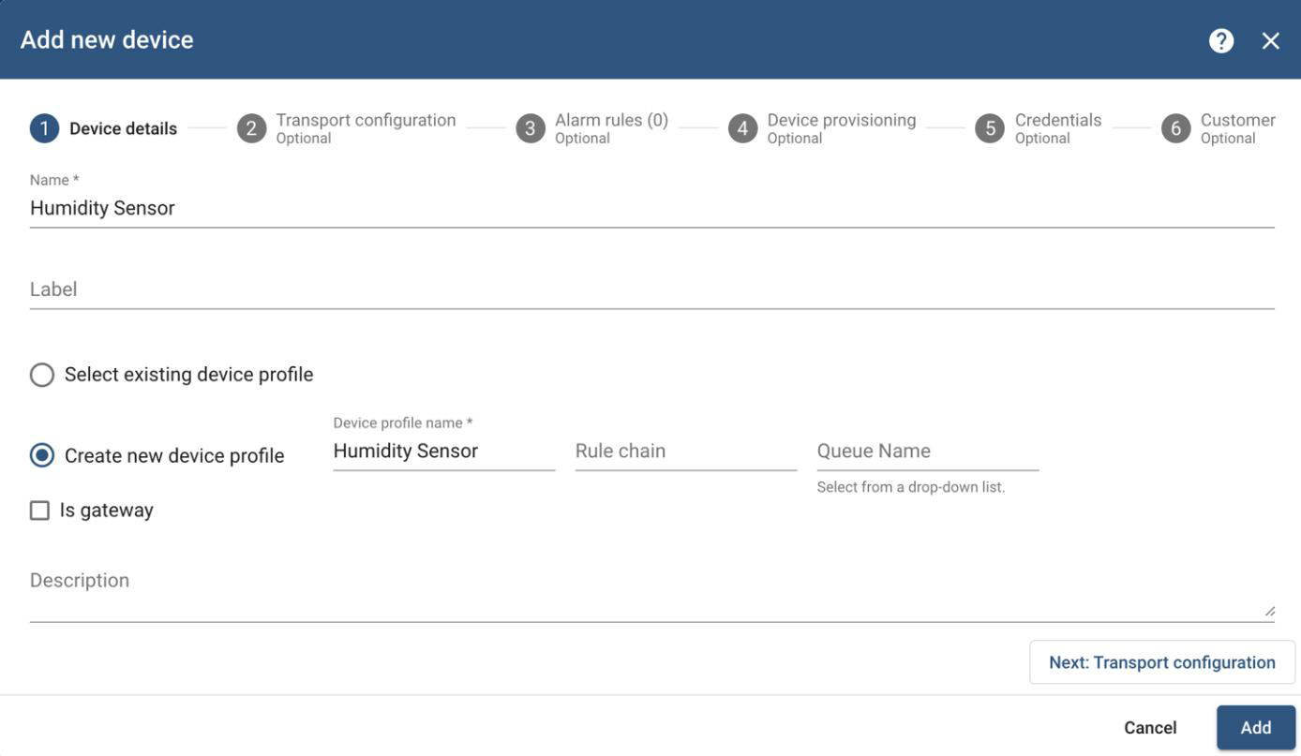

*Рисунок 52. Создание устройства*

Параметры Rule chain, а также Queue Name пока нас не интересуют, они

будут рассмотрены в дальнейшем.

Теперь необходимо настроить протокол передачи данных на создаваемое

устройство. В целом IoT-платформы поддерживают широкий перечень протоколов, как клиент-серверного типа, так и протоколы очередей сообщений. К примеру, рассматриваемая платформа ThingsBoard позволяет подключаться по следующим протоколам: MQTT, CoAP, LWM2M и HTTP. Поскольку прошлые практики рассматривались на примере протокола MQTT, продолжим работу с ним и настроим создаваемое устройство на этот протокол. Для этого перейдем на вкладку Transport Configuration.

Если задать в качестве типа Default, с устройством можно будет общаться по любому из доступных протоколов. Зададим возможность работы только по MQTT (рис. 53).

Также на данной вкладке можно выбрать формат передачи данных в облако. Оставим в качестве формата JSON.

Все последующие вкладки можно пропустить, на текущей стадии они не понадобятся.

80

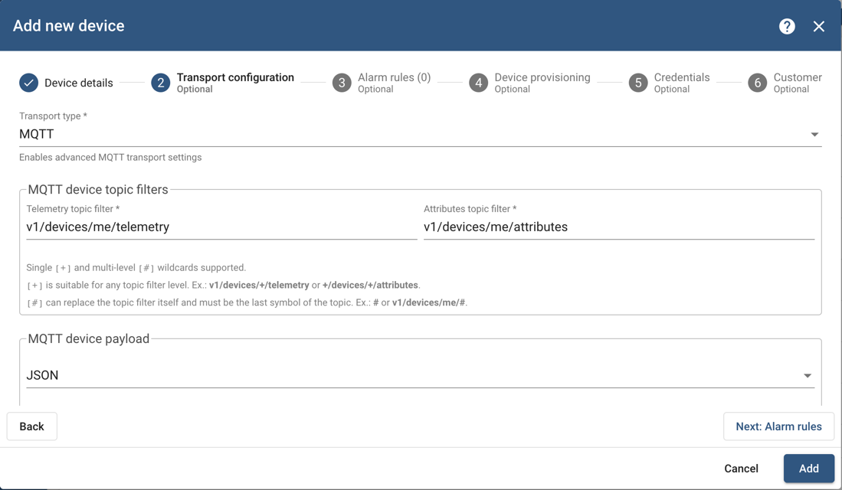

*Рисунок 53. Параметры подключения к устройству*

**Передача данных на виртуальное устройство**

Платформа ThingsBoard имеет унифицированный MQTT API для передачи

данных на виртуальные устройства. Все данные по умолчанию необходимо передавать в топик v1/devices/me/telemetry. Идентификация получающего устройства осуществляется по уникальному токену, который присуждается каждому создаваемому устройству. Найти этот токен можно в окне устройства, открывающемуся при клике на нем в списке устройств (рис. 54).

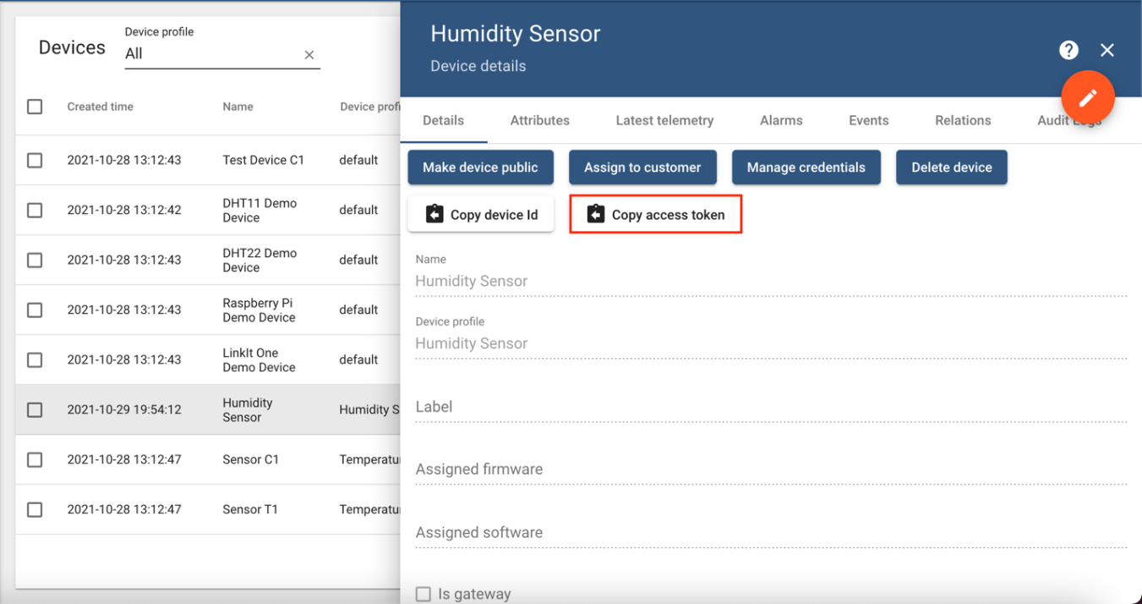

*Рисунок 54. Окно характеристик устройства*

Попробуем отправить данные на созданное устройство при помощи

утилиты mosquito_pub. Для этого можно обратиться к документации по MQTT API (<https://thingsboard.io/docs/reference/mqtt-api/>). Из документации следует, что можно отправить сообщение, задав следующие параметры для

81

mosquito_pub:

|  |
| --- |
| mosquitto_pub -d -q 1 -h "[demo.thingsboard.io](http://demo.thingsboard.io)" -t |
| "v1/devices/me/telemetry" -u "<access_token>" -m "<json_string>" |

Попробуем отправить данные о влажности на только что созданное устройство.



*Рисунок 55. Результат выполнения команды mosquito_pub*

Благодаря флагу -d можно отследить процесс установки соединения и

передачи данных.

Теперь можно проверить поступление информации в облако. Для этого

необходимо открыть информацию о созданном устройстве и перейти на вкладку Last telemetry (рис. 56). Если всё было выполнено правильно, там будет отображаться отправленная информация.

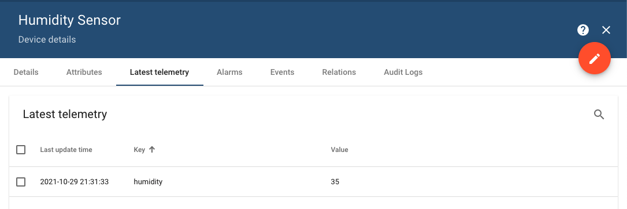

*Рисунок 56. Вкладка Last telemetry*

Таким образом происходит передача информации с физических устройств

в облачную IoT-платформу.

**Задание практической работы №9**

**Часть 1. Регистрация на платформе ThingsBoard**

ThingsBoard имеет тестовый сервер в сборке Community Edition для

проверки доступных функций платформы и тестирования своих приложений. Для регистрации на платформе необходимо перейти по данной ссылке <https://demo.thingsboard.io/signup>.

**Часть 2. Создание виртуальных устройств в облаке**

Согласно варианту создайте в облаке виртуальные устройства для

получения данных. Каждое устройство должно иметь свой профиль, соответствующий передаваемым на устройство данным. В качестве протокола для профилей устройств используйте MQTT. Остальные параметрами оставьте незаполненными.

82

Таблица 10. Варианты для выполнения части 2 задания практической работы №9

|  |  |  |  |
| --- | --- | --- | --- |
|  | **№** |  | **Датчики** |
| **варианта** |
| **1** | | |  |
| **2** | | | 1. Датчик шума  2. Датчик освещенности 3. Датчик напряжения |
| **3** | | | 1. Датчик шума  2. Датчик качества воздуха 3. Датчик напряжения |
| **4** | | | 1. Датчик движения  2. Датчик температуры 3. Датчик напряжения |
| **5** | | | 1. Датчик качества воздуха 2. Датчик освещенности  3. Датчик напряжения |
| **6** | | | 1. Датчик влажности  2. Датчик шума  3. Датчик напряжения |
|  | | | 1. Датчик влажности  2. Датчик температуры 3. Датчик напряжения |

**Часть 3. Отправка данных в облако**

Выполните передачу тестовых данных в каждое из созданных устройств.

Данные должны соответствовать типу устройства, то есть, к примеру, в термометр должна поступить температура. Данные можно передавать при помощи утилиты mosquito_pub. Ссылка на документацию по передаче данных на устройства по MQTT – <https://thingsboard.io/docs/reference/mqtt-api/>.

В отчете необходимо отразить созданные устройства, процесс отправки данных с облако, а также отображение этих данных на виртуальных устройствах в облачной платформе.

**Дополнительное задание практической работы №9**

**Часть 1.** Ознакомьтесь с существующими облачными решениями

Интернета вещей, выберите одно из этих решений о обоснуйте свой выбор

83

применения именного этого варианта в реализуемом проекте. Предлагаемые платформы: Adafruit, ThingsBoard, Rightech IoT Cloud, Azure IoT и т.д.

**Часть 2.** Реализуйте отправку данных с физического устройства (программного эмулятора) в выбранную облачную платформу по выбранному протоколу. В отчете необходимо представить листинг кода подключения к облаку, а также обоснование выбора протокола.

84

**Практическая работа №10 – Управление устройствами при помощи**   
**платформ Интернета вещей**

**Облачная логика**

Облачные платформы берут на себя обработку логики работы IoT-

решения. Перенос логики в облако позволяет сократить нагрузку на устройства Интернета вещей, которым остается лишь передавать данные и получать управляющие команды, зависящие от передаваемых данных. Также перемещение основных алгоритмов обработки в облако позволяет применять более серьезные технологии обработки данных, к примеру, машинное обучение, нейронные сети и т.д. не ограничивая их эффективность возможностями микроконтроллеров.

В первом блока практических работ необходимо было описать правила реакции стенда Wirenboard на изменения состояния его составляющих. Облачные платформы могут взять задачу обработки данных правил на себя. Рассмотрим на примере платформы ThingsBoard реализацию подобных облачных сценариев.

**Механизм правил платформы ThingsBoard**

Rule Engine позволяет реагировать на возникающие в облачной платформе

события.

**Основные концепции**

**Сообщение**

Сообщение механизма правил – это сериализуемая неизменяемая

структура данных, которая представляет различные сообщения в системе.   
Например:

• Входящая телеметрия, обновление атрибутов или вызов RPC с устройства;

• Событие жизненного цикла объекта: создано, обновлено, удалено, назначено, не назначено, атрибуты обновлены;

• Событие состояния устройства: подключено, отключено, активно, неактивно и т. д.;

• Другие системные события.

Все примеры будут подробнее рассмотрены ниже.

Сообщение содержит следующую информацию:

• Идентификатор сообщения: универсальный уникальный идентификатор

на основе времени;

• Отправитель сообщений: Устройство или идентификатор другой

сущности;

• Тип сообщения: «Post telemetry» или «Inactivity Event» и т. д.;

85

• Полезная нагрузка сообщения: тело JSON с фактической полезной нагрузкой сообщения;

• Метаданные: список пар ключ-значение с дополнительными данными о сообщении.

**Узел правила**

Узел правил – это базовый компонент механизма правил, который

обрабатывает одно входящее сообщение за раз и создает одно или несколько исходящих сообщений. Узел правил может фильтровать, обогащать, преобразовывать входящие сообщения, выполнять действия или взаимодействовать с внешними системами.

**Связь узла правила**

Узлы правил могут быть связаны с другими узлами правил. Каждое

отношение имеет тип отношения, а также метку, используемую для определения логического значения отношения. При соединении выхода одного узла с входом другого узла всегда указывает тип отношения, который используется для маршрутизации сообщений.

Типичные отношения узла правила - «Успех» и «Неудача». Узлы правил, которые представляют логические операции, могут использовать «Истина» или «Ложь». Некоторые конкретные узлы могут использовать совершенно разные типы отношений, например: “Post Telemetry”, “Attributes Updated”, “Entity Created”, и т. д.

**Цепочка правил**

Цепочка правил – это логическая группа узлов правил и их отношений.

Пример формирования цепочки правил будет рассмотрен ниже.

**Результат обработки сообщения**

Возможны три результата обработки сообщения: успех, сбой и тайм-аут.

Попытка обработки сообщения помечается как «Успешная», когда последний узел правила в цепочке обработки успешно обработал сообщение. Попытка обработки сообщения помечается как «Сбой», если один из узлов правил выдает «Сбой» обработки сообщения, и нет узлов правила, которые могли бы обработать этот сбой. Попытка обработки сообщения помечается как «Тайм- аут», когда общее время обработки превышает настраиваемый порог.

**Типы узлов правил**

Все доступные узлы правил сгруппированы в соответствии с их

характером:

• Узлы фильтрации используются для фильтрации и маршрутизации

сообщений;

• Узлы обогащения используются для обновления метаданных входящего

сообщения;

86

• Узлы преобразования используются для изменения полей входящего сообщения, таких как «Источник», «Тип», «Полезная нагрузка», «Метаданные»;

• Узлы действий выполняют различные действия на основе входящего сообщения;

• Внешние узлы используются для взаимодействия с внешними системами.   
Более подробно с каждым узлом можно ознакомиться в документации к

ThingsBoard.   
**Конфигурация**

Каждый узел правил может иметь определенные параметры конфигурации, которые зависят от реализации узла правил. Например, узел «Filter-script» настраивается с помощью пользовательской JS-функции, обрабатывающей входящие данные. Конфигурация узла «Внешний - отправка электронной почты» позволяет указать параметры подключения к почтовому серверу.

Окно конфигурации узла правил можно открыть, дважды щелкнув узел в редакторе цепочки правил:

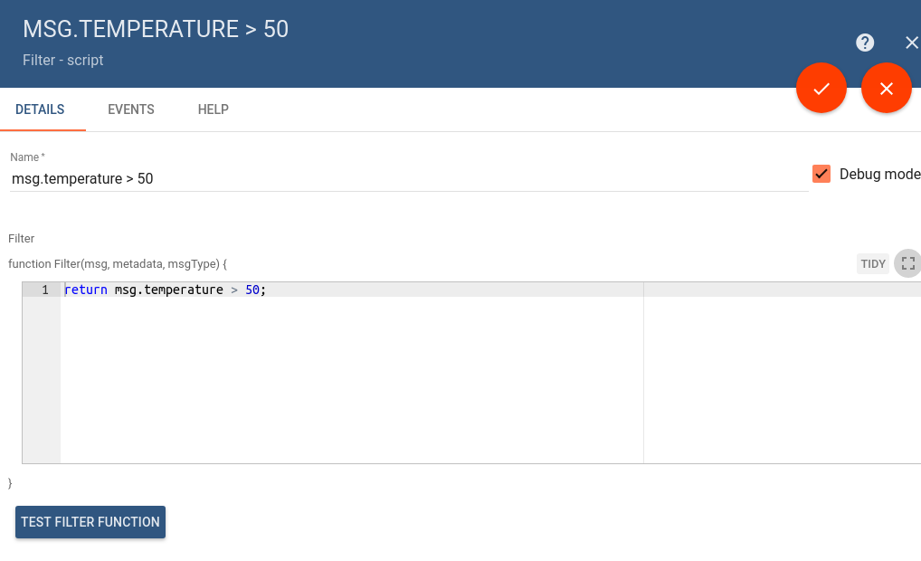

*Рисунок 57. Окно конфигурации узла правил*

**Проверка функции JavaScript**

Некоторые узлы правил имеют особую функцию пользовательского

интерфейса, которая позволяет пользователям тестировать написанный JS-код. После того, как вы нажмете на кнопку**TEST FILTER FUNCTION,** вы увидите редактор JS, который позволяет вам заменять входные параметры и проверять выходные данные функции.

87

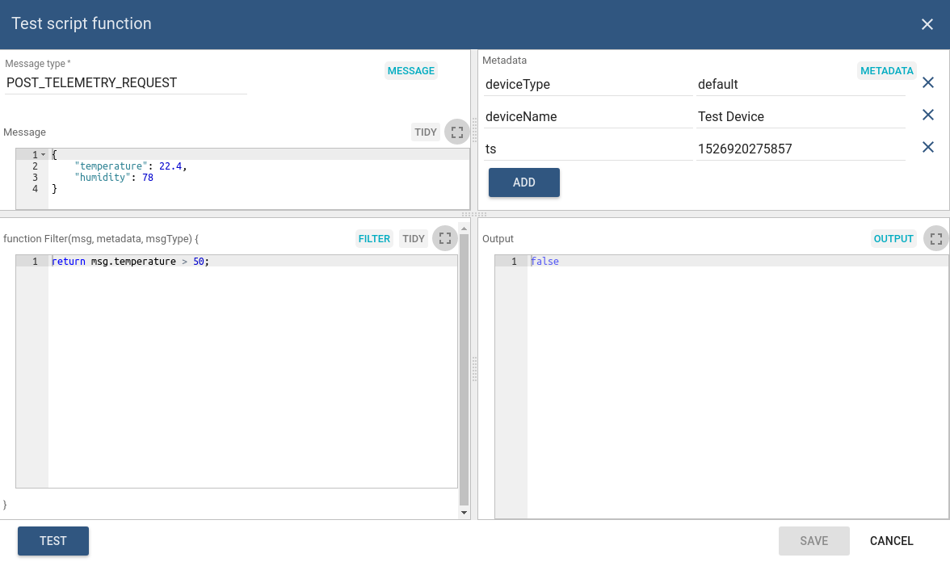

*Рисунок 58. Окно тестирования правила*   
Вы можете определить:

• **Тип сообщения**.

• **Полезные данные сообщения**.

• **Метаданные**.

• Актуальный **JS-скрипт** в разделе «Фильтр».

После нажатия кнопки **TEST** вывод будет возвращен в правую секцию **вывода**.

**Отладка**

ThingsBoard предоставляет возможность просматривать входящие и

исходящие сообщения для каждого узла правил. Чтобы включить отладку, пользователю необходимо убедиться, что в главном окне конфигурации установлен флажок «Debug mode».

После включения отладки пользователь может видеть информацию о входящих и исходящих сообщениях, если они соответствуют типам отношений. Пример приведен на рис. 59.

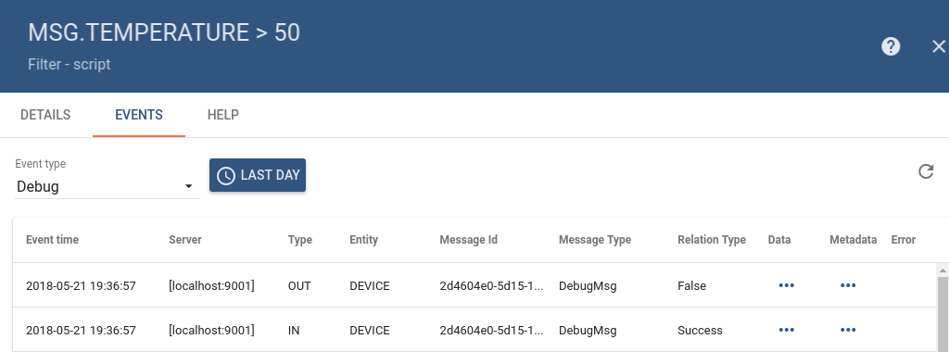

*Рисунок 59. Примеры отладочных сообщений*

88

**Пример создания цепочки правил**

В качестве примера возьмем автоматический увлажнитель, который будет

отправлять данные по влажности в облако, а обратно получать команды на включения и выключение.

**Создание виртуального устройства**

Изначально должно быть создано виртуальное устройство, через которое

будет подключаться физическое устройство. Создадим виртуальный увлажнитель с наименованием Humidifier, и профилем устройства с таким же названием. Цепочку правил оставим пустой, в качестве протокола выберем MQTT.

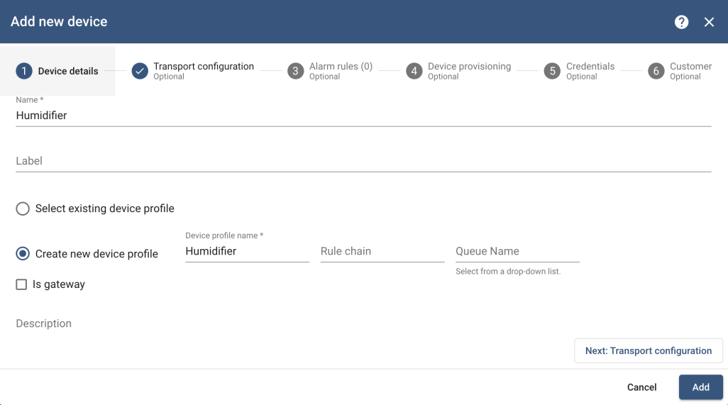

*Рисунок 60. Создание устройства*

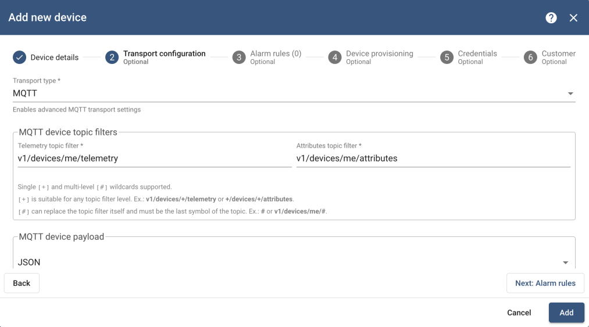

*Рисунок 61. Создание устройства*

Создадим цепочку правил для контроля состояния увлажнителя. К

примеру, при влажности меньше 40 он должен включаться, в противном случае, выключаться. Создать цепочку можно на вкладке Rule chains. Определим цепочку с наименованием Humidifier Control.

89

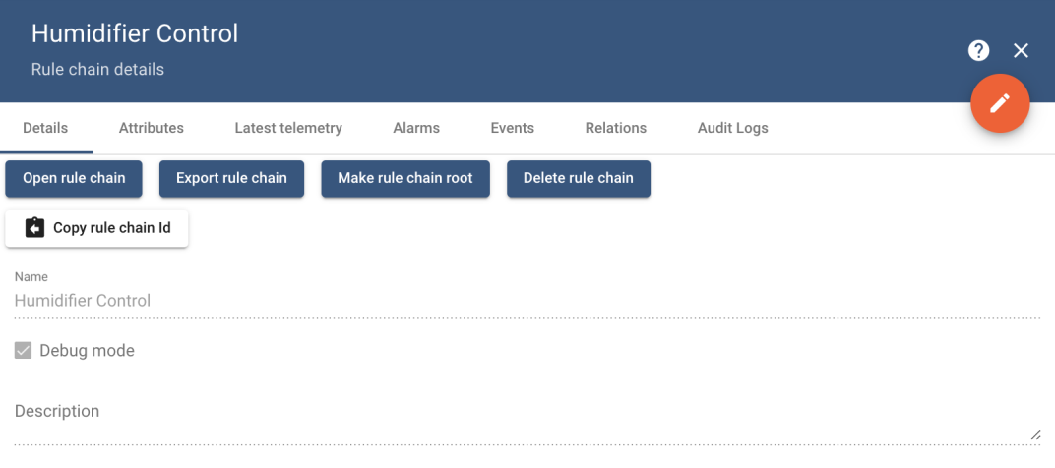

*Рисунок 62. Характеристики цепочки Humidifier Control*

Цепочка будет содержать в себе следующий набор блоков,

представленный на рис. 63. Разберём подробнее каждый из блоков в отдельности.

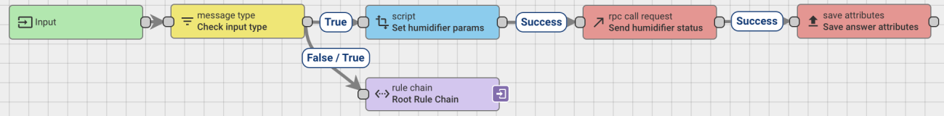

*Рисунок 63. Rule Chain Humidifier Control*

**Узел проверки типа приходящего сообщения**

Данный узел является узлом фильтрации и позволяет определять тип

приходящего в него сообщения. В данном случае при поступлении сообщения, содержащего в себе обновление телеметрии, будет происходить передача данных в узел изменения этого самого сообщения и всей сопутствующей информации. Также в любом из случает информация будет перенаправляться в базовую цепочку правил.

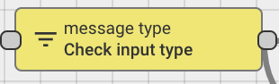

*Рисунок 64. Узел проверки типа сообщения*

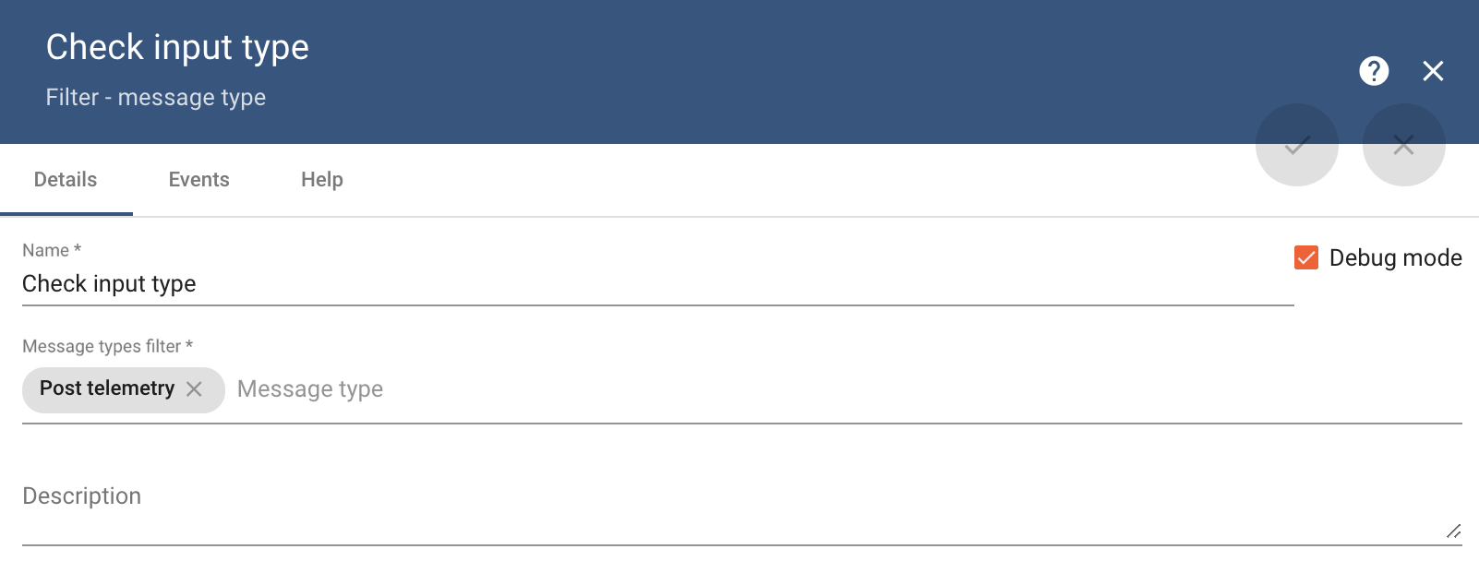

*Рисунок 65. Параметры узла проверки типа сообщения*

90

Для фильтрации типа сообщения необходимо задать параметр Message types filter. В нашем случае необходимо в качестве типа фильтра необходимо задать Post telemetry, то есть фильтр будет пропускать только сообщения, содержащие телеметрию.

**Узел перенаправления в базовую цепочку правил**

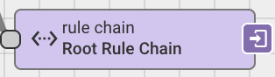

*Рисунок 66. Узел перенаправления в базовую цепочку правил*

Базовая цепочка правил создана для того, чтобы сохранять все приходящие

данные в соответствующие разделы облака и его устройств.

**Узел формирования параметров увлажнителя**

Узел трансформации данных при помощи скрипта позволяет

переформировать объект, содержащий в себе данные приходящего сообщения: его основную полезную нагрузку, метаданные, а также тип сообщения.

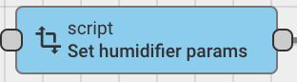

*Рисунок 67. Узел формирования параметров увлажнителя*

Поведение узла описывается при помощи Java Script. Изначально в

приходящей телеметрии предполагается наличие параметра уровня влажности. На основании этого параметра вычисляет новое состояние увлажнителя и формируется новый объект сообщения с этим состоянием. Данный объект содержит в себе несколько свойств: method – это наименование метода, при помощи которого можно будет идентифицировать необходимое действие на устройстве, а также свойство params, содержащее как раз состояние устройства, в которое его необходимо привести. В дальнейшем этот объект будет отправлен на конечное устройство для смены его состояния. Также изменим тип события на событие загрузки атрибутов устройства – POST_ATTRUBUTE_REQUEST. Этот параметрам пригодится нам в будущем. На выходе узел должен возвращать объект, содержащий в себе основное сообщение, метаданные, а также тип сообщения. Полный код представлен на листинге 19.

91

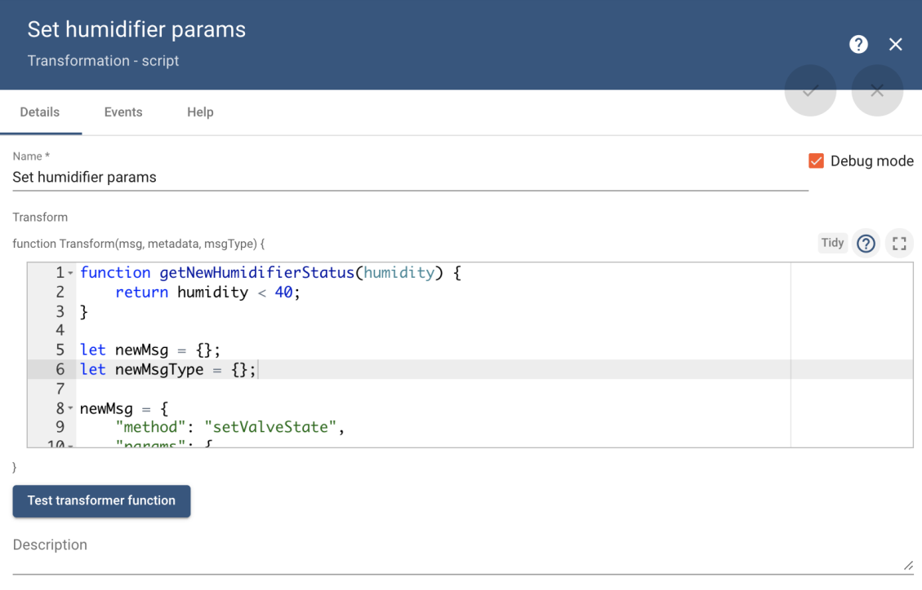

*Рисунок 68. Параметры цепочки правил*

Листинг 21   
Код узла формирования параметров увлажнителя

|  |
| --- |
| **function** getNewHumidifierStatus(humidity) { |
| **return** humidity < 40; |
| } |
|  |
| **let** newMsg = {}; |
| **let** newMsgType = {}; |
|  |
| newMsg = { |
| **"method"**: **"setValveState"**, |
| **"params"**: { |
| **"state"**: getNewHumidifierStatus(msg.humidity) |
| } |
| }; |
|  |
| newMsgType = **"POST_ATTRIBUTES_REQUEST"**; |
|  |
| **return** {**msg**: newMsg, **metadata**: **metadata**, **msgType**: newMsgType}; |

**Узел отправки данных на конечное устройство**

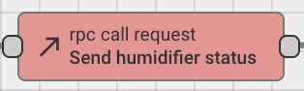

*Рисунок 69. Узел отправки данных на конечное устройство*

Отправляет запросы RPC на устройство и направляет ответ на следующие

узлы правила. Отправитель сообщения должен быть объектом устройства,

92

поскольку запрос RPC может быть инициирован только устройству.

В конфигурации узла есть поле Timeout, используемое для указания

времени ожидания ответа от устройства. Оставим его по умолчанию равным 60 секундам.

Полезные данные сообщения должны иметь правильный формат для запроса RPC. Он должен содержать поля method и params, которые и были заданы в предыдущем узле

Если полезные данные сообщения могут содержать поле requestId, его значение используется для идентификации запроса RPC к устройству. Если данного свойства не будет, будет сгенерирован случайный идентификатор запроса.

Исходящее сообщение будет иметь того же отправителя и метаданные, что и входящее сообщение. Ответ от устройства будет добавлен в полезные данные сообщения.

Сообщение будет перенаправлено через цепочку отказов в следующих случаях:

• Входящее сообщение отправитель не является устройство объекта

• Во входящем сообщении отсутствуют поля метода или параметров   
• Если узел не получит ответа во время настроенного тайм-аута

В противном случае сообщение будет перенаправлено через цепочку успехов.

**Узел сохранения атрибутов**

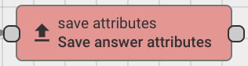

*Рисунок 70. Узел сохранения атрибутов*

Узел сохраняет возвращенные в ответе на RPC запрос данные от

устройства. Будем сохранять данные от устройства в виде клиентских атрибутов, для этого зададим в параметре Entity attributes scope значение Client attributes. Как раз для корректной обработки сохранения в тип сообщения ранее было записано значение POST_ATTRUBUTE_REQUEST.

93

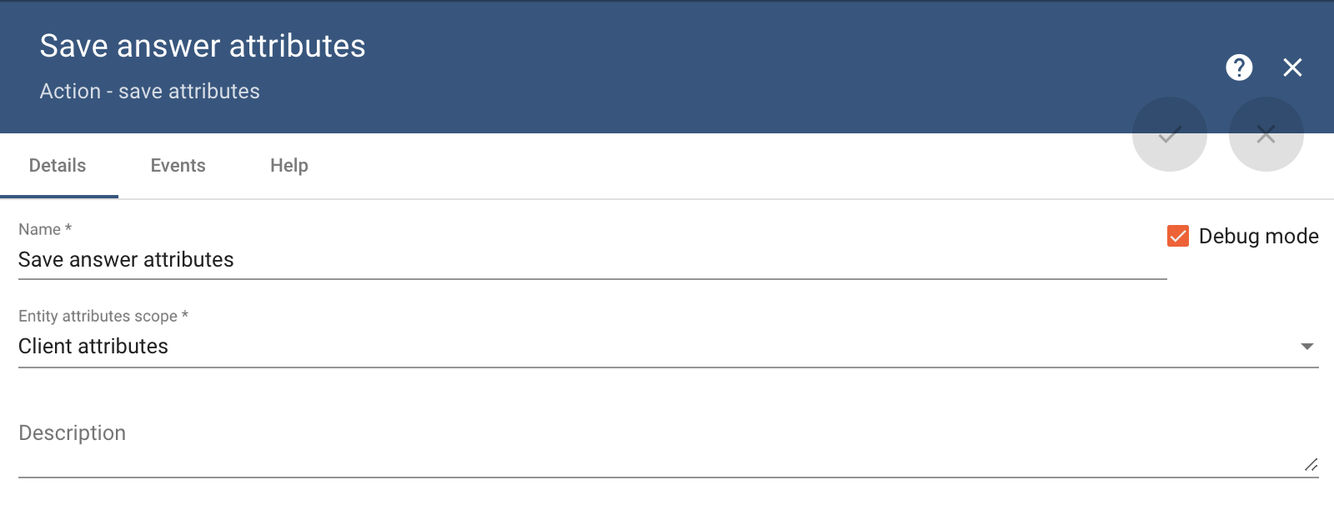

*Рисунок 71. Параметры узла сохранения атрибутов*

**Привязка цепочки правил к профилю**

Теперь привяжем цепочку правил к соответствующему профилю, который

был создан до этого – Humidifier. Для этого откроем на вкладке Device Profiles профиль Humidifier и в качестве параметра Rule chain зададим Humidifier Control.

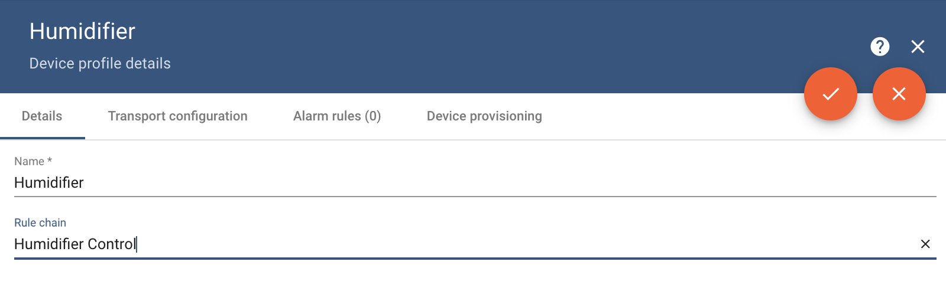

*Рисунок 72. Характеристики профиля Hudidifier*

Теперь проверим работоспособность правила при помощи отправки

сообщений утилитами moquitto.   
**Тестирование созданной цепочки**

Подпишемся на топик запросов (v1/devices/me/rpc/request/+) созданного до этого виртуального увлажнителя. Воспользуемся для этого следующую команду:

|  |
| --- |
| mosquitto_sub -v -h "[demo.thingsboard.io](http://demo.thingsboard.io)" -t |
| "v1/devices/me/rpc/request/+" -u "<access_token>" |

После чего опубликуем сообщение с телеметрией в топик устройства с параметром humidity.

|  |
| --- |
| mosquitto_pub -d -q 1 -h "[demo.thingsboard.io](http://demo.thingsboard.io)" -t |
| "v1/devices/me/telemetry" -u "<access_token>" -m "{"humidity": |
| 23.8}" |

Поступление запроса к устройству можно теперь отследить в выполненной ранее команде на подписку на топики.

94



*Рисунок 73. Результаты получения сообщений в mosquitto_sub*

Чтобы отправить ответ на опубликованный запрос на смену состояния,

воспользуемся также утилитой mosquito_pub. Для начала надо определить id запроса. Он идет последним топиком, в который приходит сообщение. В рассматриваемом случае это 3.

Ответы на запросы отправляются в топики v1/device/me/response. То есть для отправки ответа на созданный запрос необходимо послать сообщение в топик v1/device/me/rpc/response/3. Воспользуемся для этого следующей командой.

|  |
| --- |
| mosquitto_pub -d -q 1 -h "[demo.thingsboard.io](http://demo.thingsboard.io)" -t |
| "v1/devices/me/rpc/response/<request_id>" -u "<access_token>" -m |
| "{"status": 1}" |

Ответ на запрос должен содержать в себе информацию о результатах выполнения. В данном случае отправим JSON с информацией о состоянии устройства, а именно с параметром status, равным единице, для имитации подтверждения включения увлажнителя.

После этого можно проверить в облаке поступившую телеметрию и аргументы устройства, посланные в ответ на запрос. Результаты представлены на рис. 74 и 75.

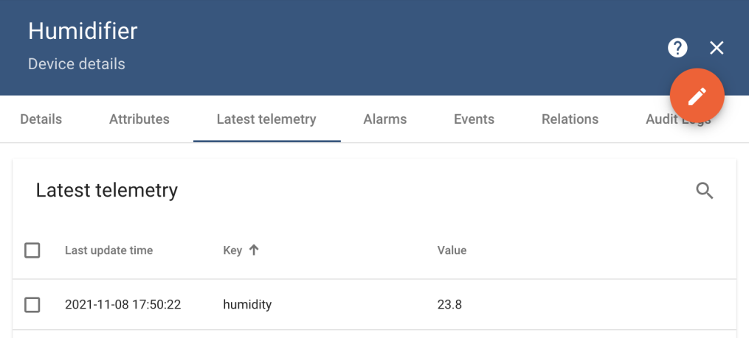

*Рисунок 74. Телеметрия облачного устройства*

95

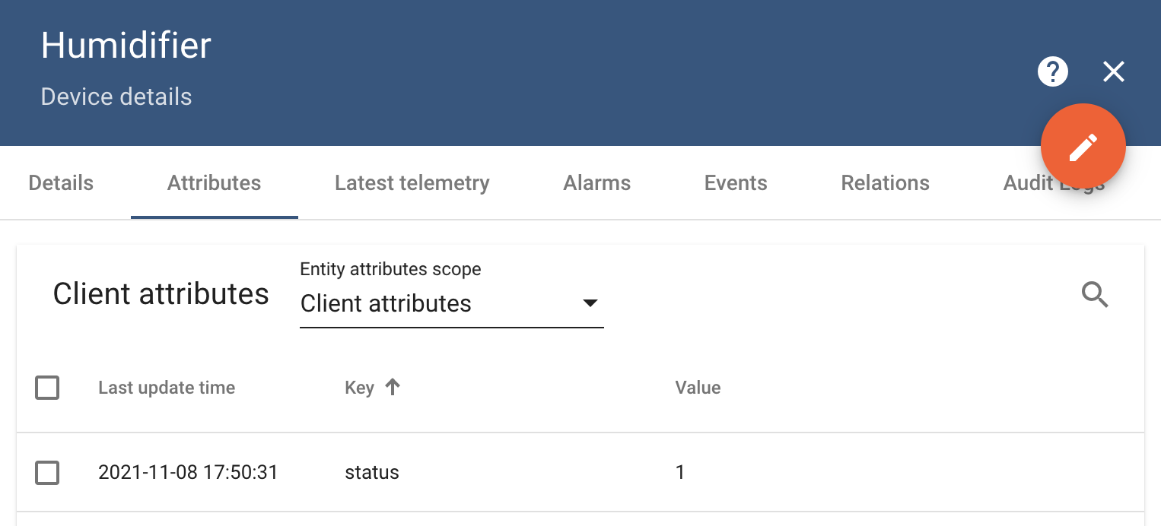

*Рисунок 75. Атрибуты облачного устройства*

Как можно видеть, вся телеметрия и атрибуты зафиксировались в

облачной платформе.

**Задание практической работы №10**

Реализуйте скрипты из практической работы №3 при помощи цепочек правил ThingsBoard, используя приведенную в методичке инструкцию.

*Примечание.* *При ответе на RPC запрос необходимо посылать в облако состояние физического устройства, например, состояние шарового крана, в виде JSON строки: “{“valve_state”: 1}”. Или же установившийся цвет RGB ленты: “{“rgb_color”: “255;0;0”}”.*

Таблица 11. Варианты для выполнения практической работы №10

|  |  |  |  |
| --- | --- | --- | --- |
|  | **№** |  | **Сценарии** |
| **варианта** |
| **1** | | | 1. Включение и выключение воды по датчику движения 2. Включение и выключение диодной ленты по кнопке |
| **2** | | | 1. Включение и выключения вентилятора по концентрации CO2  2. Включение, выключение и изменение звукового сигнала по кнопкам. Например, на одну кнопку значение повышается, на другую понижается, на третью происходит включение/выключение. |
| **3** | | | 1. Изменение цвета диодной ленты по концентрации CO2 (зеленый цвет – концентрация в норме, красный – повышена)  2. Включение и выключения световых индикаторов по кнопкам |

96

Окончание табл. 11

|  |  |
| --- | --- |
| **4** | 1. Включение и выключение вентилятора по температуре  2. Открытие и закрытие шарового крана при  одновременном нажатии двух кнопок |
| **5** | 1. Включение и выключение вентилятора по датчику движения  2. Включение и выключения индикации зеленым и красным светом комбинированного датчика по кнопкам |
| **6** | 1. Включение и выключение звукового сигнала по датчику силы тока  2. Включение и изменение цвета диодной ленты по кнопкам |
|  | 1. Включение и выключение диодной ленты по датчику силы тока  2. Включение и выключение вентилятора при одновременном нажатии двух. кнопок |

В отчете необходимо отразить созданные устройства, цепочки правил, а также процесс проверки правил при помощи утилит mosquitto.

**Дополнительное задание практической работы №10**

**Часть 1.** Опишите взаимодействие пользователя с интерфейсом вашего решения при помощи графической нотации, к примеру, use-case диаграмм.

**Часть 2.** Соберите требования к интерфейсу пользователя, включая в них:

• Какая информация и в каком виде должна предоставляться пользователю;

• Какие функции должны присутствовать в интерфейсе пользовательского приложения;

• Какого вида интерфейс необходим приложению:   
o Веб-приложение;

o Telegram-бот;

o и т.д.

**Часть 3.** На основании собранных требований разработайте макеты интерфейса вашего приложения.

97

**Практическая работа №11 – Реакции платформ Интернета вещей на приходящие данные**

**Назначение реакций**

Как уже было сказано ранее, платформы Интернета вещей используются

для обработки данных и реализации логики работы IoT сервиса без привязки к конкретным физическим устройствам. Рассмотренный в предыдущей работе пример позволяет строить самую базовую логику по управлению устройствами, однако, никакой реакции от облачной платформы на ответы от физического устройства не предусмотрено, что не позволяет полноценно отслеживать правильность работы устройства.

IoT платформы имеют возможность отправлять оповещения (тревоги) при возникновении ошибок в ходе выполнения скриптов обработки приходящих данных. Данный механизм позволяет решить проблему отслеживания состояния физического устройства, которое передается в качестве ответа на отправляемый запрос о смене состояния. Помимо этого, можно использовать данный механизм для оповещений в случае поступления на устройство данных, выходящих за рамки допустимых значений.

Облачная платформа ThingsBoard также поддерживает подобный механизм тревог-оповещений, следовательно, рассмотрим его на примере данной платформы.

**Механизм тревог платформы ThingsBoard**

За работу с тревогами в ThingsBoard отвечает 2 узла правил:

• Узел создания тревоги;

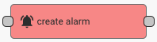

*Рисунок 76. Узел создания тревоги* • Узел отмены тревоги.

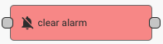

*Рисунок 77. Узел отмены тревоги*

**Основные концепции**

**Инициатор**

Инициатор тревоги – это объект, который вызывает тревогу. Например,

устройство A является источником сигнала тревоги, если ThingsBoard получает от него показания температуры и поднимает сигнал тревоги «Высокая температура», поскольку показание превышает пороговое значение.

98

**Тип**

Тип тревоги помогает определить основную причину тревоги. Например,

«Высокая температура» и «Низкая влажность» – это два разных сигнала тревоги.

**Уровень тревоги (Severity)**

У каждого аварийного сигнала есть уровень: критическая, серьезная,

незначительная, предупреждение или неопределенная (сортировка по приоритету в порядке убывания).

**Жизненный цикл**

Аварийный сигнал может быть активным или сброшенным. Когда

ThingsBoard создает тревогу, он сохраняет время её начала и окончания. По умолчанию время начала и время окончания одинаковы. Если условие срабатывания сигнала тревоги повторяется, платформа обновляет время окончания. ThingsBoard может автоматически сбрасывать тревогу, когда происходит событие, соответствующее условию сброса тревоги. Условие сброса сигнала тревоги не является обязательным. Пользователь может сбросить тревогу вручную.

Помимо активного и очищенного состояния тревоги, ThingsBoard также отслеживает, подтвердил ли кто-то сигнал тревоги. Подтверждение сигнала тревоги возможно через виджет панели управления или вкладку сведений об объекте.

Подводя итог, есть 4 возможных статуса:

• Active unacknowledged (ACTIVE_UNACK) - тревога не сброшена и еще

не подтверждена;

• Active acknowledged (ACTIVE_ACK) - тревога не сброшена, но уже

подтверждена;

• Cleared unacknowledged (CLEARED_UNACK) - тревога уже сброшена, но

еще не подтверждена;

• Cleared acknowledged (CLEARED_ACK) - тревога уже сброшена и

подтверждена;

Рассмотрим пример работы с тревогами, расширив пример из прошлой

практики.

**Пример работы с тревогами**

Добавим в цепочку правил из прошлой практической работы (рис.78) проверку возвращаемого ответа от устройства. Это поможет отслеживать корректность работы физического устройства при изменении его состояния.

99

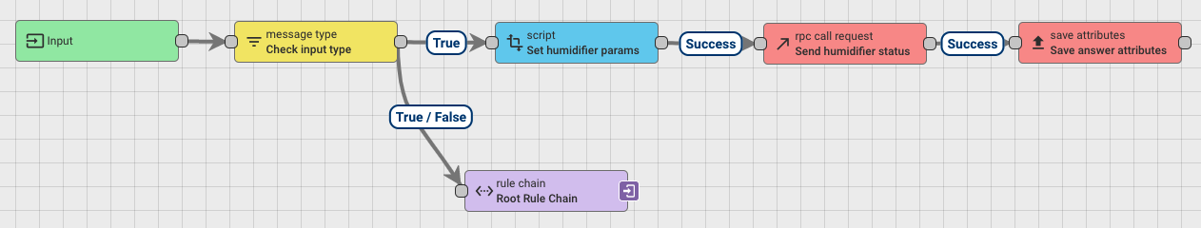

*Рисунок 78. Узел отмены тревоги*

**Узел сохранения атрибутов запроса**

В первую очередь добавим узел сохранения атрибутов, отправляемых в

запросе, чтобы впоследствии иметь возможность проверки состояния, отправляемого в запросе, с приходящем в ответе от устройства. Для этого создадим новый узел с наименованием Save request attributes и в качестве типа атрибутов выберем серверные атрибуты. Полученный узел поместим между скриптом формирования атрибутов запроса и узлом отправки запроса.

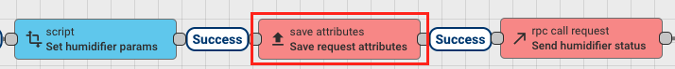

*Рисунок 79. Узел сохранения атрибутов запроса*

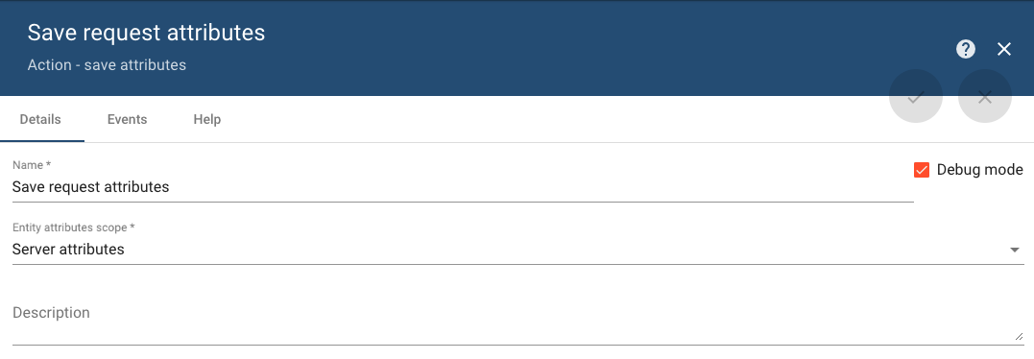

*Рисунок 80. Параметры узла сохранения атрибутов запроса*

**Узел получения атрибутов запроса**

Далее добавим узел получения атрибутов инициатора (originator attributes)

для получения ранее сохраненных атрибутов запроса. Данному узлу можно задать выборку конкретных атрибутов из любых атрибутов устройства: клиентских, серверных или общедоступных – а также любых параметров телеметрии. Запросим из серверных атрибутов method и params, которые были сохранены до отправки запроса. Данные запишутся в метаданные цепочки правил с префиксом ss_. То есть method станет ss_method, а params станет ss_params. Итоговые параметры узла отображены на рис. 82.

Отсоединим последний узел сохранения атрибутов ответа и вместо него присоединим только что созданный узел добавления атрибутов запроса.

100

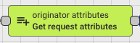

*Рисунок 81. Узел получения атрибутов запроса*

**Узел проверки атрибутов ответа**

Теперь необходимо проверить соответствие отправляемого устройству

статуса и возвращаемого от устройства статуса. Осуществим проверку при помощи скрипта из раздела фильтрующих блоков.

Сделать это можно при помощи скрипта из листинга 21.

Листинг 22.   
Скрипт проверки параметров

|  |
| --- |
| **let** request_params = ***JSON***.parse(metadata.ss_params); |
|  |
| **return** msg.**status** === request_params.**status**; |

Поскольку параметры для запроса были записаны в JSON формате

необходимо распарсить JSON строку в объект JS для извлечения параметров при помощи функции JSON.parse.

Подключим получившийся узел к узлу получения атрибутов запроса.

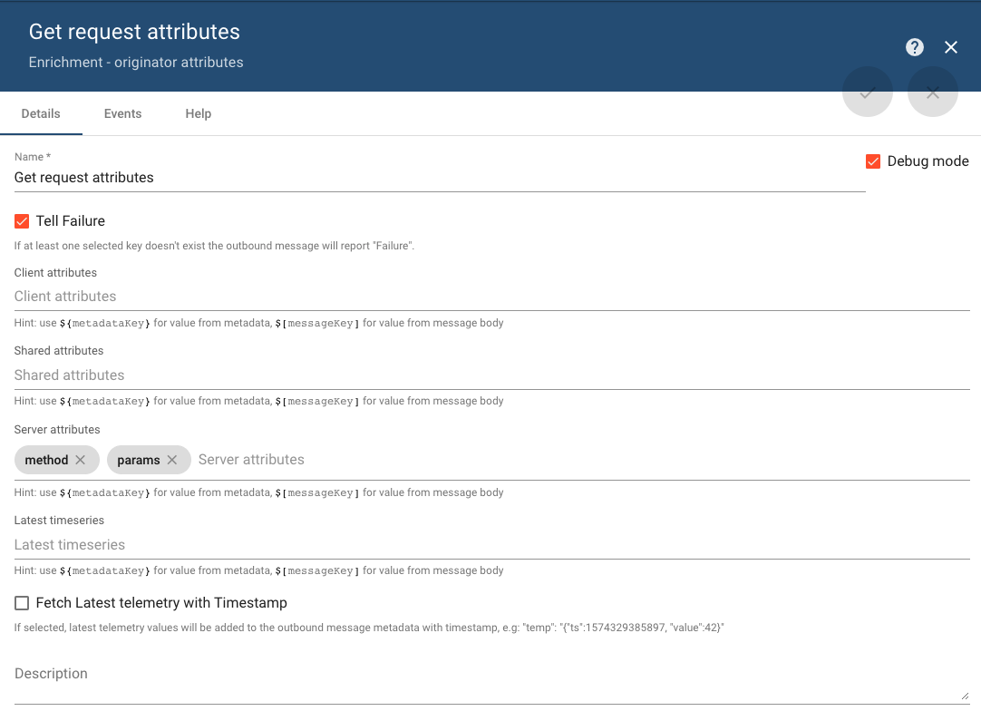

*Рисунок 82. Параметры узла получения атрибутов запроса*

101

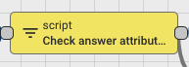

*Рисунок 83. Узел проверки атрибутов ответа*

**Узел формирования тревоги**

Далее создадим узел активации тревоги в случае, если проверка не будет

пройдена. Создадим узел create alarm и зададим ему следующий скрипт в качестве обработчика.

Листинг 23.   
Скрипт формирования тревоги

|  |
| --- |
| **var** details = {}; |
| **var** request_params = ***JSON***.parse(metadata.ss_params); |
|  |
| **if** (metadata.prevAlarmDetails) { |
| details = ***JSON***.parse(metadata.prevAlarmDetails); |
| *// Удаление поля prevAlarmDetails из метаданных* |
| **delete** metadata.prevAlarmDetails; |
| *// Теперь метаданные содержат только данные, которые были на* |
| *входе* |
| } |
|  |
| details.**send_status** = request_params.**status**; |
| details.**answer_status** = msg.**status**; |
|  |
| **return** details; |

Скрипт записывает оба параметра – статус в запросе и статус в ответе – в

детали возникающей тревоги. Помимо этого, проверяется поле prevAlarmDetails, оно содержит параметры прошлой тревоги, если она не была обработана.

Также зададим в качестве типа тревоги Wrong Answer Alarm и в качестве уровня тревоги зададим Critical. Итоговые параметры узла представлены на рис. 85.

Присоединим полученный узел к узлу проверки с отношением False.

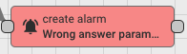

*Рисунок 84. Узел формирования тревоги*

102

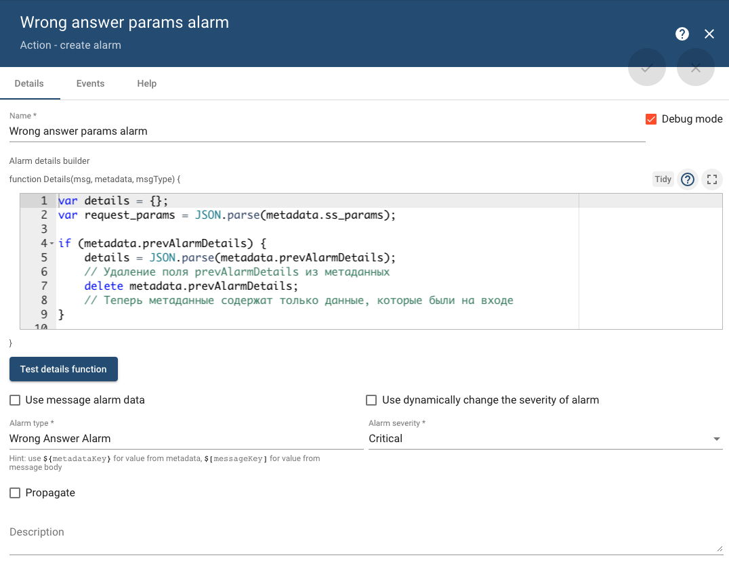

*Рисунок 85. Параметры узла формирования тревоги*

Теперь присоединим узел сохранения атрибутов ответа к узлу проверки с

отношением True и получим итоговый вариант цепочки правил, который представлен на рис. 86-87.

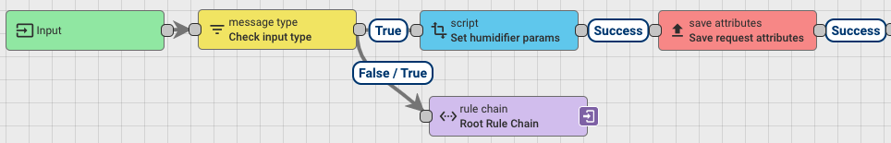

*Рисунок 86. Первая часть результирующей цепочки правил*

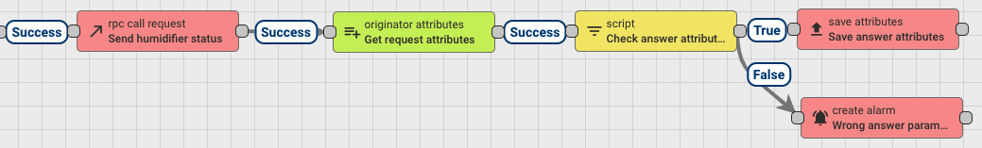

*Рисунок 87. Вторая часть результирующей цепочки правил*   
**Тестирование созданной цепочки**

Проведем тестирование созданной цепочки при помощи утилит mosquitto. Для начала протестируем цепочку при получении верного ответа от

устройства. Отправим данные о влажности в диапазоне, в котором должно происходить включение увлажнителя, то есть меньше 40.

|  |
| --- |
| mosquitto_pub -d -q 1 -h "[demo.thingsboard.io](http://demo.thingsboard.io)" -t |
| "v1/devices/me/telemetry" -u "<access_token>" -m "{"humidity": |
| 36.4}" |

103

После этого в облачной платформе отобразиться новая телеметрия.

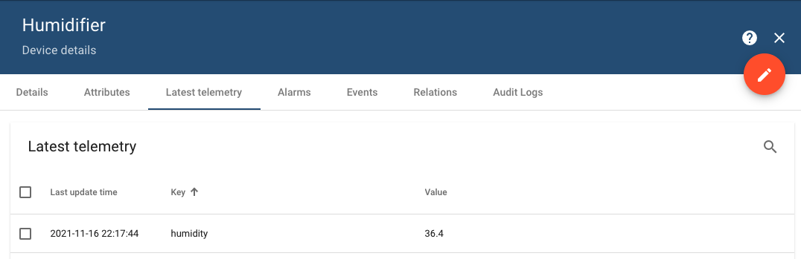

*Рисунок 88. Телеметрия первого теста*   
Также в топике запросов получим следующее сообщение:

|  |
| --- |
| v1/devices/me/rpc/request/<request_id> |
| {"method":"setValveState","params":{"status":true}} |

Ответим на поступивший запрос также при помощи команды mosquitto_pub. Отправим верный ответ, означающий, что устройство перешло в необходимое состояние.

|  |
| --- |
| mosquitto_pub -d -q 1 -h "[demo.thingsboard.io](http://demo.thingsboard.io)" -t |
| "v1/devices/me/rpc/response/<request_id>" -u "<access_token>" -m |
| '{"status": true}' |

***Примечание: обратите внимание на оформление отправляемого сообщения. Также можно экранировать символы кавычек для статуса следующим образом "{\"status\": true}"***

В результате в атрибутах устройствах отразится

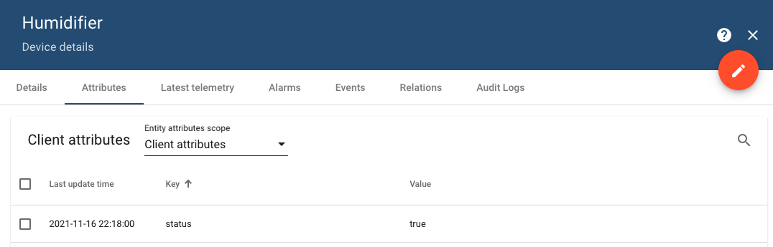

*Рисунок 89. Атрибут виртуального устройства*

Проведем ещё один тест, теперь уже с отправкой неверного статуса.

Передадим данные в диапазоне, при котором увлажнитель не должен работать при помощи следующей команды.

|  |
| --- |
| mosquitto_pub -d -q 1 -h "[demo.thingsboard.io](http://demo.thingsboard.io)" -t |
| "v1/devices/me/telemetry" -u "<access_token>" -m "{"humidity": |
| 50.8}" |

104

Проверим поступление телеметрии в облачной платформе.

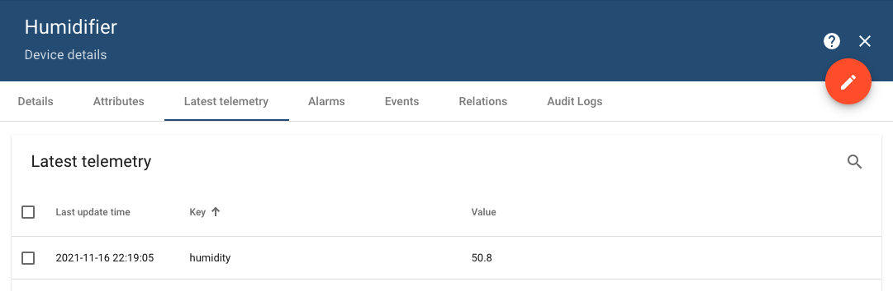

*Рисунок 90. Телеметрия второго теста*   
Получим следующий запрос из топика запросов устройства.

|  |
| --- |
| v1/devices/me/rpc/request/<request_id> |
| {"method":"setValveState","params":{"status":false}} |

В качестве ответа передадим ошибочный для данного случая статус, то есть передадим облаку статус устройства true, вместо false.

|  |
| --- |
| mosquitto_pub -d -q 1 -h "[demo.thingsboard.io](http://demo.thingsboard.io)" -t |
| "v1/devices/me/rpc/response/<request_id>" -u "<access_token>" -m |
| '{"status": true}' |

В результате получим тревогу в облаке, которая сигнализирует об ошибочном состоянии устройства. Тревоги отображаются на вкладке Alarms устройства.

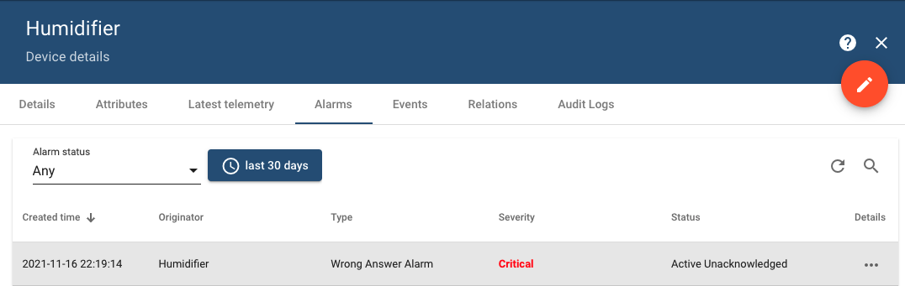

*Рисунок 91. Вкладка тревог виртуального устройства*

Можно просмотреть подробности о созданной тревоге кликнув по

многоточию в крайнем правом столбце. Подробная информация содержит в себе в том числе детали, заданные в скрипте создания тревоги.

105

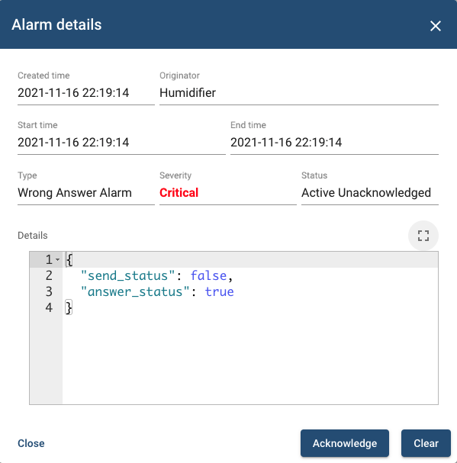

*Рисунок 92. Окно подробностей о возникшей тревоге*

Рассмотрен один вариант создания тревоги – при получении ответа от

физического устройства. Однако, как уже было сказано, тревоги могут формироваться при различных обстоятельствах, к примеру при выходе параметров, собираемых устройством, за границы допустимых значений, при поступлении неизвестных параметров телеметрии и т.д.

**Задание практической работы №11**

Добавьте в цепочки правил из 10 практической работы формирование

нескольких типов тревог:

• Для первой цепочки из варианта – тревогу при выходе приходящего

параметра за допустимые границы (границы задайте самостоятельно);

• Для второй цепочки из варианта – тревогу при отсутствии ожидаемого

параметра в приходящем сообщении (к примеру, в приходящем сообщении отсутствует параметр с состоянием кнопки)

• Для обеих цепочек – тревога при поступлении неверного ответа от физического устройства (это может быть неверный формат или неверное значение, отличающееся от ожидаемого).

В отчет включите обновленные цепочки правил, скрипты проверок и формирования тревог, а также результаты тестирования цепочек при помощи утилит mosquitto.

106

**Дополнительное задание практической работы №11**

**Часть 1.** Опишите выбранные для реализации проекта технологии с

обоснованием их выбора.

**Часть 2.** Реализуйте пользовательский интерфейс на основании

разработанных в 10 практической работе макетов интерфейса приложения. В отчет включите скриншоты итогового варианта интерфейса с кратким его описанием.

107

**Практическая работа №12 – Отправка оповещений от облачной**   
**платформы**

**Использование сторонних сервисов для отправки оповещений**

Механизм тревог, рассмотренный в 11 практической работе, позволяет

формировать оповещения внутри облачно платформы, однако, таких оповещений может быть недостаточно. Для более быстрого реагирования на возникающие инциденты можно использовать дополнительные средства.

К примеру, одним из наиболее часто используемых вариантов является оповещение при помощи электронной почты. Сервис может использовать свой собственный почтовый сервер или же перенаправлять сообщения через сторонние сервера пересылки электронных писем, доставляя оповещения о возникающих инцидентах. Такой подход позволяет сообщать администраторам системы о возникновении сбоев даже в случае, если они в текущей момент не отслеживают состояние облачного сервиса через интерфейс облачной платформы.

Помимо электронных писем возможно применение sms сообщений для отправки оповещений. Данный подход используется для отправки наиболее срочных оповещений, поскольку позволяет быстрее реагировать на возникающие инциденты.

Помимо этого, могут применяться различные дополнительные сервисы оповещений, к примеру сервисы Amazon, такие как Amazon Simple Notification Service и т.д.

**Способы оповещений на платформе ThingsBoard**

Платформа ThingsBoard имеет несколько возможностей для отображения

оповещений:

• Email оповещения;

• SMS оповещения;

• Amazon SNS;

• Amazon SQS;

• Google Cloud PubSub

Рассмотрим некоторые из узлов, позволяющие обеспечить передачу оповещений через сторонние сервисы.

**Узел отправки Email сообщений**

Данный узел предназначен для отправки электронных писем по протоколу

SMTP и его защищенной версии SMTPS. Чтобы передать сообщение при помощи данного узла необходимо предварительно трансформировать сообщение цепочки правил в Email-сообщение при помощи узла To Email.

108

Процесс формирования сообщения будет рассмотрен ниже в примере.

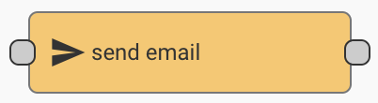

*Рисунок 93. Узел отправки Email сообщений*

Для функционирования данного узла необходимо также указать

используемый SMTP сервер. Если развернуть полноценный экземпляр платформы, через панель администратора можно задать системный SMTP сервер, через который будет происходить пересылка сообщений. В случае же с тестовой версией, необходимо будет вручную задавать сервер для каждого узла отправки электронных писем.

**Протокол SMTP**

SMTP — это простой протокол передачи почты. С английского языка

переводится, как Simple Mail Transfer Protocol. SMTP сервер отвечает за отправку почтовых рассылок. Его задача, как правило, состоит из двух основных функций:

• проверка правильности настроек и выдача разрешения компьютеру, который пытается отправить электронное сообщение;

• отправка исходящего сообщения на указанный адрес и подтверждение успешной отправки сообщения. Если доставка невозможна, сервер возвращает отправителю ответ с ошибкой отправки.

Отправляя Email сообщения, SMTP-сервер отправителя устанавливает связь с тем сервером, который будет получать это сообщение. Такое "общение" происходит путем отправки и получения команд, формируя SMTP-сессию с неограниченным количеством SMTP-операций. Обязательными командами для каждой операции являются три:

• определение обратного адреса (MAILFROM)

• определение получателя Email сообщения (RCPT TO)   
• отправка текста сообщения (DATA)

Определение адреса отправителя, получателя и наличие содержимого письма – это обязательные условия, без которых письмо не будет отправлено.

**Узел отправки SMS**

Узел формирует SMS сообщение, в которое можно записывать

информацию из приходящих метаданных сообщения. Узлу необходимо задать SMS-провайдера, который будет осуществлять пересылку SMS-сообщений конечным пользователям. На данный момент на платформе имеется возможность организовать пересылку при помощи двух сервисов: Amazon SNS и Twilio SMS.

109

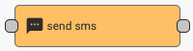

*Рисунок 94. Узел отправки sms сообщений*

Как первый, так и второй сервис позволяют передавать SMS сообщения и

работают по всему миру. Также Amazon SNS можно найти в качестве отдельного и связываться напрямую с данным сервисом.

**Пример работы Email оповещениями**

В качестве примера продолжим дополнять реализованную в прошлых практиках цепочку правил (рисунок 95-96). При возникновении тревог будем создавать Email сообщение и отправлять его на тестовый Email.



*Рисунок 95. Первая часть исходной цепочки правил*



*Рисунок 96. Вторая часть исходной цепочки правил*

**Узел формирования Email сообщения**

Во-первых, необходимо добавить узел преобразования сообщения правила

в Email сообщение. Для этого используется узел To email. Данному узлу необходимо задать адрес отправителя, адрес получателя, заголовок письма, а также тела письма. Узел позволяет оперировать свойствами приходящего сообщения – можно получать свойства из сообщения при помощи конструкции $[prop_name] – а также приходящих метаданных – ${prop_name}.

Добавим данный узел в цепочку и зададим все поля. При использовании SMTP сервера Яндекс для отправки почты необходимо в качестве адреса отправителя задать тот же аккаунт, который используется для доступа к данному серверу. В качестве адреса назначения можно использовать любой адрес. Для формирования заголовка и тела письма будем использовать информацию из сообщения и метаданных, а именно: тип устройства (deviceType) и имя устройства (deviceName) из метаданных и тип тревоги (type) из сообщения. Итоговая конфигурация представлена на рис. 97-98.

110

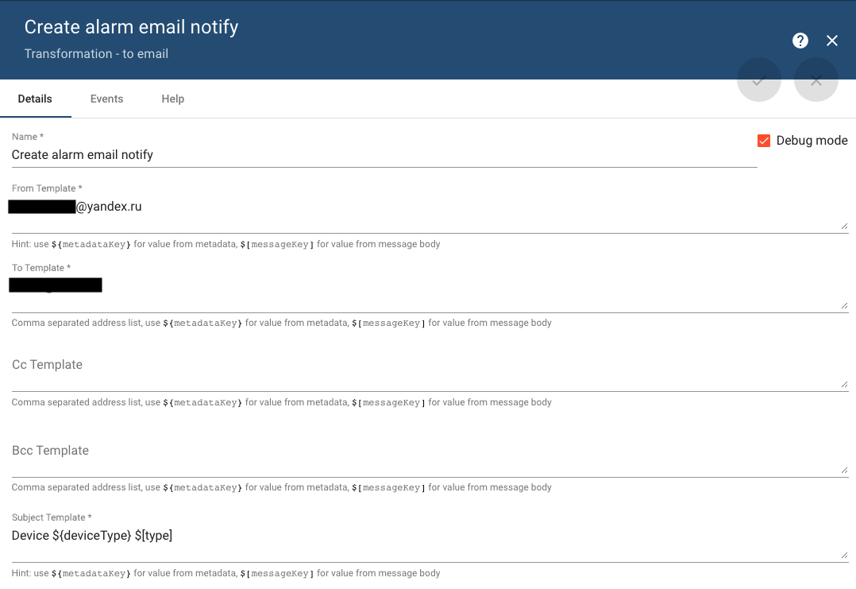

*Рисунок 97. Параметры узла формирования Email сообщения*

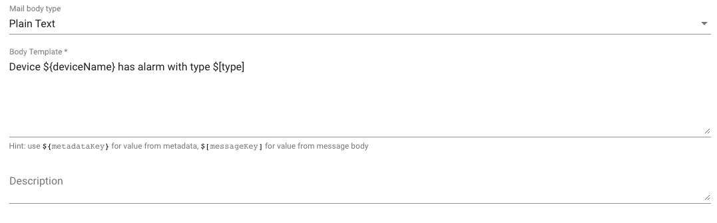

*Рисунок 98. Параметры узла формирования Email сообщения*

Будем отправлять сообщение при создании тревоги, а также при её

обновлении, поэтому соединим узел создания тревоги с данным узлом отношениями Created и Updated.

**Узел отправки Email сообщения**

После формирования сообщения можно приступать к настройке узла

отправки сообщения. В случае использования тестового варианта платформы невозможно использовать системные настройки SMTP, поэтому необходимо воспользоваться сторонним сервисом.

Предлагается использовать либо сервер Yandex, либо сервер Google. На этих двух платформах проводилось тестирование, и они точно работают.

В качестве протокола передачи данных необходимо использовать SMTPS, поскольку современные почтовые сервисы передают данные только по шифрованным протоколам. Сервер указывается в зависимости от выбранного сервиса [smtp.gmail.com](http://smtp.gmail.com) или же [smtp.yandex.ru](http://smtp.yandex.ru). Порт для обоих сервисов – 465.

111

Таймаут можно выбрать на своё усмотрение.

После этого необходимо указать логин от аккаунта на выбранном сервисе,

а в качестве пароля необходимо сгенерировать пароль для приложения. Такая функция есть у обоих сервисов: [https://yandex.ru/support/id/authorization/app-](https://yandex.ru/support/id/authorization/app-passwords.html) [passwords.html](https://yandex.ru/support/id/authorization/app-passwords.html) и <https://support.google.com/accounts/answer/185833?hl=ru> .

Итоговую конфигурацию можно увидеть на рис. 99.

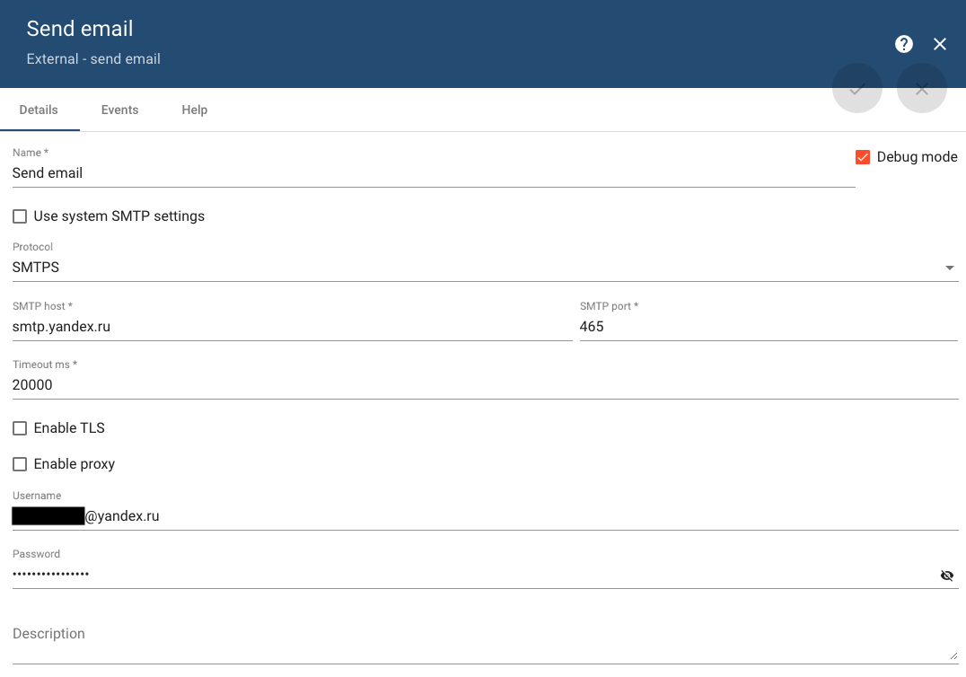

*Рисунок 99. Параметры узла отправки Email сообщений*

***Примечание: Обратите внимание, что при использовании SMTP***

***сервера Yandex необходимо при формировании Email сообщения в узле To email в качестве адреса отправителя указать тот же самый логин, что и в настройках SMTP.***

Результирующая цепочка правил представлена на рис. 100-101.

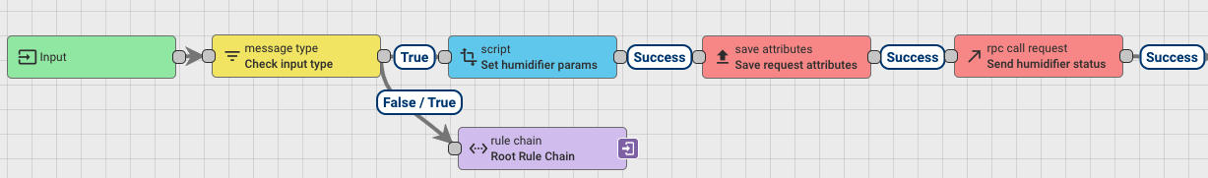

*Рисунок 100. Первая часть результирующей цепочки правил*

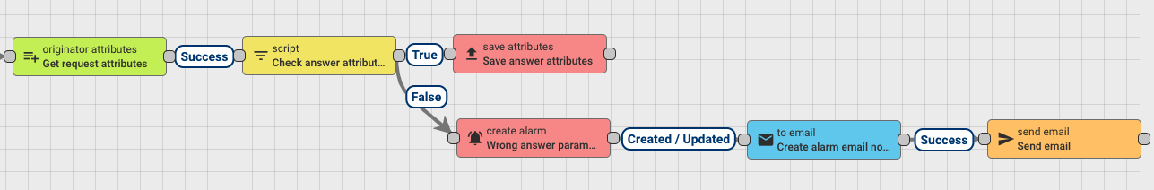

*Рисунок 101. Вторая часть результирующей цепочки правил*   
**Тестирование созданной цепочки**

Проведем тестирование созданной цепочки при помощи утилит mosquitto. Начнем опять с отправки данных об уровне влажности. Передадим

112

значение, при котором увлажнитель должен быть активирован.

|  |
| --- |
| mosquitto_pub -d -q 1 -h "[demo.thingsboard.io](http://demo.thingsboard.io)" -t |
| "v1/devices/me/telemetry" -u "<access_token>" -m "{"humidity": |
| 28.3}" |

Получим запрос следующего вида из топика запросов устройства.

|  |
| --- |
| v1/devices/me/rpc/request/<request_id> |
| {"method":"setValveState","params":{"status": true}} |

В качестве ответа передадим ошибочный для данного случая статус, то есть передадим облаку статус устройства false, вместо true.

|  |
| --- |
| mosquitto_pub -d -q 1 -h "[demo.thingsboard.io](http://demo.thingsboard.io)" -t |
| "v1/devices/me/rpc/response/<request_id>" -u "<access_token>" -m |
| '{"status": false}' |

Как ожидалось, в результате в облаке сформировалась тревога о несоответствии статуса ответа статусу запроса.

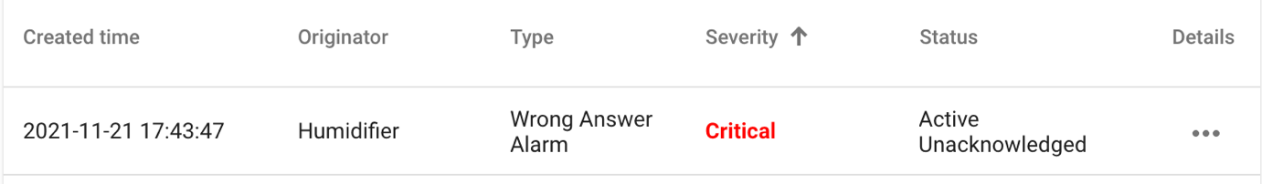

*Рисунок 102. Созданная в облаке тревога*

Также, помимо возникшей в облаке тревоги можно обнаружить на

настроенной почте письмо с сообщением о возникновении тревоги.

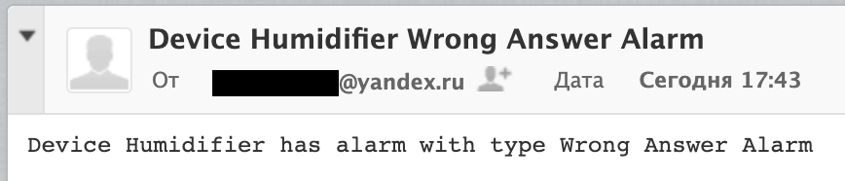

*Рисунок 103. Окно подробностей о возникшей тревоге*

Email сообщения могут отправляться не только в результате

возникновения тревог, но и при любых других событиях на платформе. Вне зависимости от сценария использования Email сообщения позволяют повысить скорость реагирования на любые происходящие в облачной платформе события.

**Задание практической работы №12**

Реализуйте отправку Email сообщений из облачной платформы при

возникновении тревог на узлах, созданных в практической работе №11. В качестве SMTP сервера для пересылки сообщений предлагается использовать Yandex и Google, поскольку они были протестированы. Однако, можно использовать любой другой понравившийся сервис.

113

В отчет включите обновленные цепочки правил, параметры узлов   
пересылки сообщений, а также результаты тестирования цепочек при помощи   
утилит mosquito и скриншоты приходящих электронных писем.

**Дополнительное задание практической работы №12**

**Часть 1.** Проведите тестирование разрабатываемого приложения.

Опишите процесс тестирования, какие библиотеки, сервисы и инструменты   
использовали. Отдельно опишите, каким образом проводили тестирование   
пользовательского интерфейса.

**Часть 2.** Опишите процесс развертывания реализуемого приложения.

Какими сервисами и инструментами пользовались при развертывании.

114

**Требования к отчету по блоку практических работ №3:**

По итогу выполнения практических работ № 9-12 необходимо оформить

единый отчёт, включающий:

1. Титульный лист;

2. Оглавление;

3. Созданные виртуальные устройства, скриншоты процесса отправки

данных в облачную платформу, скриншоты полученных данных в облачной платформе для ПР №9;

4. Созданные устройства, а также цепочки правил с результатами их тестирования для ПР № 10;

5. Цепочки правил с добавленными узлами тревог, скриншоты параметров добавленных узлов со скриптами проверок и тревог, результаты тестирования при помощи утилит mosquito для ПР №11;

6. Цепочки правил с узлами отправки электронных писем, скриншоты параметров добавленных узлов, процесс тестирования отправки сообщений, получаемые письма на электронной почте для ПР №12;

7. Отчет о проекте – результаты выполнения всех дополнительных заданий ПР №9-12;

8. Выводы о проделанной работе.

Отчет по практическим работам необходимо загрузить в СДО (в случае

каких-либо технических проблем отчет необходимо выслать на почту преподавателя в домене *mirea.ru*)

115

**БЛОК ПРАКТИЧЕСКИХ РАБОТ №4**   
**«ВИЗУАЛИЗАЦИЯ И УДАЛЕННЫЕ УПРАВЛЕНИЕ**   
**ПОСРЕДСТВОМ ОБЛАЧНЫХ ПЛАТФОРМ**   
**ИНТЕРНЕТА ВЕЩЕЙ»**

**Практическая работа №13 – Визуализация данных в облачных**   
**платформах**

**Визуализация**

В решениях Интернета вещей данные могут визуализироваться на

различных уровнях реализуемого решения. Можно визуализировать данные на уровне локального сервера, развернутого в той же сети, к которой подключены микроконтроллеры. Можно визуализировать данные для конечного пользователя, предоставляя ему динамику изменения отслеживаемых параметров, например график изменения температуры в отслеживаемом помещении. Однако, получить полную визуализацию всех данных, обрабатываемых IoT-сервисом, можно в облачной платформе.

В облаке можно собирать как данные телеметрии, к примеру, температуру, влажность, давление и т.д., так и служебную информацию, например, состояние устройств, температура внутренних модулей устройства и т.д. Таким образом можно отслеживать как состояние окружающей среды, данные о которой собирают устройства, так и состояние самих устройств, отслеживая тем самым состояние работы всей системы.

Платформа ThingsBoard, как и любая облачная платформа, включает в себя функционал для визуализации данных.

**Дашборды ThingsBoard**

Визуализация в платформе ThingsBoard реализуется через специальный механизм, называемый дашбордами. Дашборд представляет из себя область для размещения специальных элементов, предназначенных либо для визуализации информации (графики, измерительные шкалы и другие средства отображения параметров устройства), а также для управления физическими устройствами (Кнопки, поля ввода, потенциометры и т. д.).

116

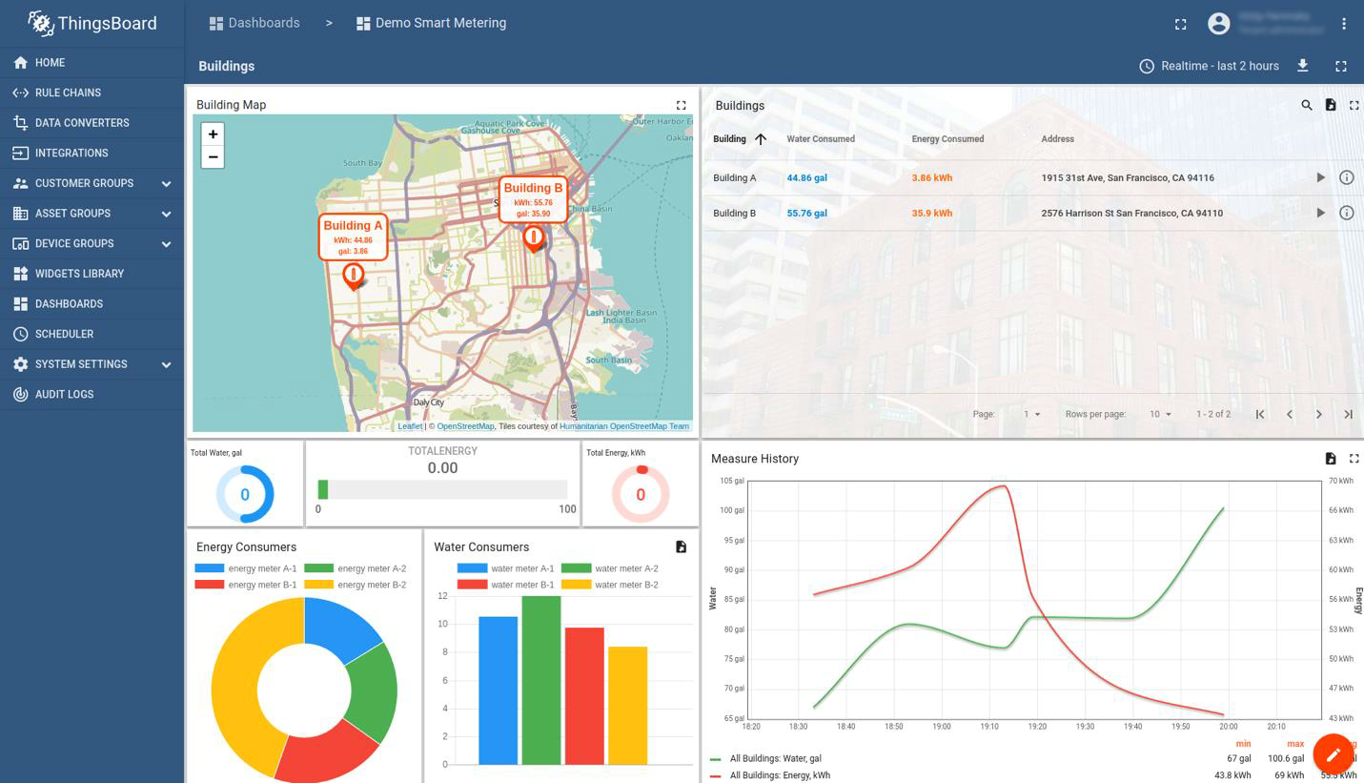

*Рисунок 104. Пример дашборда ThingsBoard*   
**Виджеты ThingsBoard**

Платформа ThingsBoard имеет обширную библиотеку виджетов, которая может расширяться дополнительными виджетами, написанными пользователями облачной платформы. Рассмотрим основные типы виджетов, представленных в платформе. Всего существует 5 типов виджетов:

• Последние значения;

• Временная последовательность;   
• RPC (виджет управления);

• Виджет тревог;

• Статический виджет.

**Последние значения**

Виджет типа «Последние значения» отображает последние значения

определенного атрибута сущности или точки данных временного ряда. Этот тип виджетов использует значения атрибута в качестве источника данных. Например, для датчика температуры можно отображать текущее значение температуры.

**Временная последовательность**

Виджеты типа «Временной последовательности» отображает исторические

значения за выбранный период времени или последние значения в определенном временном промежутке. Временной интервал может быть как в реальном времени - динамически изменяемый таймфрейм для определенного последних значений, так и в хронологическом - фиксированный исторический таймфрейм.

117

**RPC (виджет управления)**

Виджет управления позволяет отправлять RPC-команды устройствам,

обрабатывать и визуализировать ответ от устройства. Виджеты RPC настраиваются путем указания целевого устройства в качестве целевой конечной точки для команд RPC.

**Виджет тревог**

Виджет тревог отображает алармы, относящиеся к указанному объекту, в

определенном временном интервале. Виджет сигналов тревоги настраивается путем указания объекта в качестве источника сигнала тревоги и соответствующих полей сигналов тревоги, которые будут отображаться. Можно задать временной интервал, за который необходимо вывести список тревог.

**Статический**

Статический виджет отображает статическое настраиваемое HTML-

содержимое. Статические виджеты не используют никаких источников данных и обычно настраиваются путем указания статического содержимого HTML и, при необходимости, стилей CSS.

**Библиотека виджетов (пакеты)**

Виджеты сгруппированы в пакеты виджетов в соответствии с их

назначением. Существуют пакеты виджетов на уровне системы и на уровне клиента.

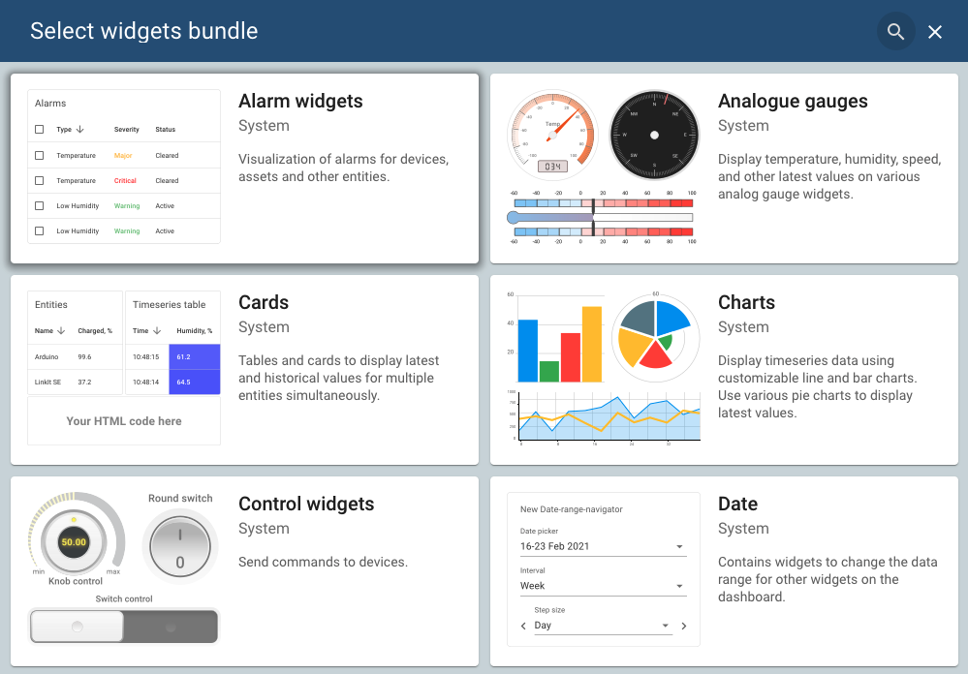

*Рисунок 105. Перечень пакетов виджетов*

118

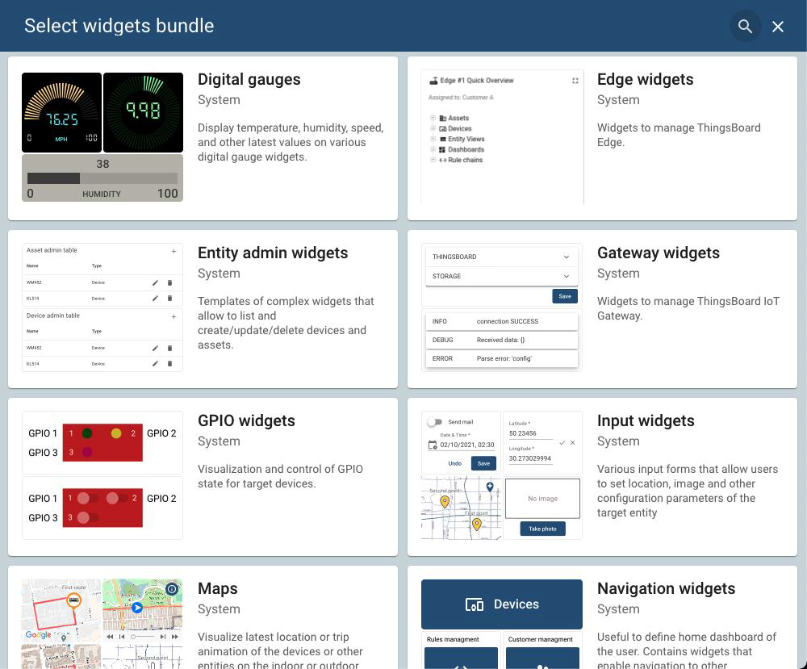

*Рисунок 106. Перечень пакетов виджетов (продолжение)*

**Виджеты тревог**

Пакет виджетов сигналов тревоги полезен для визуализации сигналов

тревоги для определенных объектов как в режиме реального времени, так и в режиме истории.

**Аналоговые шкалы**

Пакет аналоговых шкал полезен для визуализации температуры,

влажности, скорости и других целочисленных или плавающих значений.   
**Карточки**

Пакет карточки полезен для визуализации временных рядов данных или

атрибутов в виджетах таблиц или карточек.

**Графики**

Пакет графиков полезен для визуализации данных в виде временных

последовательностей наборов данных в реальном времени или же для просмотра накопленных данных.

**Виджеты управления**

Пакет управляющих виджетов полезен для визуализации текущего

состояния и отправки команд RPC на целевые устройства.

**Виджеты даты**

Пакет виджетов даты полезен для изменения диапазона данных для других

119

виджетов на панели управления.

**Цифровые шкалы**

Пакет полезен для визуализации температуры, влажности, скорости и

других целочисленных или вещественных значений.

**Виджеты администрирования**

Шаблоны сложных виджетов, которые позволяют перечислять и

создавать/обновлять/удалять устройства и активы.

**Виджеты шлюза**

Пакет виджетов шлюза полезен для управления расширениями,

позволяющими отслеживать подключения устройств по различным протоколам, отслеживания происходящих событий на виртуальном устройстве и т.д.

**Виджеты GPIO**

Пакет виджетов GPIO полезен для визуализации и управления состоянием

GPIO для физических устройств.

**Виджеты ввода**

Пакет входных виджетов полезен для изменения атрибутов объекта.   
**Виджеты карт**

Пакет виджетов карты полезен для визуализации географического

положения устройств и отслеживания маршрутов устройств как в режиме реального времени, так и в режиме истории.

**Виджеты навигации**

Пакет виджетов навигации полезен для определения домашней панели

пользователя и создания многоуровневых панелей дашбордов, позволяющих создать иерархическую структуру мониторинга и управления сервисом Интернета вещей. Например, сервис может включать в себя несколько разных активов, в которых расположены собственные наборы датчиков. В основном дашборде может быть представлен перечень активов с их обобщенными показателями, а при необходимости рассмотреть более детальную информацию может присутствовать функционал разворачивания каждого из активов в собственный дашборд о всеми показателями.

**Привязки устройств ThingsBoard**

Привязки устройств предназначены для связывания виртуальных

устройств с конкретным дашбордом для передачи данных в данный дашборд. Привязки позволяют работать как с одним устройством, так и с группой устройств. Взаимодействие не ограничивается только устройствами, в качестве источника может выступать любой объект облака, к примеру актив

120

(здание/помещение/транспорт), к которому привязан датчик.   
**Пример создания дашборда для мониторинга**

Рассмотрим пример создания дашборда для мониторинга параметров умного увлажнителя, рассматриваемого в прошлых практических работах.

В первую очередь необходимо создать дашборд. Сделать это можно на вкладке Dashboards. Создадим дашборд с наименованием Humidifier Visual. В итоге получим пустой дашборд с возможностью его редактирования (рис. 107).

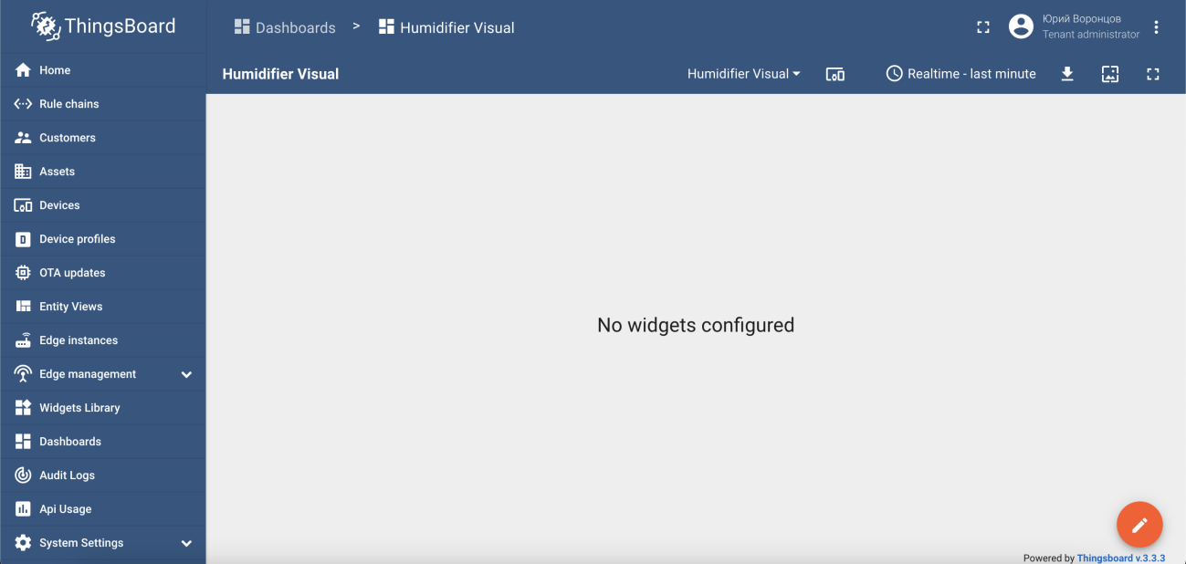

*Рисунок 107. Пустой дашборд*

После этого необходимо добавить привязку устройства умного

увлажнителя к данному дашборду. Для этого в дашборде присутствует отдельный управляющий элемент, открывающий меню работы с привязками, доступное в режиме редактирования (рис. 108).

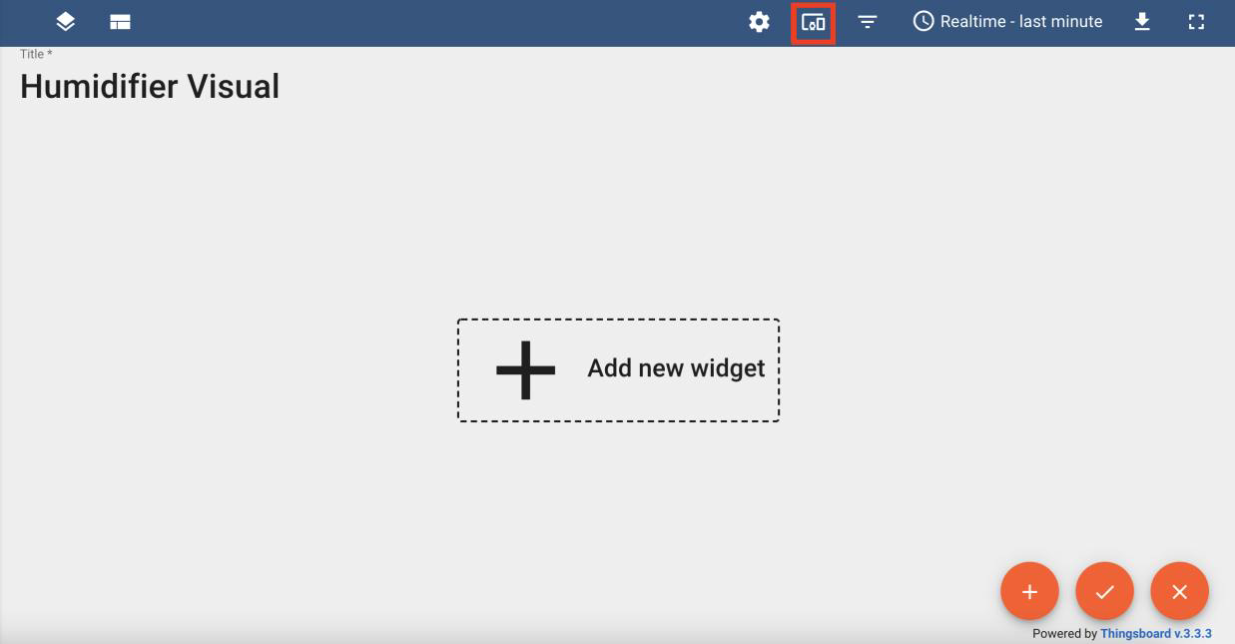

*Рисунок 108. Дашборд в режиме редактирования*

121

Добавим привязку для одиночной сущности, в качестве сущности выберем устройство и интересующий нас увлажнитель (рис. 109).

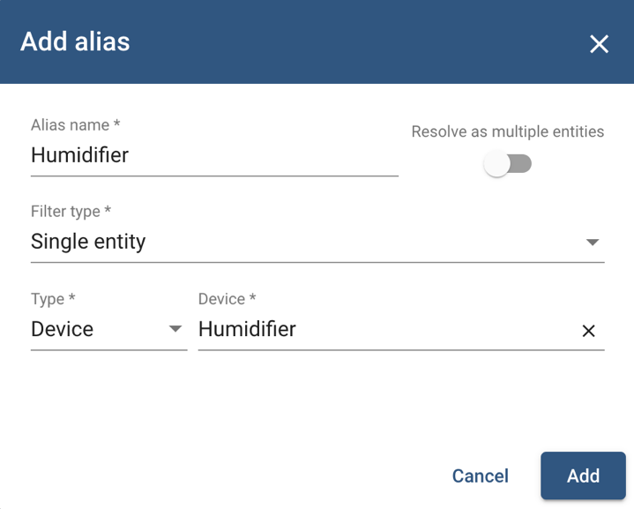

*Рисунок 109. Привязка увлажнителя*

После этого можно использовать выбранное устройство в виджетах

дашборда.

Добавим несколько виджетов, позволяющих отслеживать состояние

окружающей среды вокруг устройства, а также состояние самого увлажнителя. Для начала добавим график для отслеживания изменения уровня влажности с течением времени. Зададим в качестве привязки добавленный ранее увлажнитель, а также укажем в качестве параметра влажность. Для всех добавляемых виджетов будем задавать белый цвет фона. Остальные параметры оставим без изменений.

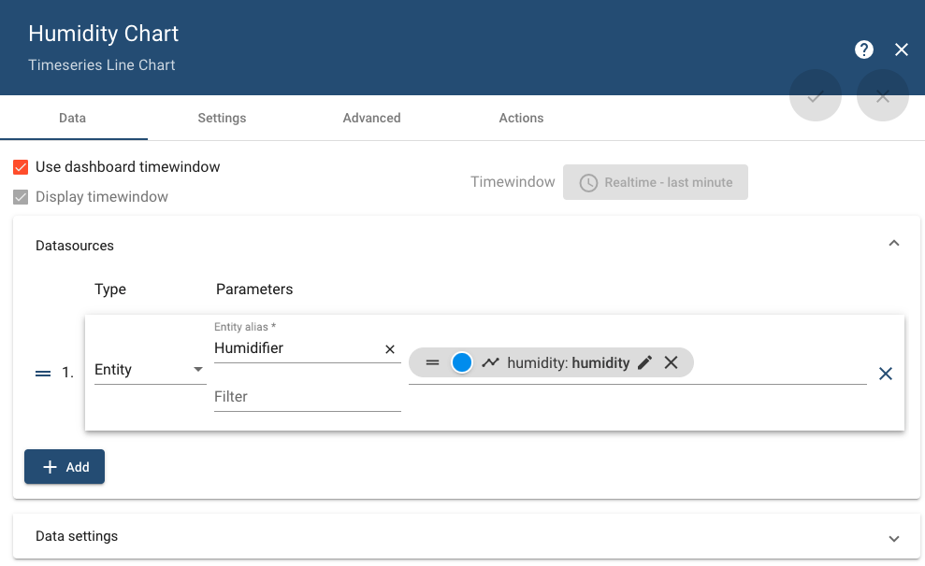

*Рисунок 110. Параметры графика*

122

Добавим виджет с цифровым измерителем для отображения текущего значения влажности на устройстве. В целом параметры идентичны графику влажности и представлены на рис. 111.

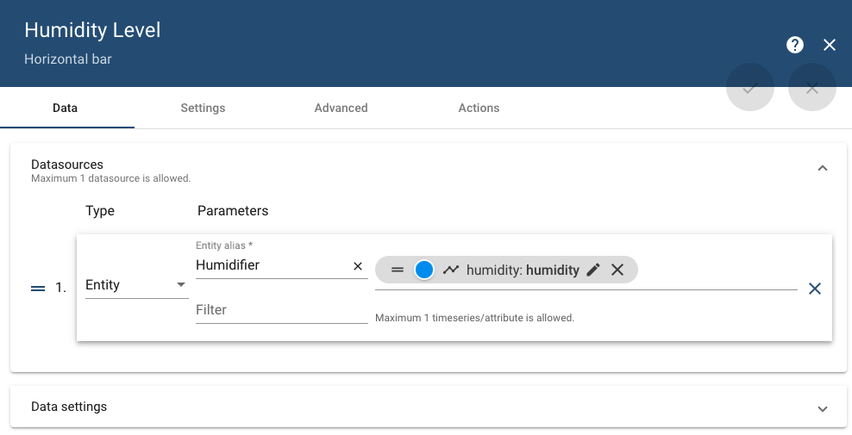

*Рисунок 111. Параметры цифрового измерителя*

Также для контроля работы увлажнителя добавим виджет-индикатор,

показывающий, активирован ли увлажнитель в текущий момент времени или нет. Данный индикатор может определять состояние при помощи RPC Call’ов, а также при помощи отслеживания состояния атрибутов. Для ответа на RPC существует возможность написать функцию парсинга этого самого ответа для проверки приходящих данных.

Привяжем состояние индикатора к атрибуту состояния устройства, изменяемого в цепочке правил, рассмотренной в предыдущих работах. Итоговая конфигурация индикатора представлена на рис. 112-113.

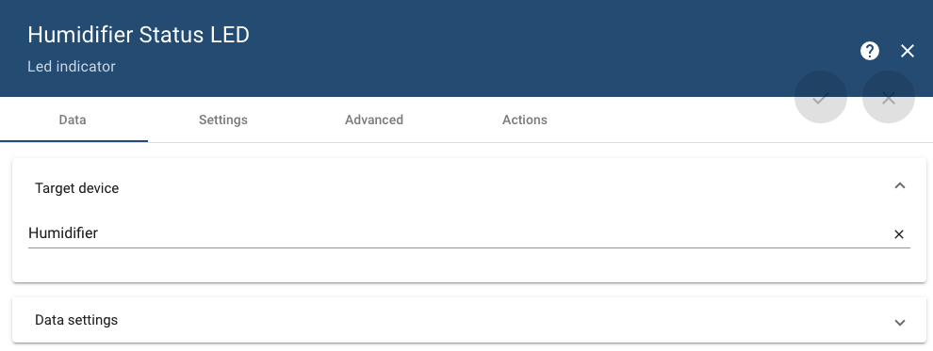

*Рисунок 112. Параметры виджета-индикатора*

123

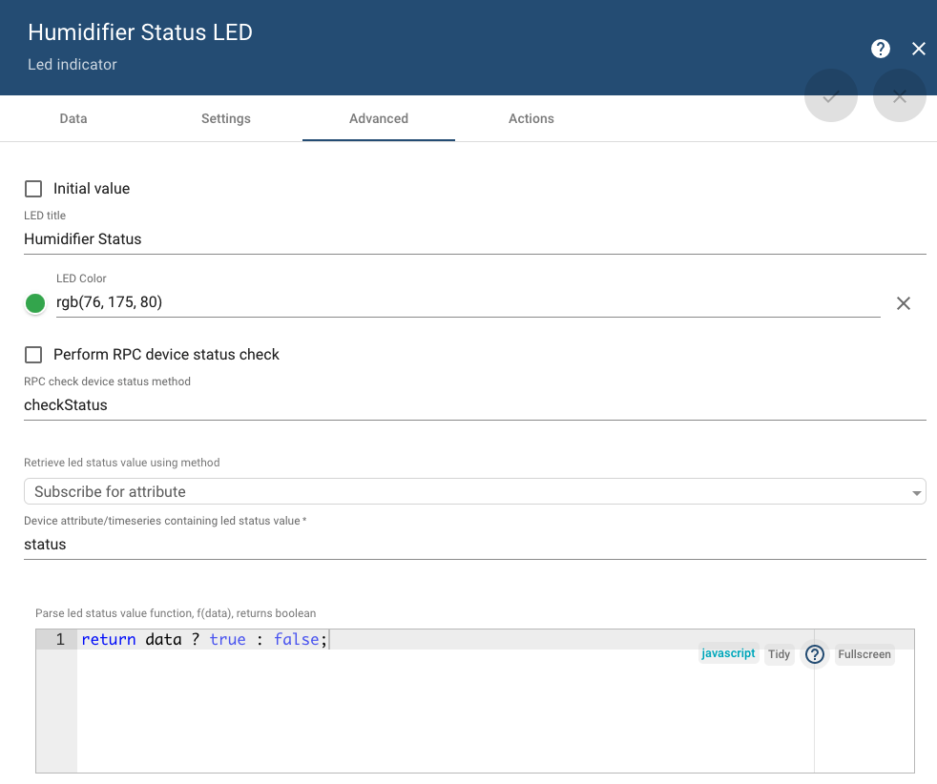

*Рисунок 113. Параметры виджета-индикатора для проверки состояния*

Ещё одним виджетом, который поможет отслеживать состояние

устройства, является виджет отображения тревог на устройстве. Он позволяет повысить уровень реагирования на возникающие сбои на устройстве, поскольку пропадает необходимость проверять тревоги на самом устройстве через его параметры.

Остановимся на базовом наборе параметров для отображения каждой тревоги: время создания, инициатор тревоги, тип тревоги, уровень тревоги, текущий статус тревоги. Итоговые параметры представлены на рис. 114.

124

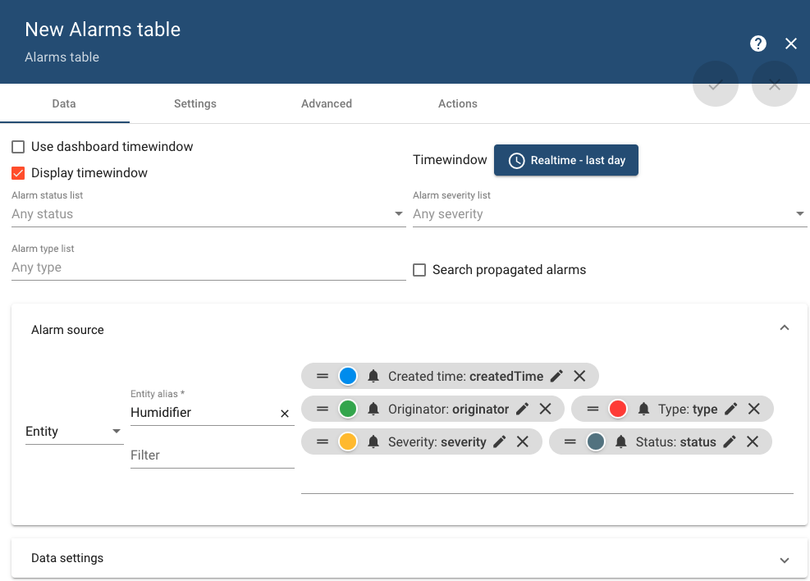

*Рисунок 114. Параметры виджета тревог*

В результате получим удобный дашборд по мониторингу состояния

увлажнителя.

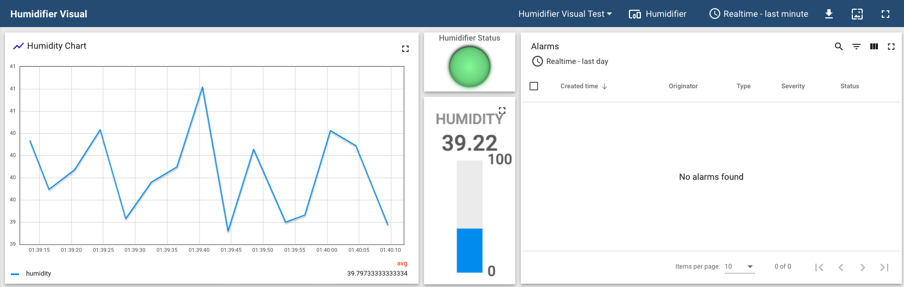

*Рисунок 115. Результирующий дашборд по отслеживанию увлажнителя*   
Рассмотрен лишь один один вариант формирования дашборда, на самом

дела существует гораздо более широкий набор виджетов для визуализации данных, позволяющих удобнее отслеживать состояние устройств.

**Задание практической работы №13**

На основании созданных в прошлых работах устройств сформировать дашборды для отслеживания состояния данных устройств. При реализации дашбордов необходимо использовать следующие виджеты:

• Графики и виджеты отображения последнего значения – для визуализации количественных параметров (CO2, температуры, уровня активности и т.д.);

125

• Виджеты-индикаторы для отображения состояния устройств с состоянием активации (включено/выключено), например, шаровой кран, вентилятор и т.д.;

• Виджеты-переключатели или виджеты-индикаторы для отображения состояния кнопок;

• Виджеты отображения атрибутов устройства (цвета RGB ленты, уровня громкости/частоты пищалки и т.д.);

• Виджет отображения тревог устройства.

Виджеты необходимо использовать в зависимости от используемых в

устройствах параметров. Для формирования данных для визуализации можно использовать утилиты mosquitto.

В отчет необходимо включить итоговый дашборд, а также параметры каждого из созданных виджетов.

**Дополнительное задание практической работы №13**

**Часть 1.** Подготовить техническое описание проекта, а именно – результирующий набор датчиков, перечень требуемых для производства элементов, описание используемого корпуса, рассчитать энергопотребление устройства, определить климатическое исполнение устройства.

**Часть 2.** Провести экономическое описание проекта: затраты на материалы и производство, внедрение, эксплуатацию.

126

**Практическая работа №14 – Управление устройствами при помощи**   
**панелей управления облачных платформ**

**Управляющие виджеты ThingsBoard**

Платформа ThingsBoard имеет несколько типов виджетов для управления

устройствами. Первый набор содержится в пакете Control Widgets, он включает в себя набор переключателей, потенциометров и узлов отправки RPC запросов.

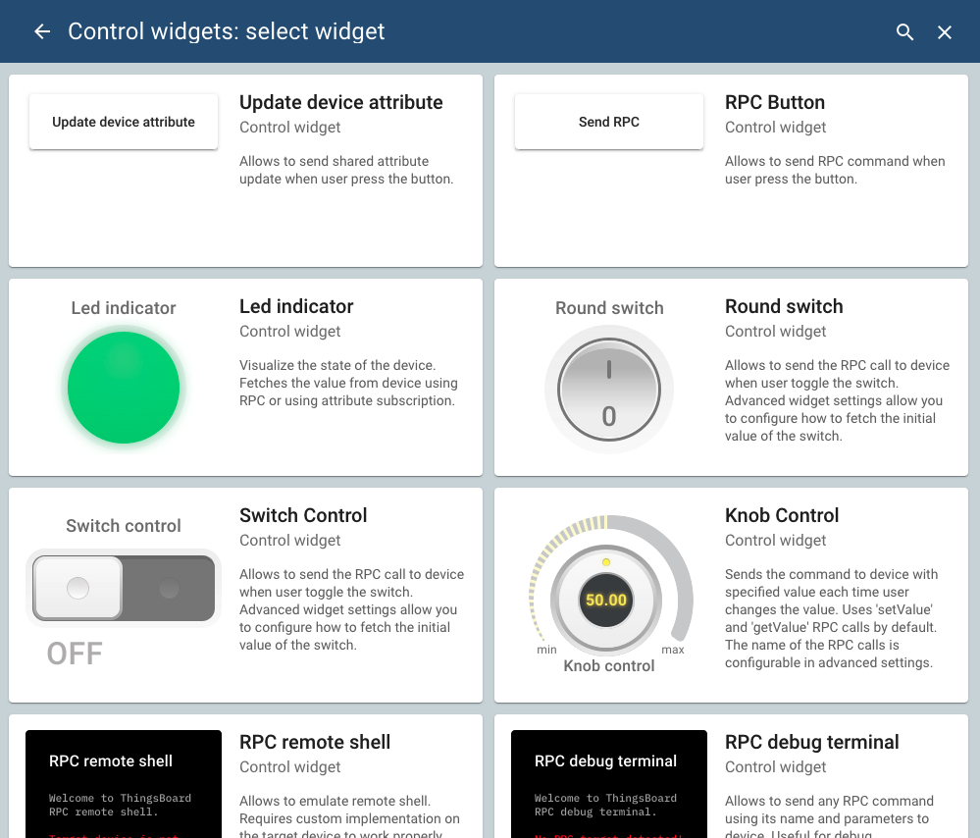

*Рисунок 116. Пакет виджетов Control Widgets*

Некоторые из виджетов имеют возможность управляться через атрибуты виртулаьного устройства, вместо использования RPC запросов.

Второй тип виджетов – виджеты обновления атрибутов. Данный пакет носит название Input wigets. Управление происходит при помощи задания нового значения различным атрибутам устройства. В дальнейшем эти атрибуты могут использоваться для управления поведением виртуального устройства, например, использоваться при анализе поступающих дагнных в цепочках правил. Для каждого типа атрибутов присутствует свой отдельный виджет. Атрибуты подразделяются по типам: клиентские, серверные, разделяемые – а также по типу хранящегося в них значения: целочисленные, вещественные, логические, даты, местоположения, изображения. Помимо этого, существуют виджеты для выставления маркеров на картах для указания местоположения

127

через визуальное отображение, а не через конкретные координаты. На рис. 117 приведен частичный перечень возможных атрибутов.

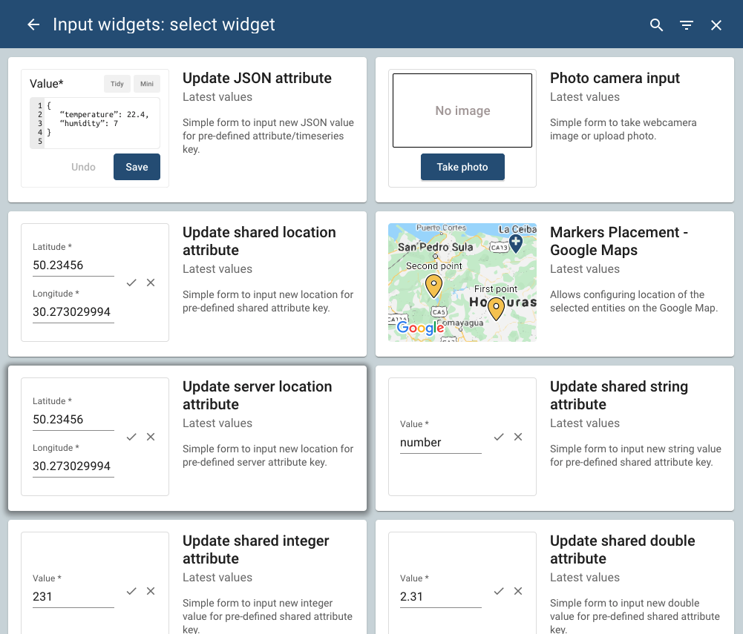

*Рисунок 117. Пакет input виджетов*   
**Пример создания дашборда для управления устройством**

Дополним дашбор из практической работы №13 управляющими элементами. К примеру, сделаем возможной настройку граничного значения автоматического срабатывания увлажнителя. Также добавим возможность ручного управления увлажнителем без использования полной логики цепочки правил.

Добавим в атрибуты виртуального устройства параметр humidityLimit для возможности контроля граничного значения.

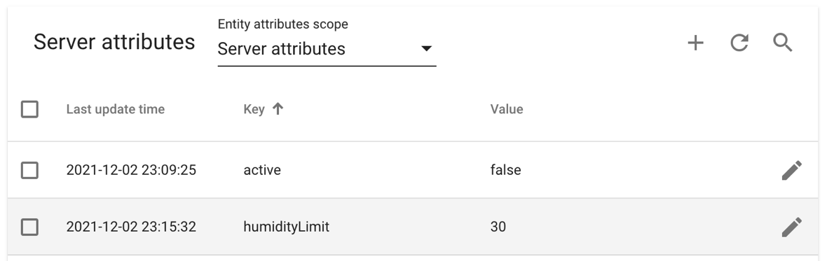

*Рисунок 118. Добавление атрибута humidityLimit*

128

Контролировать данный атрибут можно при помощи виджета обновления атрибутов. Добавим данный виджет (рис. 119) для серверного атрибута humidityLimit.

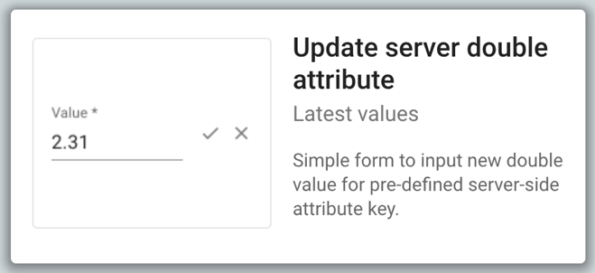

*Рисунок 119. Виджет обновления серверного атрибута*

Для отображения атрибута настроим виджет как показано на рис. 120-121.

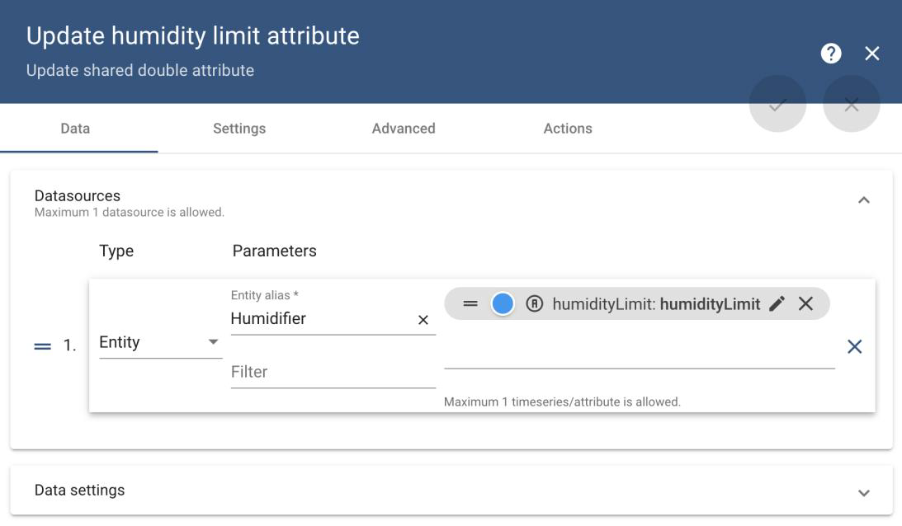

*Рисунок 120. Параметры виджета обновления атрибута*

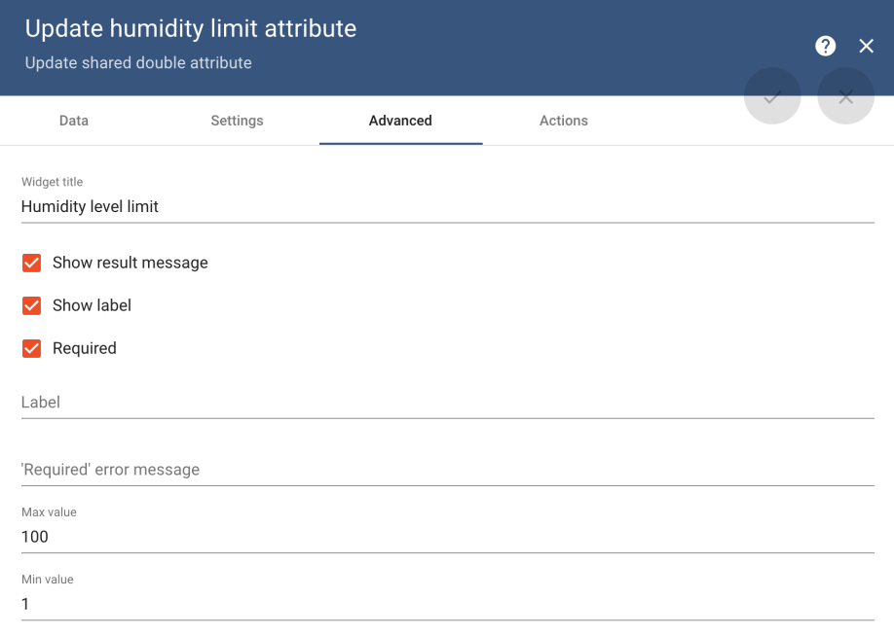

*Рисунок 121. Дополнительные параметры виджета обновления атрибута*   
Помимо этого, необходимо доработать цепочку правил, которую

129

используем устройство увлажнителя, изменив скрипт узла проверки значения телеметрии, а также добавив перед ним узел получения атрибутов для получения атрибута humidityLimit. Во-первых, добавим узел получения атрибута (рис. 122).

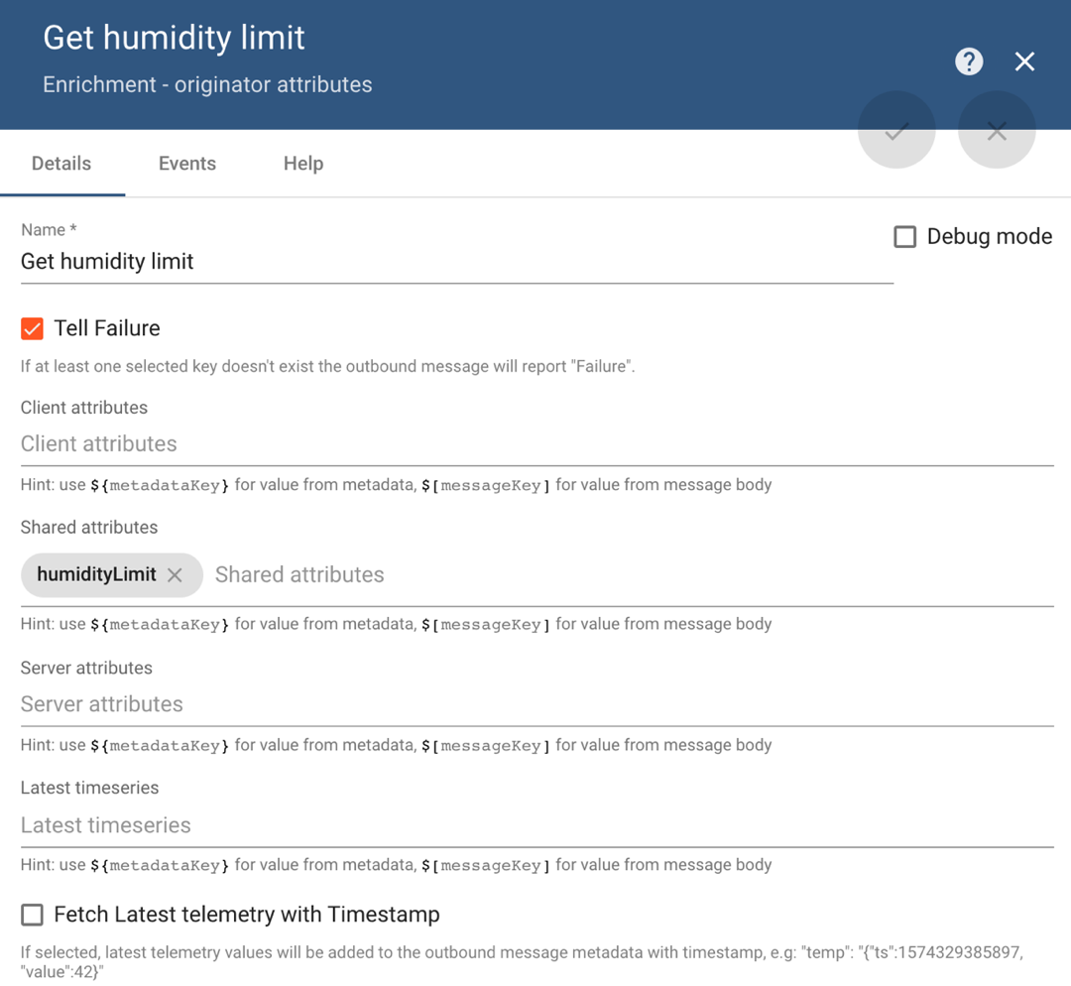

*Рисунок 122. Параметры узла получения атрибута humidityLimit*   
Перепишем скрипт для обработки приходящей телеметрии.

Листинг 24   
Скрипт обработки телеметрии

|  |
| --- |
| **function** getNewHumidifierStatus(humidity) { |
| **return** humidity < metadata.shared_humidityLimit; |
| } |
|  |
| **let** newMsg = {}; |
| **let** newMsgType = {}; |
|  |
| newMsg = { |
| **"method"**: **"setValveState"**, |
| **"params"**: { |
| **"state"**: getNewHumidifierStatus(msg.humidity) |
| } |
| }; |
| newMsgType = **"POST_ATTRIBUTES_REQUEST"**; |
|  |
| **return** {**msg**: newMsg, **metadata**: **metadata**, **msgType**: newMsgType}; |

130

В итоге участок цепочки выглядит следующим образом.

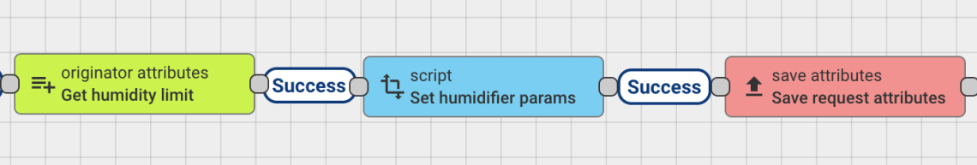

*Рисунок 123. дополненный участок цепочки*

Также добавим переключатель, позволяющий переводить устройство в

режим ручного управления. В качестве переключателя будем использовать виджет Switch Control (рис. 124), которому зададим управление вариант управления через отправку RPC запросов. В качестве метода получения состояния будем использовать наименование getConstantHumidityState и в качестве метода установки состояния setConstantHumidityState.

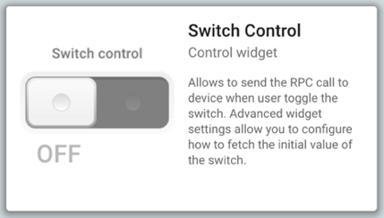

*Рисунок 124. Виджет переключатель* Параметры представлены на рис. 125-127.

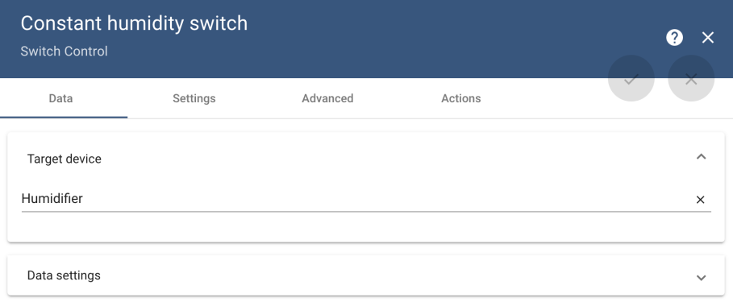

*Рисунок 125. Параметры указания устройства для переключателя*

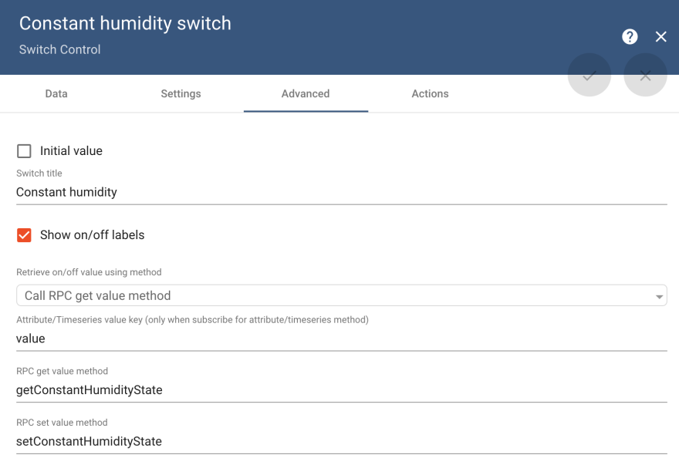

*Рисунок 126. Расширенные параметры переключателя*

131

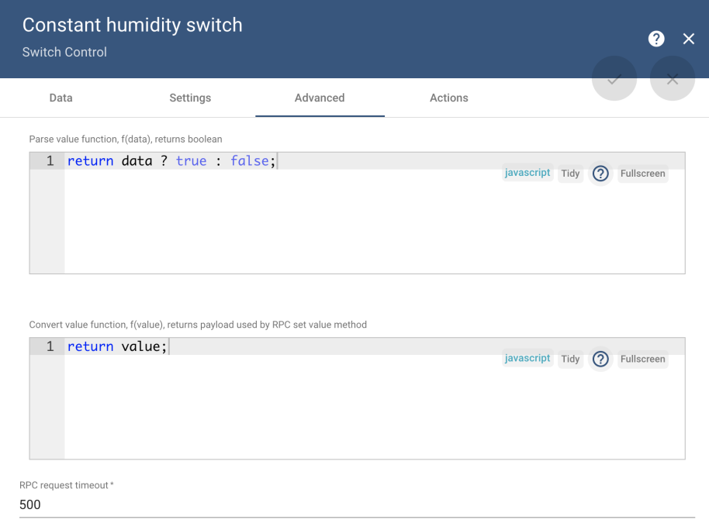

*Рисунок 127. Расширенные параметры переключателя (продолжение)*

Чтобы управлять уровнем влажности добавим поворотный переключатель

(Knob Control) для установки текущего уровня влажности (рис. 128).

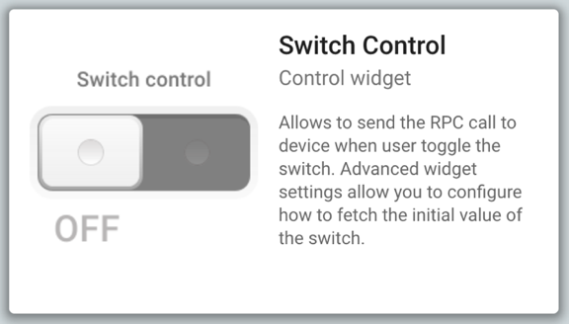

*Рисунок 128. Виджет Knob Control*

Также настроим данный виджет на получение данных и отправку команд

через RPC запросы. В качестве метода получения текущего значения параметра от устройства будем использовать метод getConstantHumidityLevel, а в качестве метода установки параметра будем использовать setConstantHumidityLevel. Итоговые параметры виджета представлены на рис. 129-130.

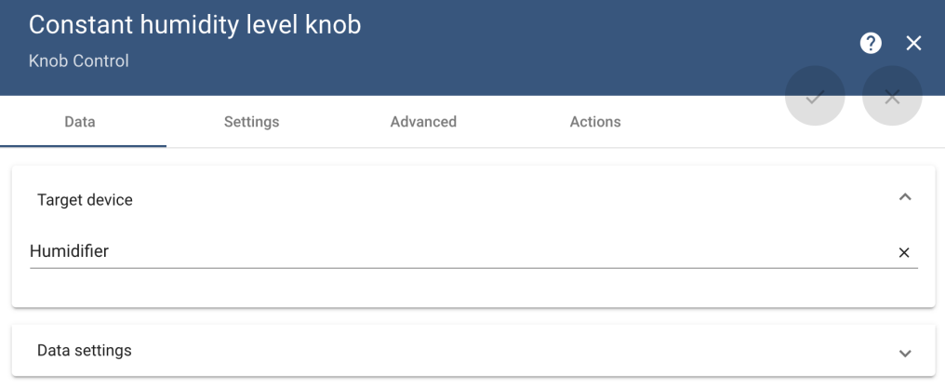

*Рисунок 129. Параметры виджета Knob Control*

132

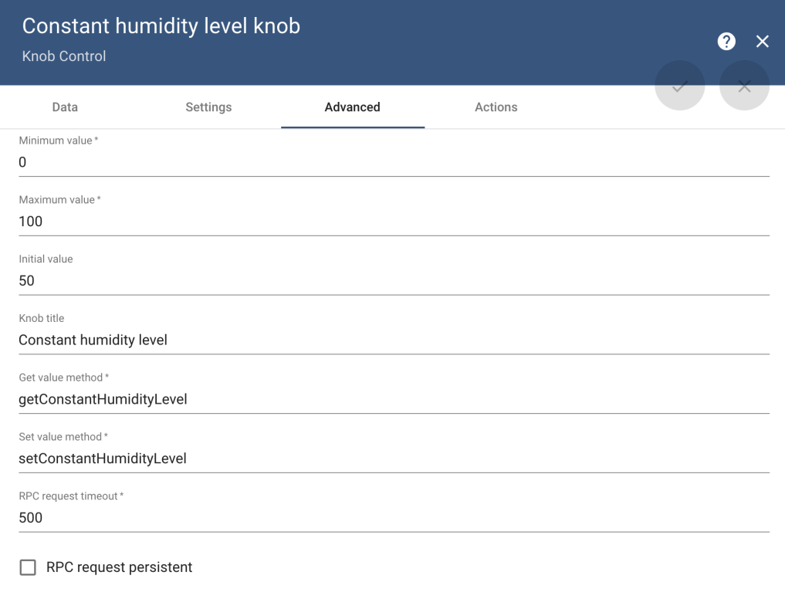

*Рисунок 130. Расширенные параметры виджета Knob Control*

Помимо этого, для того, чтобы при активации ручного управления

платформа не проводила проверку приходящей телеметрии через цепочку правил, добавим в неё проверку на активацию ручного режима управления. Информацию об активации ручного режима будем получать от устройства. То есть, при отправке RPC запроса на выставление ручного режима от виджета Switch Control будем получать от реального устройства состояние ручного управления – manualControl, в топик для сохранения атрибутов (v1/devices/me/attributes). Дополним цепочку для анализа данного параметра.

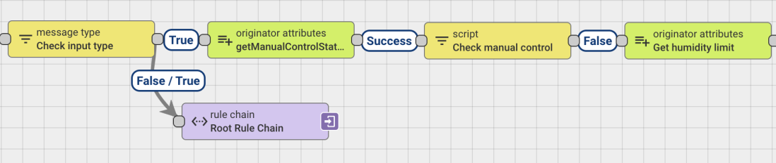

*Рисунок 131. Дополненная цепочка правил*

Поскольку состояние ручного управления сохраняется в атрибуты, будем

запрашивать данный параметр из атрибутов и анализировать его в узле проверки. На рис. 132-133 приведены параметры добавленных узлов.

133

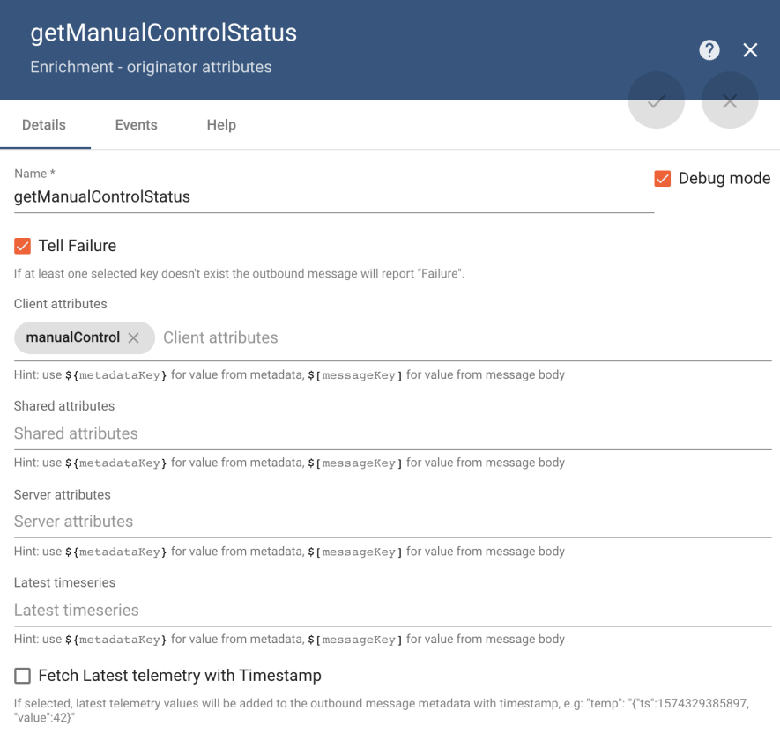

*Рисунок 132. Параметры узла получения статуса ручного управления*

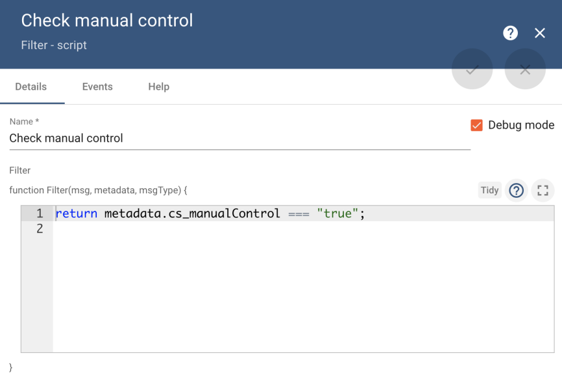

*Рисунок 133. Параметры узла проверки статуса ручного управления* В результате получим дашборд следующего вида.

134

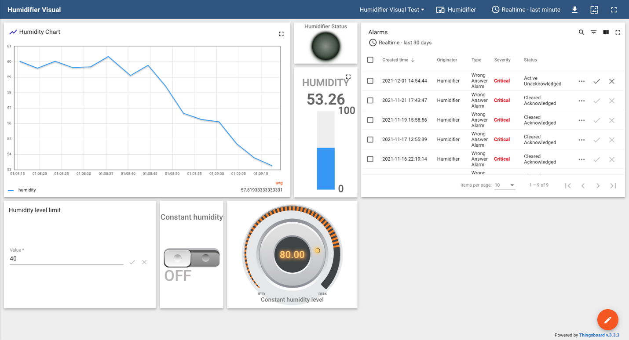

*Рисунок 134. Результирующий дашборд*

Поскольку управляющие виджеты работают через RPC запросы, можно

отследить данные запросы через подписку на топик RPC запросов v1/devices/me/rpc/request/+. Проверим поступающие запросы при помощи mosquito_sub. При обновлении страницы дашборда можно увидеть запросы на получение параметром (рис. 135).



*Рисунок 135. Запросы на получение параметров*

Также изменим состояние переключателя и установим новое значение для

потенциометра. Можно увидеть, что данные действия так же вызывают отправку сообщения с RPC запросом (рис. 136).



*Рисунок 136. Запросы на установку параметров*

Обработка приходящих RPC запросов на конечном устройстве позволит

выполнить соответствующее действий. Данный механизм позволяет реализовать удаленное управление физическими устройствами.

**Задание практической работы №14**

Реализуйте управляющие виджеты в созданном ранее дашборде:

• Виджеты установки порогового значения активации устройства

(вентилятора, шарового крана и т.д.);

• Виджеты ручного включения/выключения устройства (вентилятора,

шарового крана и т.д.) из облачной платформы.

В отчет необходимо включить итоговый дашборд, а также параметры

135

каждого из созданных виджетов.

**Дополнительное задание практической работы №14**

Подготовить презентацию для защиты проекта, отражающую результаты   
разработки на протяжении всего семестра. В презентацию необходимо   
включить:

• техническое описание проекта со всеми используемыми модулями;

• схему подключения всех компонентов устройства;

• краткое описание использованных технологий;

• скриншоты реализованного интерфейса;

• экономическое обоснование;

• а также дополнительные слайды на своё усмотрение.

136

**Требования к отчету по блоку практических работ №4:**

По итогу выполнения практических работ №13-14 необходимо оформить

единый отчёт, включающий:

1. Титульный лист;

2. Оглавление;

3. Итоговые дашборды из практической работы №13;

4. Параметры каждого из созданных виджетов мониторинга для дашбордов

практической работы №13;

5. Итоговые дашборды из практической работы №14;

6. Параметры каждого из созданных управляющих виджетов для дашбордов практической работы №14;

7. Отчет о проекте – результаты выполнения всех дополнительных заданий ПР №13-14;

8. Выводы о проделанной работе.

Отчет по практическим работам необходимо загрузить в СДО (в случае

каких-либо технических проблем отчет необходимо выслать на почту преподавателя в домене *mirea.ru*)

137

**КОНТРОЛЬНАЯ ПРАКТИЧЕСКАЯ РАБОТА**   
**«ПРОГРАММНОЕ ВЗАИМОДЕЙСТВИЕ С ПЛАТФОРМОЙ**   
**THINGSBOARD»**

**Программное взаимодействие с платформой ThingsBoard**

Для взаимодействия с платформой и тестирования виртуальных устройств,

цепочек правил и т.д., созданных на платформе, не всегда удобно использовать улиты mosquito_pub и mosquito_sub. Рассмотрим пример взаимодействия с платформой с помощью автоматической отправки телеметрии в топик датчика влажности (Humidity Sensor).

Для этого создадим на платформе ThingsBoard виртуальное устройство Humidity Sensor. Процесс создания виртуального устройства описан в практической работе №9. В качестве протокола передачи данных необходимо использовать MQTT, а в качестве формата передачи данных – JSON.

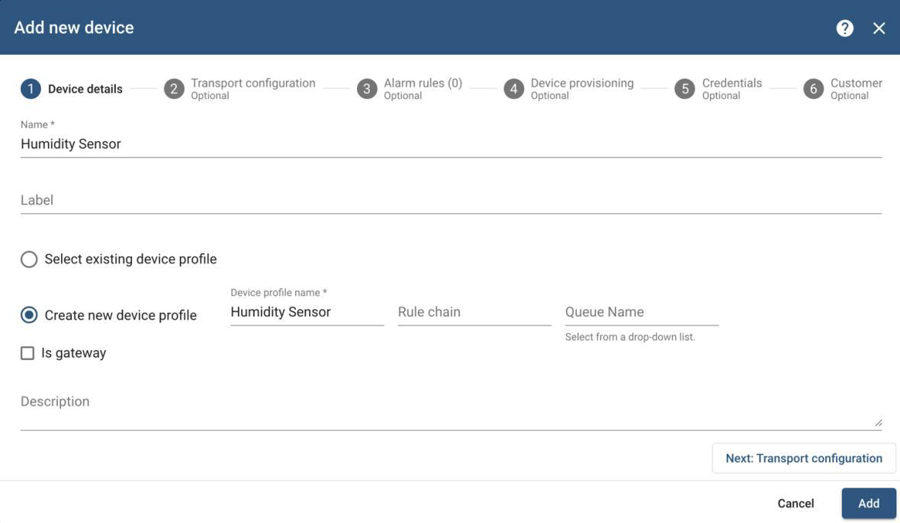

*Рисунок 137. Создание устройства*

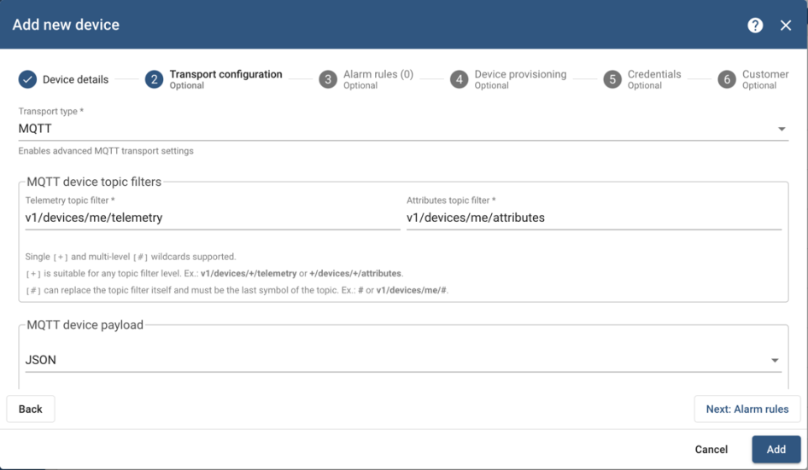

*Рисунок 138. Параметры подключения к устройству*

138

Для реализации скрипта, осуществляющую отправку данных в топик созданного устройства, будем использовать язык программирования Python 3 и библиотеку paho-mqtt для передачи и получения данных с платформы по протоколу MQTT.

Листинг 25   
Пример работы с библиотекой paho-mqtt

|  |
| --- |
| import paho.mqtt.client as mqtt |
| import random |
| import time |
| import json |
|  |
| THINGSBOARD_HOST = '[demo.thingsboard.io](http://demo.thingsboard.io)' # MQTT-брокер. В данном |
| случае указана платформа ThingsBoard |
| ACCESS_TOKEN = 'humToken' # токен устройства, в который необходимо |
| отправлять телеметрию |
|  |
| INTERVAL = 2 # интервал отправки данных (в секундах) |
|  |
| sensor_data = {'humidity': 0} |
| next_reading = time.time() |
|  |
| client = mqtt.Client() |
| client.username_pw_set(ACCESS_TOKEN) |
|  |
| # Установка соединений с ThingsBoard с использованием порта по |
| умолчанию для MQTT и 60 секундным интервалом |
| client.connect(THINGSBOARD_HOST, 1883, 60) |
| client.loop_start() |
|  |
| try: |
| while True: |
| humidity = random.randint(0, 100) # случайным образом |
| сгенерируем показания влажности |
| print(u" Humidity: {:g}%".format(humidity)) |
| sensor_data['humidity'] = humidity |
|  |
| # Отправим показания влажности в JSON формате в топик на |
| платформе ThingsBoard |
| client.publish('v1/devices/me/telemetry', |
| json.dumps(sensor_data), 1) |
|  |
| next_reading += INTERVAL |
|  |
| sleep_time = next_reading - time.time() |
| if sleep_time > 0: |
| time.sleep(sleep_time) |

139

Окончание листинга 25

|  |
| --- |
| except KeyboardInterrupt: |
| pass |
|  |
| client.loop_stop() |
| client.disconnect() |

Данные на платформу будут отправляться, пока не возникнет прерывания.

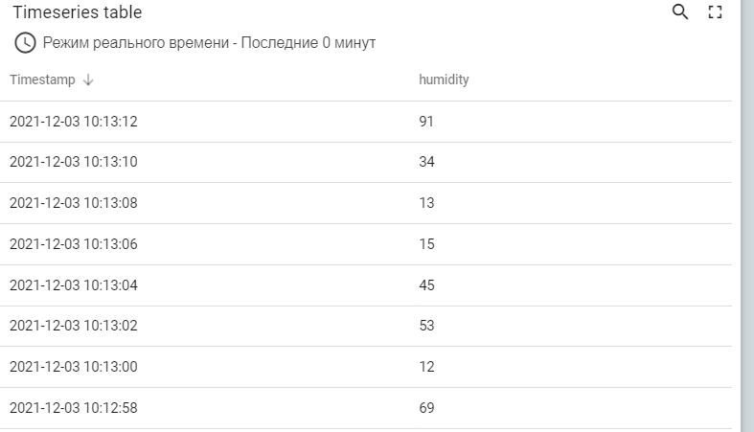

*Рисунок 139. Результат отправки телеметрии*   
**Задание контрольной практической работы**

**Часть 1. Создание виртуальных устройств**

1. Согласно варианту создайте в платформе ThingsBoard виртуальные устройства для получения данных.

Таблица 12. Варианты для выполнения части 1 задания контрольной   
практической работы

|  |  |  |  |
| --- | --- | --- | --- |
|  | **№** |  | **Устройства** |
| **варианта** |
| **1** | | |  |
| **2** | | | 1. Датчик шума  2. Датчик влажности  3. Датчик температуры |
| **3** | | | 1. Датчик шума  2. Датчик напряжения  3. Качество воздуха VOC |

140

Окончание табл. 12

|  |  |
| --- | --- |
| **4** | 1. Датчик движения  2. Датчик напряжения  3. Датчик освещенности |
| **5** | 1. Датчик шума  2. Датчик освещенности 3. Датчик напряжения |
| **6** | 1. Датчик температуры  2. Качество воздуха VOC 3. Датчик шума |
|  | 1. Датчик движения  2. Качество воздуха VOC 3. Датчик влажности |

2. На одном из языков программирования разработайте программу, отправляющую телеметрию в топики созданных виртуальных устройств. Данные для телеметрии можно взять из собранного в практической работе №8 датасета или же обратиться за датасетом к преподавателю.

Из каждого JSON-объекта в выбранном датасете необходимо выбрать три параметра (согласно варианту) и отправлять три этих параметра в соответствующие им топики виртуальных устройств каждые 5 секунд (пока пользователь не прервет работу программы или пока JSON-объекты в датасете не закончатся).

В отчете необходимо отразить созданные устройства, исходный код программ с комментариями для отправки телеметрии, отображение отправленной телеметрии на виртуальных устройствах на платформе.

**Часть 2. Управление устройствами**

При помощи цепочек правил ThingsBoard реализуйте скрипты согласно

вариантам в таблице ниже.

На одном из языков программирования разработайте программу, которая:

1. Отправляет телеметрию в топик созданного управляемого виртуального устройства. Данные для телеметрии необходимо генерировать случайным образом и отправлять на платформу каждые 10 секунд.

2. Отправляет ответ на опубликованный запрос на смену состояния после выполнения цепочки правил.

141

Таблица 13. Варианты для выполнения части 2 задания контрольной   
практической работы

|  |  |  |  |  |  |  |
| --- | --- | --- | --- | --- | --- | --- |
|  |  |  | **Устройство** |  |  |  |
| **№** |
|  |
| **варианта** |
|  |
|  |
| **1** | | | Нагреватель воздуха. Включается, если температура в помещении меньше 20 градусов. | [-30; 50] | | |
| **2** | | | Увлажнитель. Включается, если уровень влажности в помещении меньше 40. | [0; 100] | | |
| **3** | | | Реле. Размыкается, если напряжение в сети больше 230 вольт | [0; 300] | | |
| **4** | | | Лампочка с датчиком движения. Загорается, если показания датчика движения больше 300 | [0; 1000] | | |
| **5** | | | Звуковой сигнал. Включается, если уровень CO2 больше 500 | [0; 1500] | | |
| **6** | | | Индикатор. Загорается, если показатель качества воздуха VOC выше 3 | [0; 10] | | |
| **7** | | | Кондиционер. Включается на охлаждение, если температура воздуха выше 25 градусов | [-30; 50] | | |

В отчете необходимо отразить созданное устройство, цепочки правил, исходный код программ с комментариями для отправки телеметрии и ответов на RPC-запросы, результаты тестирования созданных цепочек в виде скриншотов.

142

**Требования к отчету по контрольной практической работе**

По итогу выполнения данной практической работы необходимо оформить

отчёт, включающий:

1. Титульный лист;

2. Оглавление;

3. Процесс и результаты выполнений всех частей данной ПР (созданные

виртуальные устройства, цепочки правил и листинги узлов-скриптов, исходный код программ для отправки телеметрии и ответов на RPC- запросы, результаты тестирования в виде скриншотов).

4. Выводы о проделанной работе.

Отчет по практическим работам необходимо загрузить в СДО (в случае

каких-либо технических проблем отчет необходимо выслать на почту преподавателя в домене *mirea.ru*)

143

**СПИСОК ЛИТЕРАТУРЫ**

1. Андреева Н.М., Василюк Н.Н., Пак Н.И., Хеннер Е.К. Практикум по информатике: учебное пособие. – Санкт-Петербург: Лань, 2019. – 248 с.

2. Приемышев А.В., Крутов В.Н., Треяль В.А., Коршакова О.А. Технологии создания интеллектуальных устройств, подключенных к интернет. – Санкт-Петербург: Лань, 2021. – 100 с.

3. Путилов А.В., Черняховская Ю.В. Коммерциализация технологий и промышленные инновации. – Санкт-Петербург: Лань, 2021. – 324 с.

4. Староверова Н.А. Операционные системы: учебник. – Санкт- Петербург: Лань, 2019. – 308 с.

5. Будылдина Н.В., Шувалов В.П. Сетевые технологии высокоскоростной передачи данных. – Москва: Горячая линия-Телеком, 2018. – 342 с.

6. Водяхо А.И., Выговский Л.С., Дубенецкий В.А., Цехановский В.В. Архитектурные решения информационных систем. – Санкт-Петербург: Лань, 2021. – 356 с.

7. Ли П. Архитектура интернета вещей / П. Ли ; перевод с английского М. А. Райтман. – Москва: ДМК Пресс, 2019. – 454 с.

8. Олифер, В.Г. Основы сетей передачи данных: учебное пособие / В. Г. Олифер, Н. А. Олифер. 2-е изд. – Москва : ИНТУИТ, 2016. – 219 с.

9. Документация на устройства WirenBoard [Электронный ресурс] // [https://wirenboard.com/wiki/%D0%A6%D0%B5%D0%BD%D1%82%D1%80_%D0](https://wirenboard.com/wiki/%D0%A6%D0%B5%D0%BD%D1%82%D1%80_%D0%B4%D0%BE%D0%BA%D1%83%D0%BC%D0%B5%D0%BD%D1%82%D0%B0%D1%86%D0%B8%D0%B8) [%B4%D0%BE%D0%BA%D1%83%D0%BC%D0%B5%D0%BD%D1%82%D0%B](https://wirenboard.com/wiki/%D0%A6%D0%B5%D0%BD%D1%82%D1%80_%D0%B4%D0%BE%D0%BA%D1%83%D0%BC%D0%B5%D0%BD%D1%82%D0%B0%D1%86%D0%B8%D0%B8) [0%D1%86%D0%B8%D0%B8](https://wirenboard.com/wiki/%D0%A6%D0%B5%D0%BD%D1%82%D1%80_%D0%B4%D0%BE%D0%BA%D1%83%D0%BC%D0%B5%D0%BD%D1%82%D0%B0%D1%86%D0%B8%D0%B8) (дата обращения: 15.12.2021)

10. Репозиторий с полным описанием движка правил WirenBoard [Электронный ресурс] // <https://github.com/wirenboard/wb-rules> (дата обращения: 12.12.2021)

11. Словарь понятий области Интернета вещей [Электронный ресурс] // <https://iot.ru/wiki/> (дата обращения: 15.12.2021)

12. Документация на консольные утилиты Mosquitto [Электронный ресурс] // [http://mosquitto.org/man/](http://mosquitto.org/man/mosquitto_sub-1.html) (дата обращения: 16.12.2021)

13. Что такое MQTT и для чего он нужен в IIoT? Описание протокола MQTT [Электронный ресурс] // [https://ipc2u.ru/articles/prostye-resheniya/chto-](https://ipc2u.ru/articles/prostye-resheniya/chto-takoe-mqtt/) [takoe-mqtt/](https://ipc2u.ru/articles/prostye-resheniya/chto-takoe-mqtt/) (дата обращения: 16.12.2021)

14. Ализар А., Протокол MQTT: концептуальное погружение (перевод) [Электронный ресурс] // <https://habr.com/ru/post/463669/> (дата обращения: 16.12.2021)

144

15. Тренинг Tableau.pro о визуализации данных [Электронный ресурс] // [https://tableau.pro](https://tableau.pro/) (дата обращения: 18.12.2021)

16. Что такое JSON [Электронный ресурс] // <https://habr.com/ru/post/554274/> (дата обращения: 18.12.2021)

17. Учебник по JavaFX. Часть 5: Хранение данных в XML [Электронный ресурс] // <https://code.makery.ch/ru/library/javafx-tutorial/part5/> (дата обращения: 18.12.2021)

18. Что такое XML [Электронный ресурс] // <https://habr.com/ru/post/524288/> (дата обращения: 18.12.2021)

19. How to use MQTT in Python (Paho) [Электронный ресурс] // <https://www.emqx.com/en/blog/how-to-use-mqtt-in-python> (дата обращения: 18.12.2021)

20. Документация на облачную платформу ThingsBoard [Электронный ресурс] // <https://thingsboard.io/docs/> (дата обращения: 20.12.2021)

145

**ПРИЛОЖЕНИЕ А - ОСНОВНЫЕ ПРАВИЛА ТЕХНИКИ**   
**БЕЗОПАСНОСТИ ПРИ РАБОТЕ СО СТЕНДОМ И**   
**ОБОРУДОВАНИЕМ В ЕГО СОСТАВЕ**

Оборудование в составе стенда (чемодана) находится под высоким напряжением 230v и содержит движущиеся части.

**Категорически запрещено:**

1. Включать стенд в работу без разрешения преподавателя;

2. Проносить в аудиторию с оборудованием: еду, любые жидкости, верхнюю одежду;

3. Находиться в аудитории в верхней одежде;

4. Захламлять рабочее место, ставить сумки на столы с оборудованием; 5. Прикасаться руками или проводящими электрический ток

предметами к любым контактам оборудования в составе стенда;

6. Самостоятельно подключать и отключать любое оборудование в

составе стенда;

7. Самостоятельно подключать к стенду внешние устройства;

8. Переносить и закрывать подключенный к электросети стенд;

9. Прикасаться руками к движущимся частям оборудования: шаровому

крану (!), лопастям вентилятора (!!!), – даже если в настоящий момент они неподвижны.

**Перед работой со стендом необходимо:**

1. Снять с кистей рук и запястий любые металлические украшения и

украшения, которые могут зацепиться за подвижные части оборудования в составе стенда;

2. Надежно заправить волосы (убрать их в хвост) во избежание контакта с подвижными частями оборудования;

3. Снять/убрать галстуки и любые аксессуары, также способные зацепиться за оборудование.

В случае возникновения любых неисправностей необходимо немедленно сообщить о них преподавателю и не пытаться разрешить их самостоятельно!

146

**СВЕДЕНИЯ ОБ АВТОРАХ**

***Миронов Антон Николаевич***, старший преподаватель кафедры

математического обеспечения и стандартизации информационных технологий Института информационных технологий РТУ МИРЭА;

***Воронцов Юрий Алексеевич***, ассистент кафедры математического обеспечения и стандартизации информационных технологий Института информационных технологий РТУ МИРЭА;

***Копылова Анастасия Вадимовна***, ассистент кафедры математического обеспечения и стандартизации информационных технологий Института информационных технологий РТУ МИРЭА;

***Михайлова Евгения Константиновна***, ассистент кафедры математического обеспечения и стандартизации информационных технологий Института информационных технологий РТУ МИРЭА.